

**Guía de usuario para la generación de reportes del sistema MRV de Guatemala**

PROYECTO:

Consolidación Estrategia Nacional REDD+ de Guatemala

Guatemala

GU-T1272

ATN/FP-16400-GU

Fase II de la Preparación de la Estrategia Nacional para la Reducción de Emisiones por Deforestación Evitada y Degradación de Bosques en Guatemala

Contenido

1. El Sistema Nacional de Información sobre Cambio Climático (SNICC) 7

2. El Sistema de Monitoreo, Reporte y Verificación (MRV) de Guatemala 10

3. Subsistema: Nivel de Referencia de Emisiones Forestales (NREF/NRF) 23

3.1. Reporte del Nivel de Referencia de Emisiones Forestales (NREF/NRF) 24

3.1.1. Nivel de Referencia de Emisiones Forestales Subnacional periodo 2006 – 2016 24

3.1.2. Nivel de Referencia de Emisiones Forestales Nacional periodo 2006 – 2016 26

3.2. Ejemplo de reporte sobre Nivel de Referencia Nacional de Emisiones Forestales (NREF/NRF) periodo 2006 - 2016 29

4. Subsistema: Datos de Actividad (DA) 31

4.1. Reporte de los Datos de Actividad (DA) 31

4.1.1. Mapa de la dinámica de cambio en la cobertura forestal (2006 – 2016) 31

4.1.2. Malla de puntos de muestreo para el monitoreo forestal (2006 – 2016) 34

4.2. Ejemplo de reporte sobre datos de actividad periodo 2006 - 2016 37

5. Subsistema: Factores de Emisión (FE) 38

5.1. Reporte de las emisiones y absorciones de CO2e 39

5.1.1. Carbono en tierras forestales año 2016 39

5.1.2. Emisiones y Absorciones de CO2e para el periodo 2006 – 2016 42

5.2. Ejemplo de reporte sobre Emisiones y Absorciones de CO2e periodo 2006 - 2016 44

6. Sistema de Información de Salvaguardas (SIS) 46

7. Subsistema: Monitoreo de Beneficios No Carbono 47

8. Subsistema: Registro de Proyectos REDD+ 48

9. Subsistema: Monitoreo de Beneficios No Carbono 49

10. Mecanismo de Información y Atención a Quejas (MIAQ) 50

11. Subsistema: Mecanismo de Distribución de Beneficios 51

12. Subsistema: Causas de la deforestación y degradación forestal 52

13. Sistema de Alerta Temprana (SAT) 53

13.1. Herramientas: SAT para el monitoreo del fuego 54

13.2. Herramientas: SAT para el monitoreo de los bosques 55

14. Subsistema: Monitoreo Forestal Comunitario 57

**Listas de Figuras**

Figura 1.Principales pasos para el Acceso directo a la plataforma del SNICC alojado en la página web del MARN. 8

Figura 2. Principales temáticas del SNICC 9

Figura 3. SNICC – MRV en cifras 9

Figura 4. Principales arreglos institucionales para la operar el Sistema Nacional MRV de la Estrategia REDD+ de Guatemala. 10

Figura 3.Principales pasos para el Acceso directo al Sistema Nacional MRV del SNICC alojado en la página web del MARN. 11

Figura 6. Sistema Nacional MRV en el marco de la ENREDD+ 12

Figura 7. Subsistemas del Sistema Nacional MRV en el marco de la ENREDD+ 13

Figura 8. Subsitema: Nivel de referencia Nacional de Emisiones Forestales (NREF/NRF) 14

Figura 9. Subsitema: Datos de actividad 14

Figura 10. Subsitema: Factores de emisión 15

Figura 11. Subsitema: Stock de carbono en tierras forestales 15

Figura 12. Subsitema: Emisiones y abosorciones de CO2 en el periodo 2006-2016 16

Figura 13. Sistema de Información de Salvaguardas (SIS) en el marco del sistema MRV de Guatemala 16

Figura 14. Herramienta para el monitoreo de beneficios no carbono del sistema MRV de Guatemala 17

Figura 15. Herramienta sobre el registro de proyectos REDD+ en el marco del sistema MRV de Guatemala 17

Figura 16. Herramienta sobre el Mecanismo de Información y Atención de Quejas (MIAQ)) en el marco del sistema MRV de Guatemala 18

Figura 23. Herramienta sobre el mecanismo de distribución de beneficios en el marco del sistema MRV de Guatemala 18

Figura 22. Herramienta para el monitoreo de las causas de la deforestación en el marco del sistema MRV de Guatemala 19

Figura 18. Sistema de Alerta Temprana (SAT) para la prevención de la deforestación y degradación de bosques 19

Figura 19. Sistema de alerta a incendios del sistema MRV de Guatemala 20

Figura 20. Sistema de alerta a deforestación del sistema MRV de Guatemala 20

Figura 21. Sistema de clima y tierra del sistema MRV de Guatemala 21

Figura 17. Subsitema: Monitoreo Focrestal Comunitario 21

Figura 24. Herramientas para la medición, monitoreo y reporte de los GEI en el marco del sistema MRV de Guatemala 22

Figura 25. Ejemplo de visualización de las Herramientas sobre emisiones GEI en el marco del sistema MRV de Guatemala 22

Figura 26. Subsistema “Nivel de Referenica de Emisiones Forestales (NREF)” del MRV 23

Figura 27. Mapa NREF Subnacional periodo 2006 – 2016 de Guatemala 24

Figura 29. Herramienta para el reporte de las emisiones y absorciones de CO2e correspondiente al NREF/NRF SubNacional periodo 2006 – 2016 de Guatemala 25

Figura 29. Ejemplo de reportes gráfico-numérico y geográfico utilizando la Herramienta del NREF/NREF SubNacional periodo 2006 – 2016 de Guatemala 26

Figura 27. Mapa NREF Nacional periodo 2006 – 2016 de Guatemala 27

Figura 29. Herramienta para el reporte de las emisiones y absorciones de CO2e correspondiente al NREF/NRF Nacional periodo 2006 – 2016 de Guatemala 28

Figura 30. Ejemplo de reporte gráfico-numérico y geográfico utilizando la Herramienta del NREF/NREF Nacional periodo 2006 – 2016 de Guatemala 29

Figura 33. Ejemplo de un reporte asociado a las emisiones por deforestación del NREF Nacional periodo 2006 – 2016 de Guatemala 30

Figura 34. Subsistema “Datos de Actividad” del MRV 31

Figura 35. Mapa de la dinámica de cambio en la cobertura forestal periodo 2006 – 2016 de Guatemala 32

Figura 36. Herramienta para el reporte de los datos de actividad correspondientes al Mapa de la dinámica de cambio en la cobertura forestal periodo 2006 – 2016 de Guatemala 33

Figura 37. Ejemplo de reportes gráfico-numérico y geográfico utilizando la Herramienta del Mapa de la dinámica de cambio en la cobertura forestal periodo 2006 – 2016 de Guatemala 34

Figura 38. Mapa de puntos de muestro para generar los Datos de actividad del Nivel de Referencia Subnacional de Guatemala 35

Figura 39. Herramienta para el reporte de los datos de actividad correspondientes a la malla de puntos del Nivel de Referencia de emisiones Forestales de Guatemala 2006 - 2016 36

Figura 40. Ejemplo de reportes gráfico-numérico y geográfico utilizando la Herramienta del Mapa de la dinámica de cambio en la cobertura forestal periodo 2006 – 2016 de Guatemala 36

Figura 41. Ejemplo de un reporte asociado a los datos de actividad periodo 2006 – 2016 de Guatemala 37

Figura 42. Mapa de estratos de carbono (Tc/ha). 38

Figura 34. Subsistema “Factores de Emisión” del MRV 39

Figura 44. Estratos de carbono en tierras forestales del año 2016 40

Figura 45. Herramienta para el análisis y reporte del stock de carbono forestal en el año 2016 de Guatemala 41

Figura 37. Ejemplo de reportes gráfico-numérico y geográfico utilizando la Herramienta del Mapa de stock de carbono en tierras forestales del año 2016 de Guatemala 41

Figura 47. emisiones y absorciones de CO2e para el periodo 2006 – 2016 de Guatemala 42

Figura 48. Herramienta para el análisis y reporte de los factores de emisión y absorción de Guatemala 2006 - 2016 43

Figura 49. Ejemplo de reportes gráfico-numérico y geográfico utilizando la Herramienta de las emisiones y absorciones de CO2e para el periodo 2006 – 2016 de Guatemala 44

Figura 50. Ejemplo de reporte: Emisiones y absorciones de CO2e por municipio 45

Figura 51. Ejemplo de un reporte asociado a las emisiones y abosrciones de CO2e para el periodo 2006 – 2016 de Guatemala 45

Figura 52. Sistema de Alerta Temprana del MRV 53

Figura 53. App: Sistema de Alerta para el Monitoreo del Fuego” herramienta para la Prevención y control de la deforestación y degradación. – vista nacional y SIGAP 54

Figura 54. App: “Sistema de Alerta para el Monitoreo del Fuego” herramienta para la Prevención y control de la deforestación y degradación 54

Figura 54. App: “SNICC Monitoreo Fuego Guatemala” Herramienta disponible en Playstore 55

Figura 56. Involucramiento del Monitoreo Forestal COmunitario (MFC) en el Sistema Nacional MRV de la Estrategia REDD+ de Guatemala. 57

Figura 57. Modelo de gestión del Monitoreo Forestal Comunitario en el Sistema Nacional de la ENREDD+ de Guatemala. 58

Figura 58. Monitoreo Forestal COmunitario (MFC) en el Sistema Nacional MRV de la Estrategia REDD+ de Guatemala. 58

Figura 58. Ejes temáticos del Monitoreo Forestal Comunitario y su vínculo con las aplicaciones construidas en el proyecto 59

Figura 59. Mensaje de introducción de la App. 59

Figura 60. Interfaz en la cual el usuario define la ubicación del evento de deforestación o degradación que desea alertar 60

Figura 61. Interfaz en la cual el usuario define el tipo de alerta, la causa de la alerta y el bosque que está afectando la deforestación o degradación reportada, adicionalmente se muestra la opción de ingresar un medio de verificación como lo es una fotografía. 60

Figura 62. Paso 1, 2 y 3 – descarga y configuración de la APp 61

Figura 63. Paso 4, 5 y 6 – Contraseña y obtención de formulario para implementar la App 62

# El Sistema Nacional de Información sobre Cambio Climático (SNICC)

A partir de año 2013, en Guatemala se crea el Sistema Nacional de Información sobre Cambio Climático (SNICC) y se adscribe al Ministerio de Ambiente y Recursos Naturales (MARN) mediante el artículo 9, de la Ley Marco para Regular la Reducción de la Vulnerabilidad y la Adaptación Obligatoria ante los Efectos del Cambio Climático y la Mitigación de Gases de Efecto Invernadero (Decreto número 7-2013). En este sentido, el decreto establece que, todas las entidades públicas y privadas deberán proporcionar la información directamente relacionada con cambio climático, especialmente, en cuanto a emisiones y reducción de gases de efecto invernadero, vulnerabilidad y adaptación de cabio climático que solicite el MARN; en este marco de referencia, el Sistema Nacional de Monitoreo, Reporte y Verificación (MRV) de la Estrategia Nacional REDD+ (ENREDD+) de Guatemala se encuentra alojado en el SNICC y su operatividad estará basada en el Decreto número 7 – 2013 y el acuerdo ministerial 5 – 2016.

El principal objetivo del SNICC es establecer las normas, procedimiento y mecanismos para colectar, sistematizar, analizar y reportar toda la información relacionada con el cambio climático para los procesos de panificación sectorial y territorial-, las comunicaciones nacionales de cambio climático y otros informes que el Estado de Guatemala está obligado a presentar, en ese sentido con el SNICC se busca contar con información estratégica oportuna, clara, robusta y consistente para orientar los procesos de planificación, inversión y políticas públicas del país.

El SNICC está disponible en la sección de subportales de la página oficial del Ministerio de Ambiente y Recursos Naturales (MARN) de Guatemala, el acceso directo al SNICC es el siguiente: <http://snicc.marn.gob.gt/>

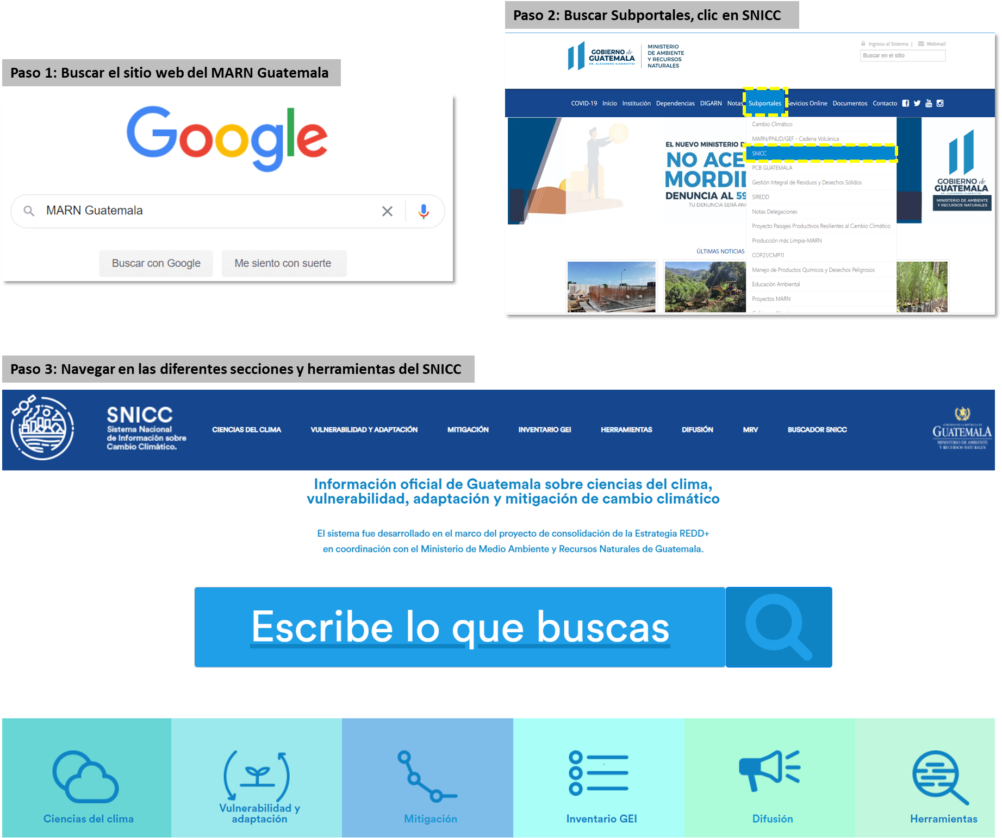

Figura 1.Principales pasos para el Acceso directo a la plataforma del SNICC alojado en la página web del MARN.

La plataforma del SNICC cuenta con una serie de herramientas y plataformas que contienen sistemas y subsitemas asociadas a temáticas como: Escenarios climáticos, vulnerabilidad y adaptación, ciencias del clima, difusión, mitigación, inventario GEI, recursos forestales, monitoreo, reporte y verificación (MRV) de emisiones forestales, entre otros.

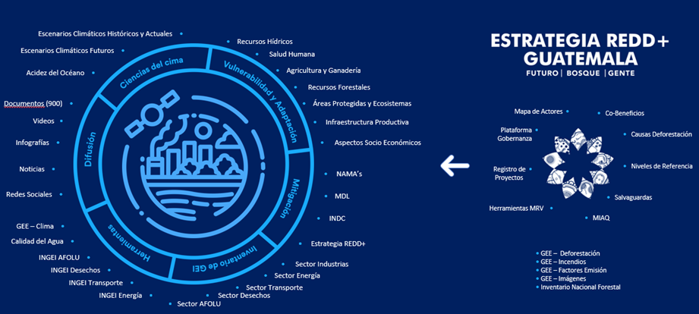

Figura 2. Principales temáticas del SNICC

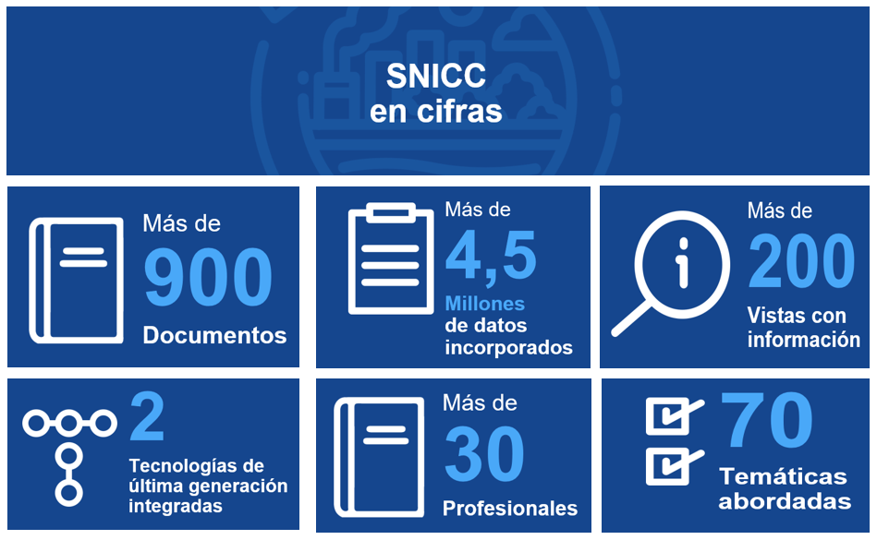

Figura 3. SNICC – MRV en cifras

El SNICC fue construido en el marco del Proyecto Consolidación de la Estrategia Nacional REDD+ de Guatemala y su fecha de publicación fue el 15 de octubre del 2019. <http://snicc.marn.gob.gt/>

# El Sistema de Monitoreo, Reporte y Verificación (MRV) de Guatemala

El Sistema de Monitoreo, Reporte y Verificación (MRV) de Guatemala es un sistema utilizado para proveer datos e información, transparente y consistente a través del tiempo, es útil para medir, reportar y verificar: emisiones forestales antropogénicas, remociones, contenidos de carbono forestal y cambios en la superficie de bosques.

La Estrategia Nacional REDD+ (ENREDD+) de Guatemala contiene un Sistema Nacional MRV alojado en el Sistema Nacional de Información sobre Cambio Climático (SNICC). El Sistema MRV es de observancia general para todo el territorio de la República de Guatemala y es el medio oficial del país de presentar información oportuna y confiable sobre las fuentes de emisión de GEI que permitan generar inventarios nacionales que ayudan a identificar mayores oportunidades de mitigación de gases de efecto invernadero, acceso a mercados de carbono, y a la vez sean la base del monitoreo de los compromisos adquiridos por el país en cuanto a su contribución a la mitigación del cambio climático.

El sistema MRV de la ENREDD+ de Guatemala es capaz proveer datos e información, transparente y consistente a través del tiempo, es útil para medir, reportar y verificar: emisiones forestales antropogénicas, remociones, contenidos de carbono forestal y cambios en la superficie de bosques. Adicionalmente, el MRV permite monitorear y reportar variables diferentes al carbono, relacionadas con las salvaguardas sociales y ambientales, mecanismos de información y atención de quejas, y la participación social mediante el monitoreo comunitario.

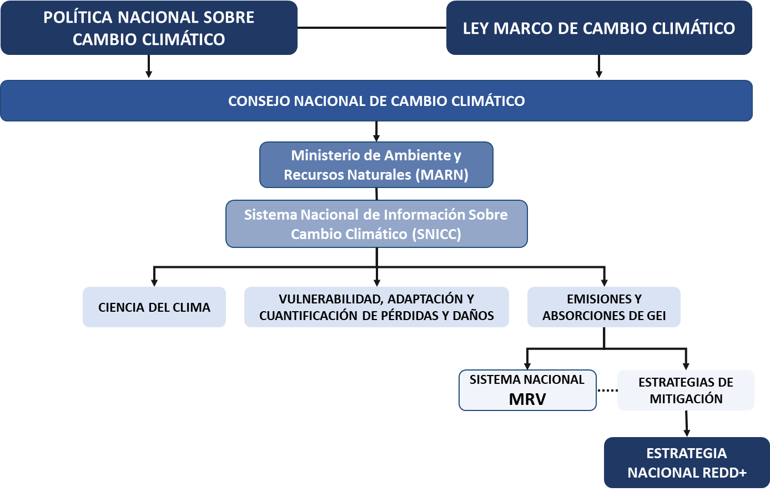

Figura 4. Principales arreglos institucionales para la operar el Sistema Nacional MRV de la Estrategia REDD+ de Guatemala.

El acceso directo al Sistema Nacional MRV es <http://snicc.marn.gob.gt/Home/MRV>, en la siguiente figura se muestran los principales pasos para llegar al Sistema Nacional MRV de Guatemala.

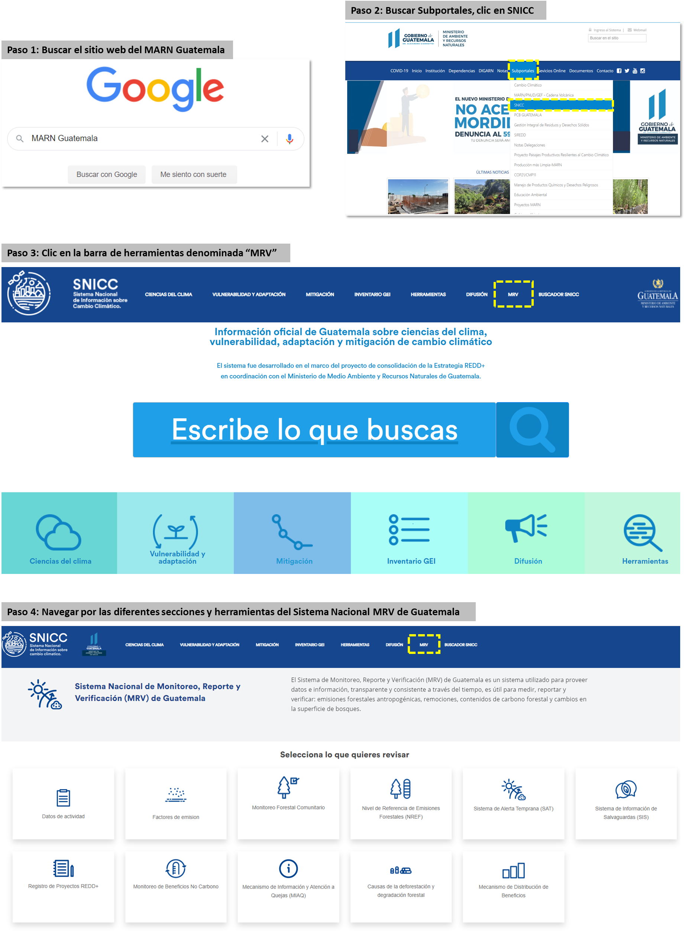

Figura 5.Principales pasos para el Acceso directo al Sistema Nacional MRV del SNICC alojado en la página web del MARN.

el Sistema MRV de la ENREDD+ conlleva a la operativización de un proceso integral que incluye la recopilación, análisis y divulgación sistemática de los datos relacionados con los bosques, los co-beneficios del bosque y el cumplimiento de las salvaguardas sociales. Específicamente el SNICC integra la información y los datos correspondientes a mapeo de uso y cambio de uso del suelo, inventarios forestales, el INGEI, las salvaguardas sociales y ambientales y el registro de proyectos para REDD+. El sistema cumple con las directrices sobre los elementos técnicos y metodológicos de REDD+, incluidos los niveles de referencia y los MRV proporcionados por el Órgano Subsidiario de Asesoramiento Científico y Tecnológico (OSACT) a la Conferencia de las Partes (COP) de la Convención Marco de Naciones Unidas sobre Cambio Climático (CMNUCC).

Las herramientas del sistema MRV contienen una serie de información y datos de tipo gráfico-numérico y portales de geoprocesamiento en línea que permiten el monitoreo eficiente y transparente de las emisiones y remociones de Gases de Efecto Invernadero para Guatemala.

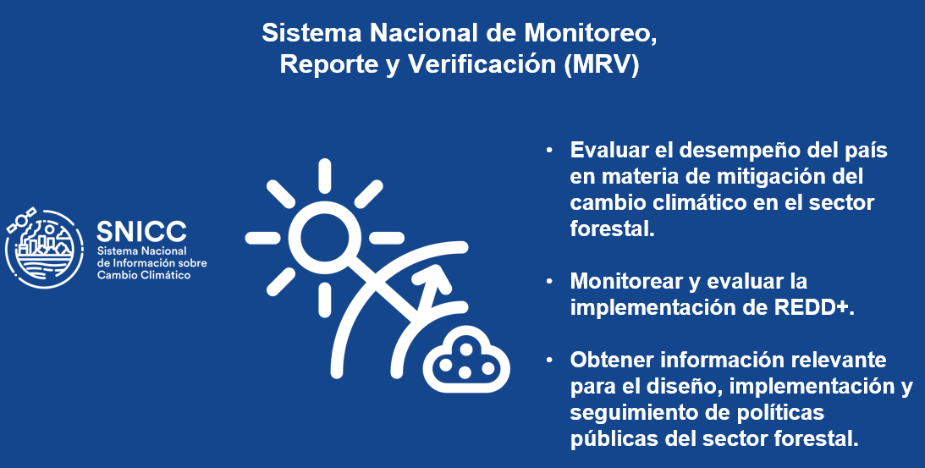

Figura 6. Sistema Nacional MRV en el marco de la ENREDD+

El sistema MRV construido cuenta con 18 herramientas y 11 subsistemas que en su conjunto permiten monitorear y cuantificar las emisiones de GEI de Guatemala y el cumplimiento de las salvaguardas sociales y ambientales del país. A continuación, se presenta una breve descripción de cada herramienta.

Los subsistemas corresponden a:

* Subsistema Nivel de Referencia de Emisiones Forestales (NREF/NRF)
* Subsistema Datos de Actividad
* Subsistema Factores de Emisión: herramienta de stock de carbono y herramienta de emisiones y absorciones de CO2e periodo 2006 - 2016
* Sistema de Información de Salvaguardas (SIS)
* Subsistema de Monitoreo de Beneficios No Carbono
* Registro de Proyectos REDD+
* Subsistema sobre Mecanismo de Distribución de Beneficios
* Mecanismo de Información y Atención de Quejas (MIAQ)
* Subsistema sobre Causas de la deforestación y degradación forestal
* Subsistema de Alerta temprana: herramientas para el monitoreo de la deforestación, degradación forestal, incendios forestales, clima, entre otros.
* Subsistema Monitoreo Forestal Comunitario

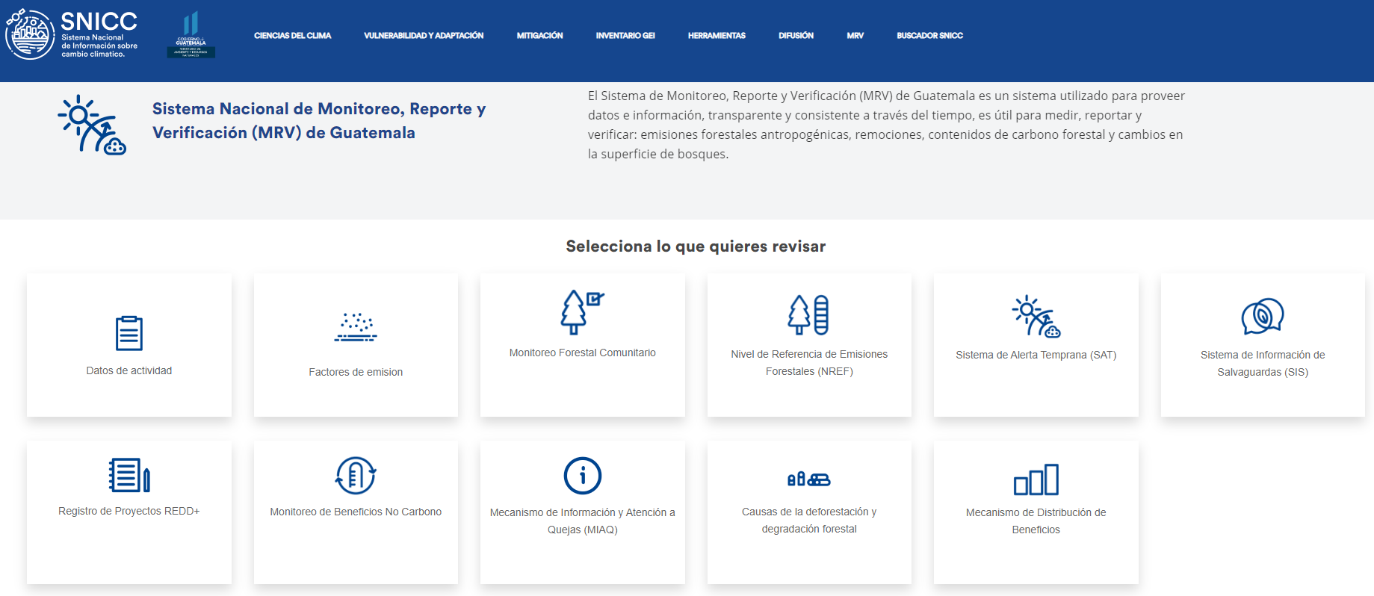

Figura 7. Subsistemas del Sistema Nacional MRV en el marco de la ENREDD+

A continuación, se presenta una breve descripción sobre las herramientas y subsistemas disponibles en el Sistema Nacional MRV, posteriormente, se describe de manera detallada cada uno de los subsistemas junto con una serie de ejemplos ilustrativos para la generación de reportes/informes en el marco de la ENREDD+ de Guatemala.

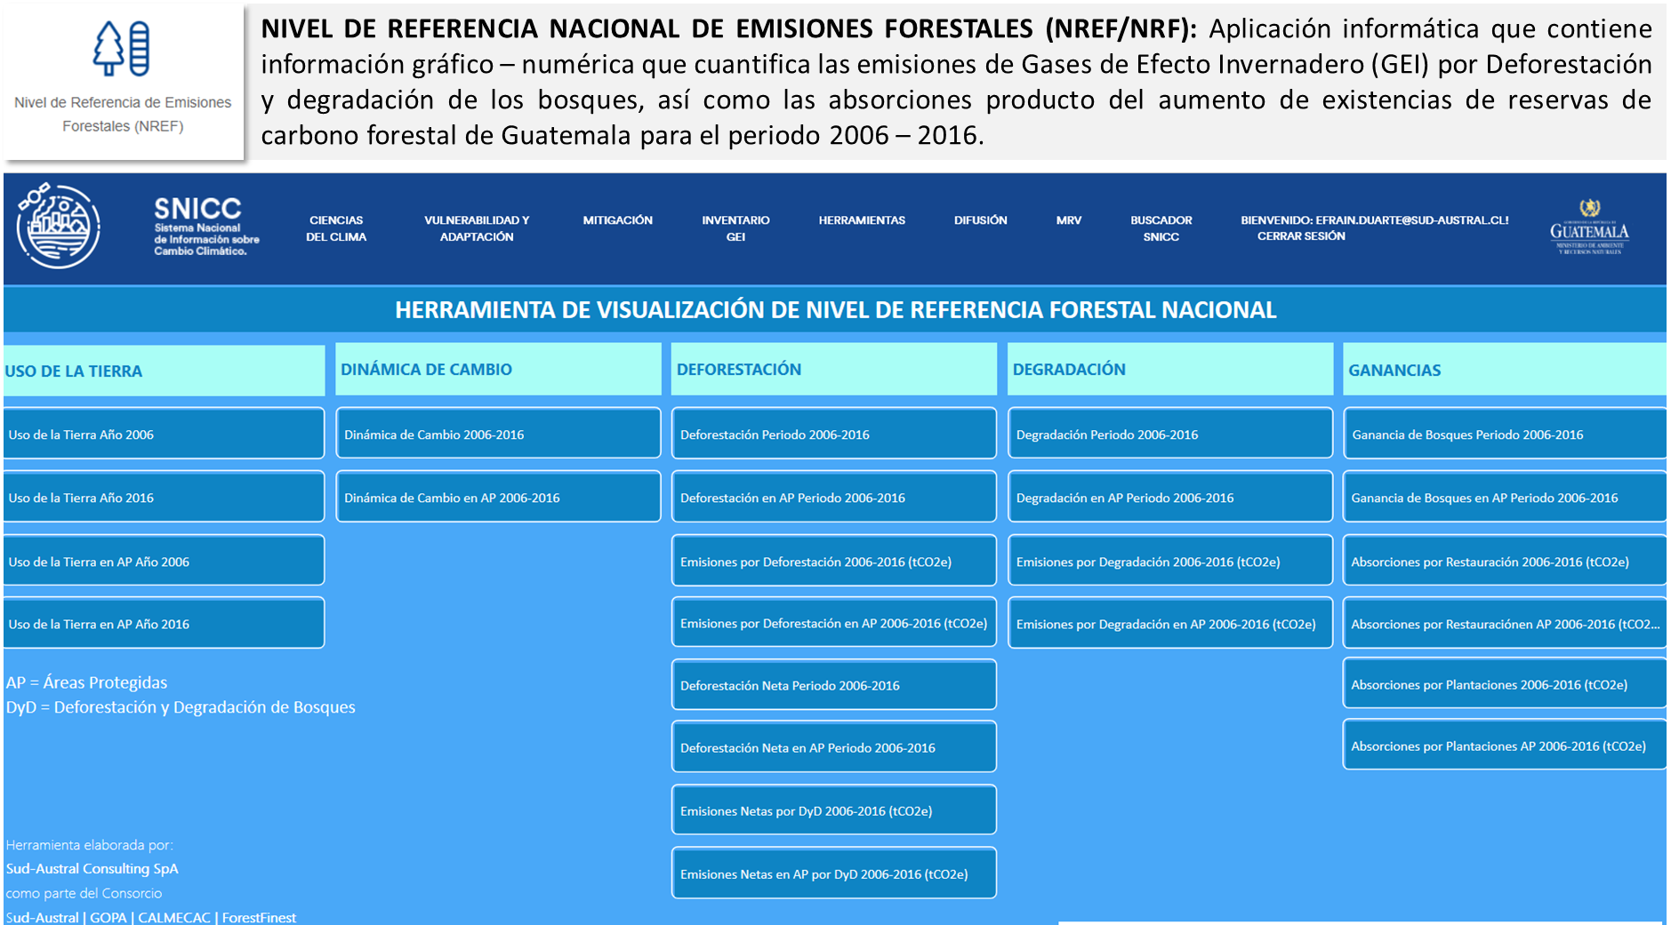

Figura 8. Subsitema: Nivel de referencia Nacional de Emisiones Forestales (NREF/NRF)

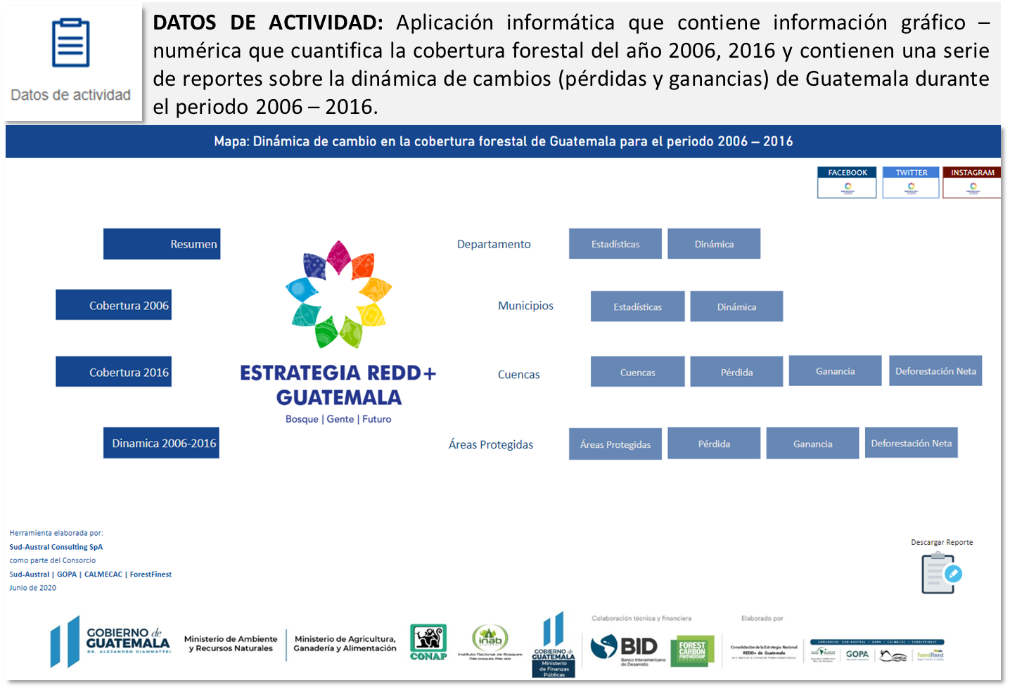

Figura 9. Subsitema: Datos de actividad

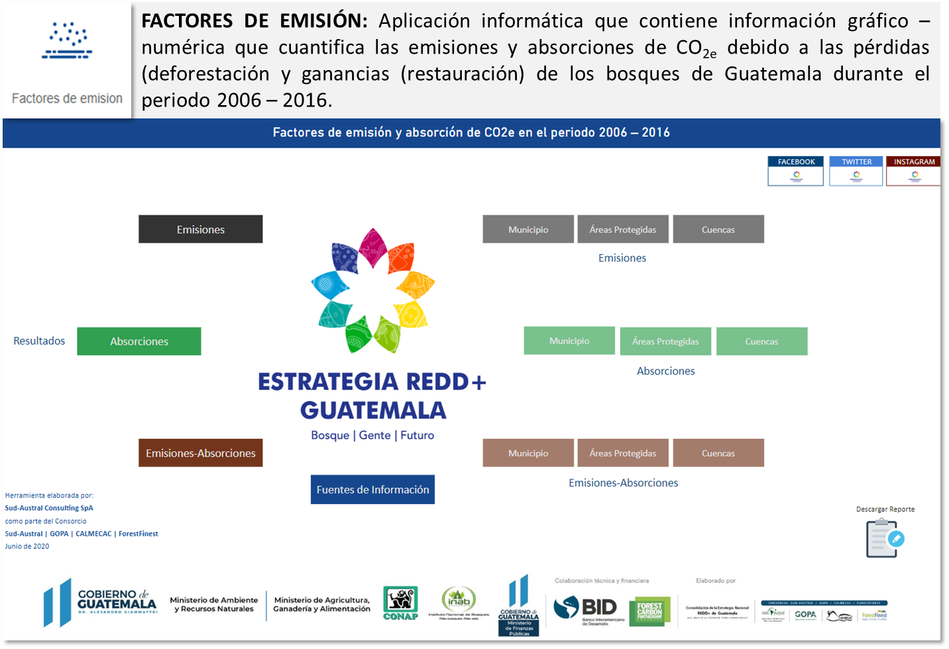

Figura 10. Subsitema: Factores de emisión

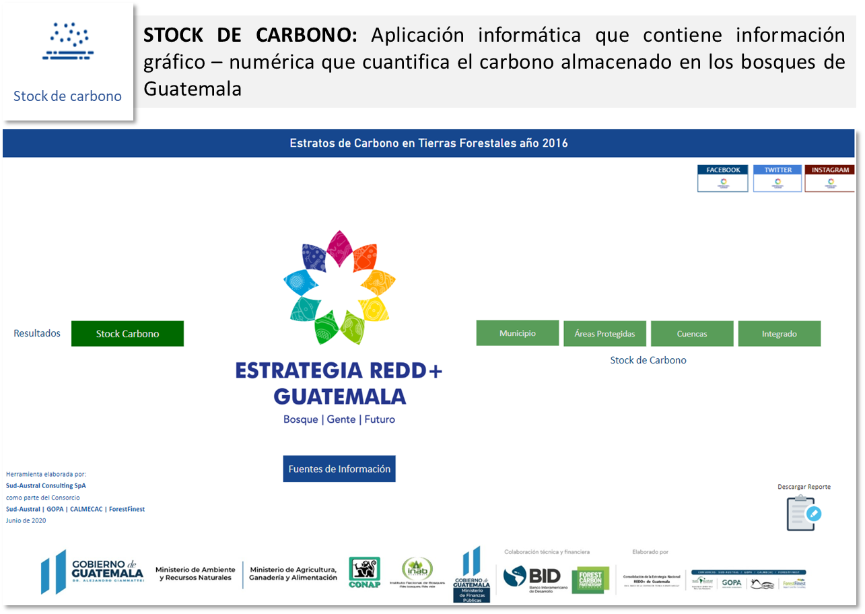

Figura 11. Subsitema: Stock de carbono en tierras forestales

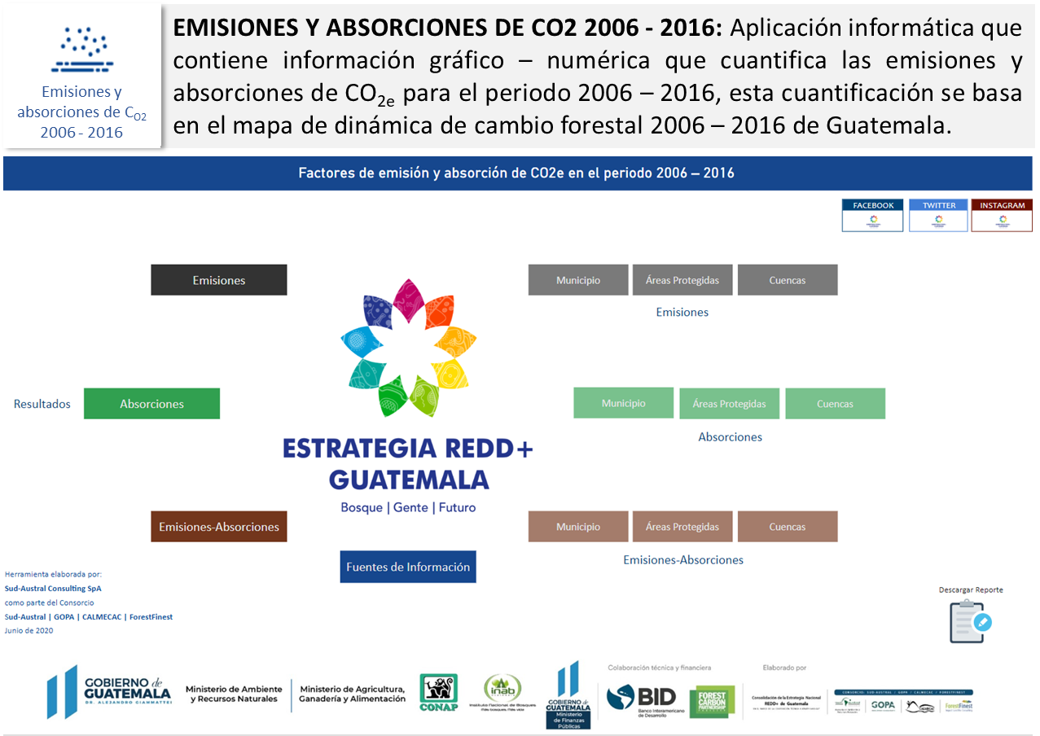

Figura 12. Subsitema: Emisiones y abosorciones de CO2 en el periodo 2006-2016

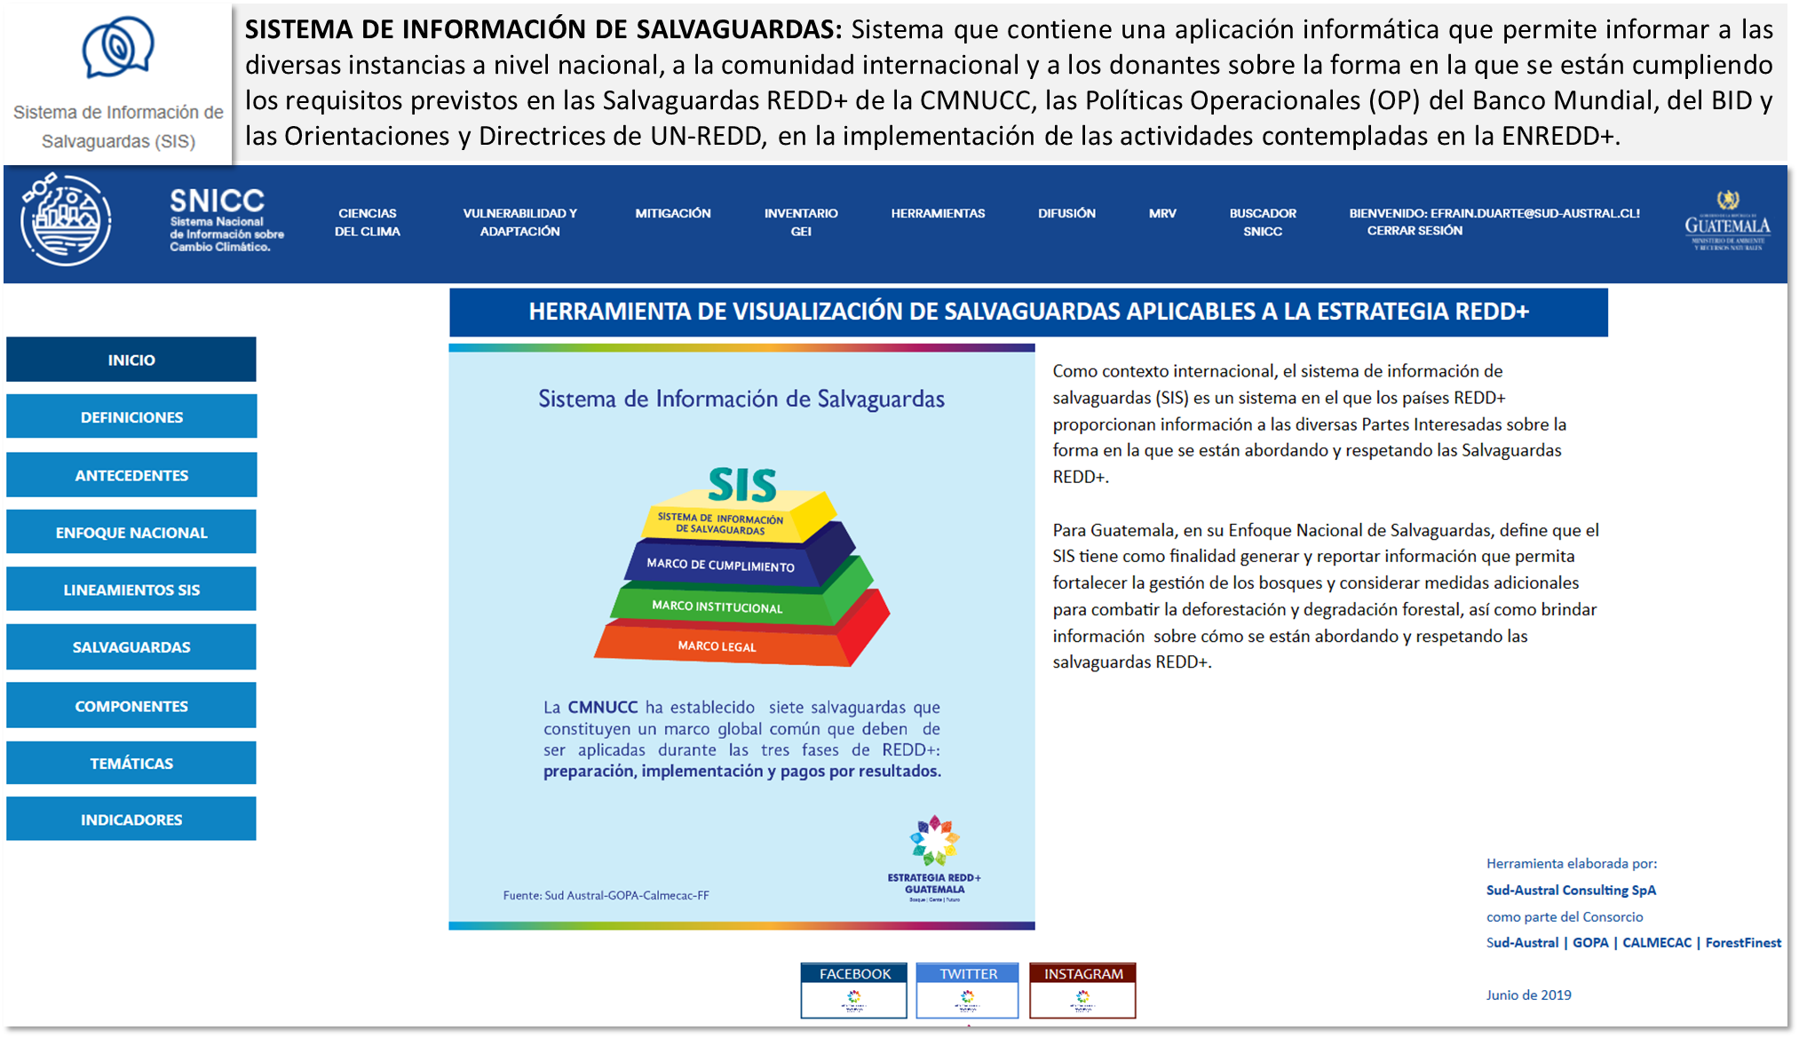

Figura 13. Sistema de Información de Salvaguardas (SIS) en el marco del sistema MRV de Guatemala

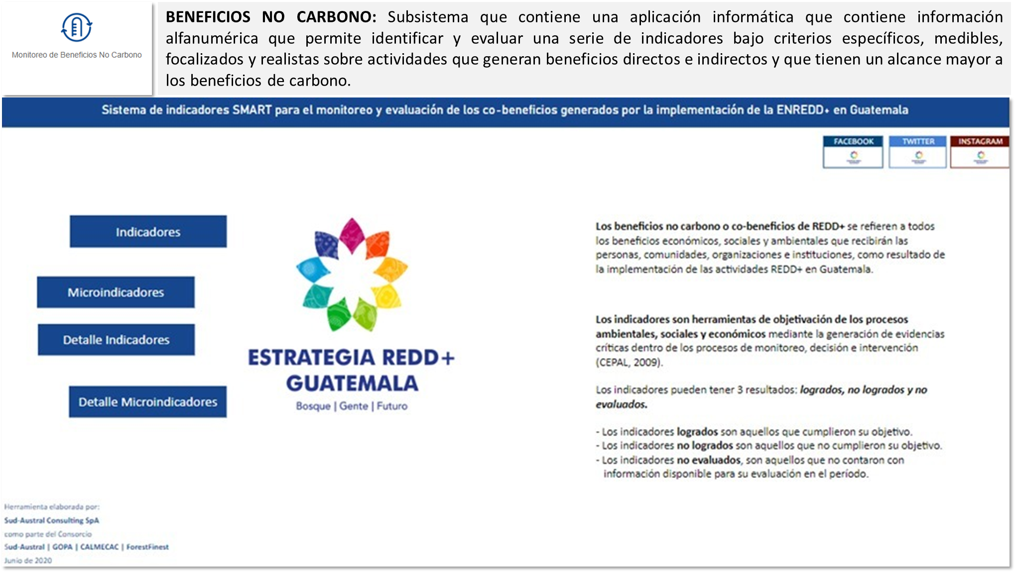

Figura 14. Herramienta para el monitoreo de beneficios no carbono del sistema MRV de Guatemala

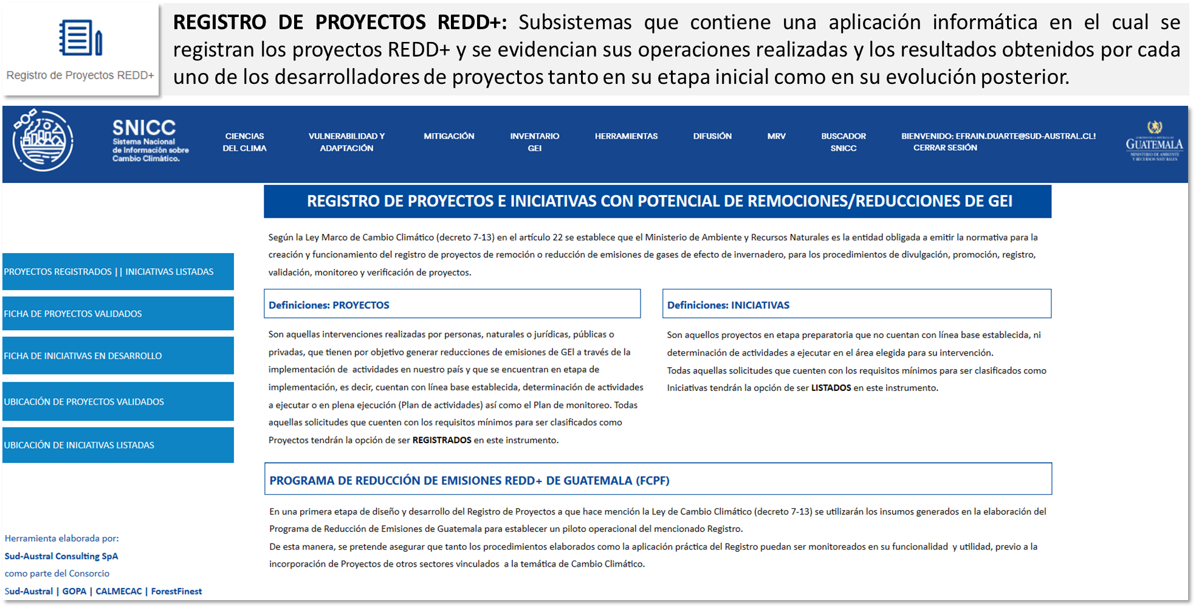

Figura 15. Herramienta sobre el registro de proyectos REDD+ en el marco del sistema MRV de Guatemala

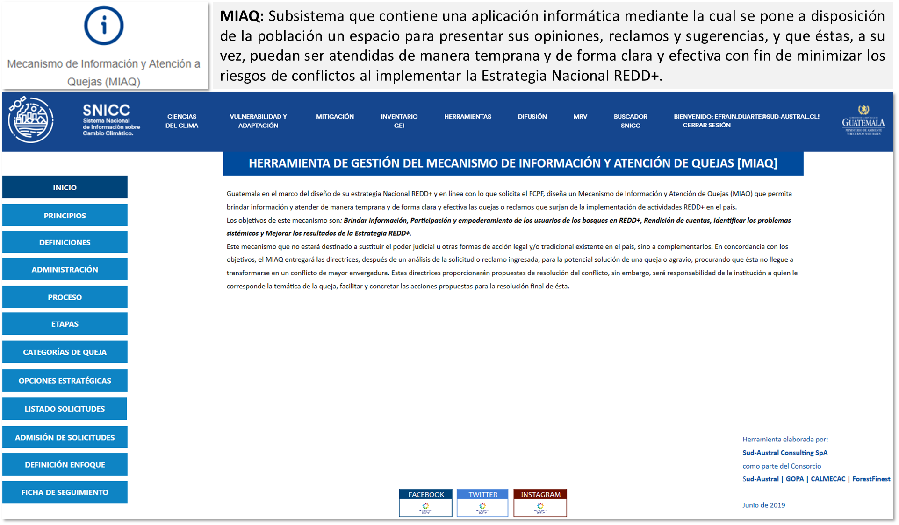

Figura 16. Herramienta sobre el Mecanismo de Información y Atención de Quejas (MIAQ)) en el marco del sistema MRV de Guatemala

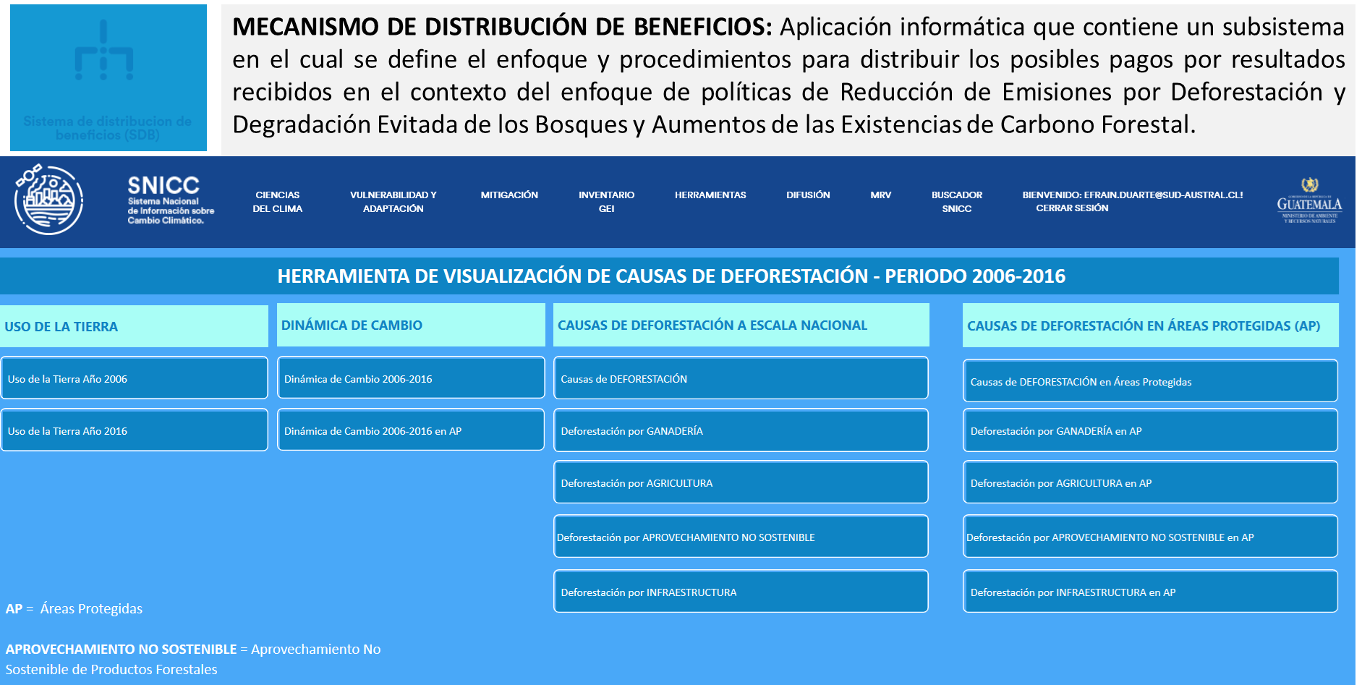

Figura 17. Herramienta sobre el mecanismo de distribución de beneficios en el marco del sistema MRV de Guatemala

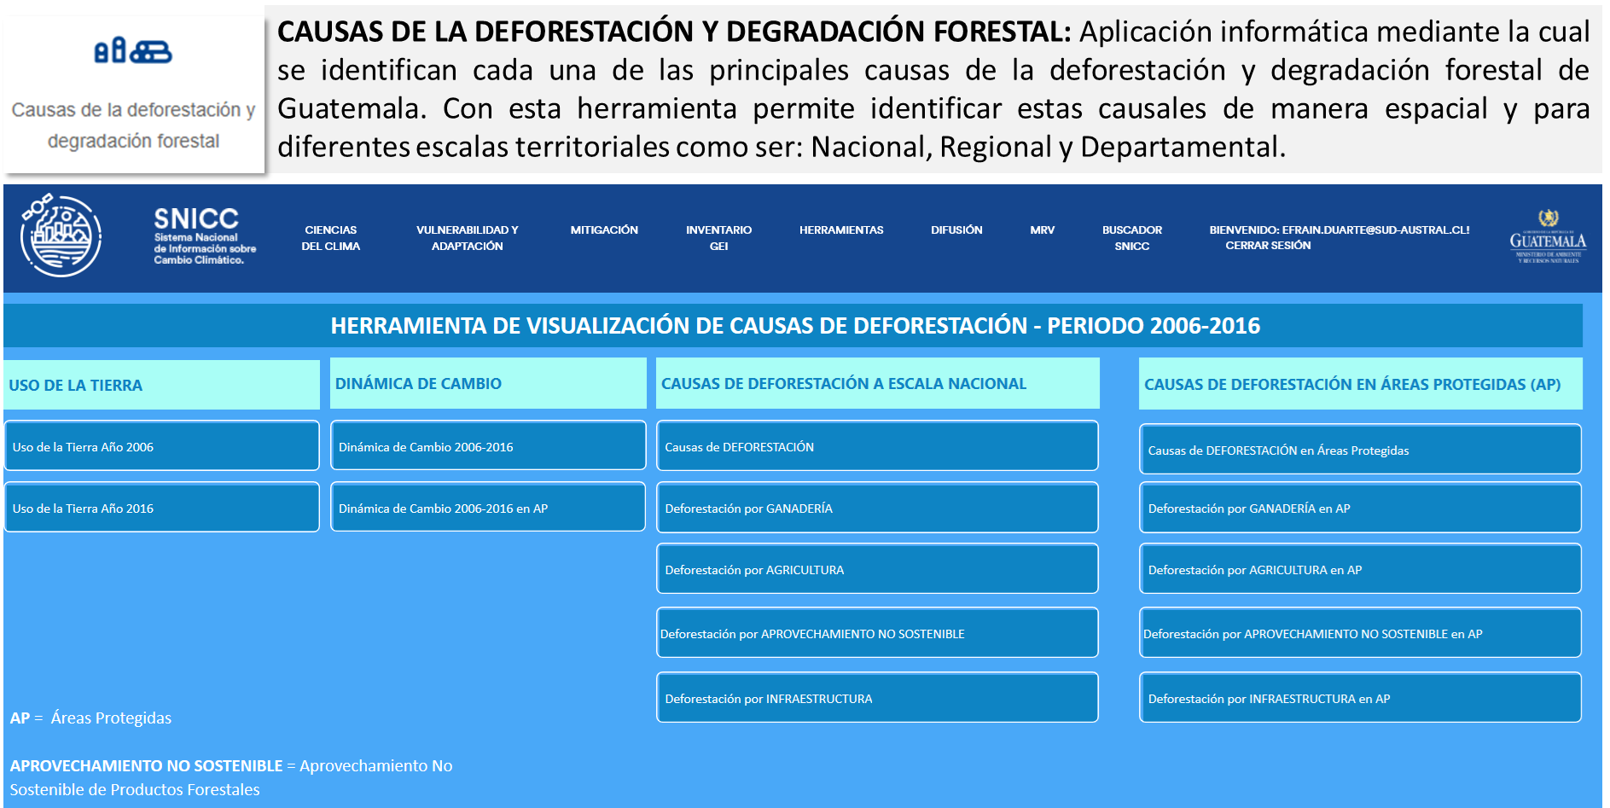

Figura 18. Herramienta para el monitoreo de las causas de la deforestación en el marco del sistema MRV de Guatemala

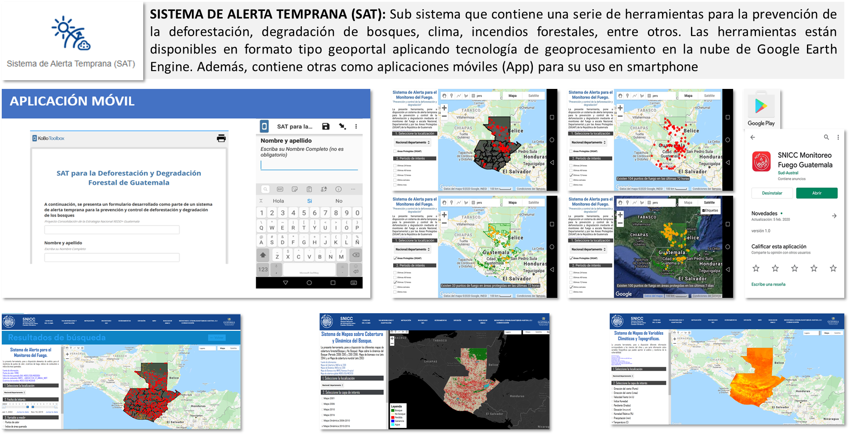

Figura 19. Sistema de Alerta Temprana (SAT) para la prevención de la deforestación y degradación de bosques

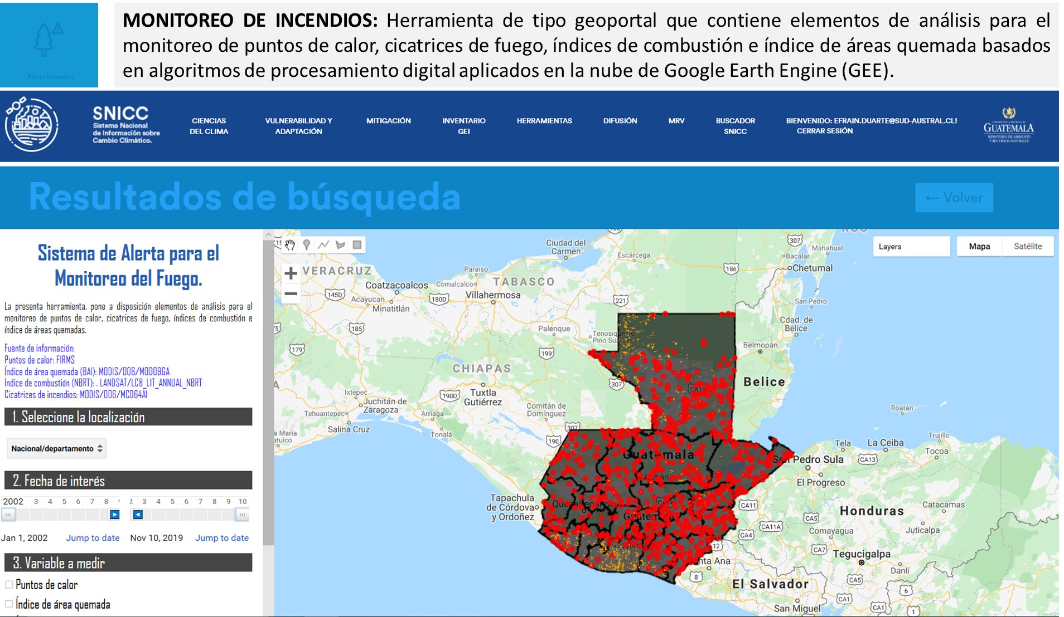

Figura 20. Sistema de alerta a incendios del sistema MRV de Guatemala

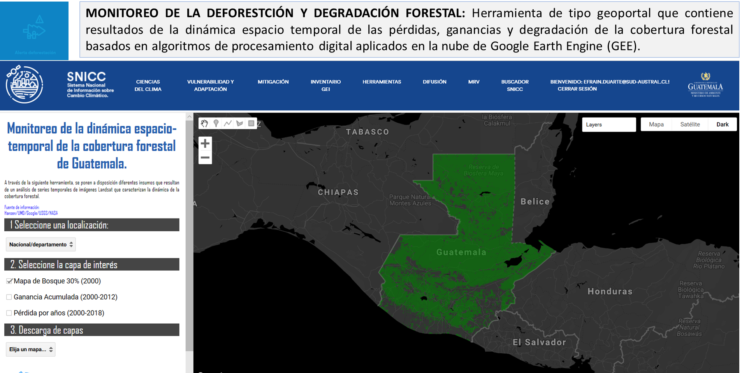

Figura 21. Sistema de alerta a deforestación del sistema MRV de Guatemala

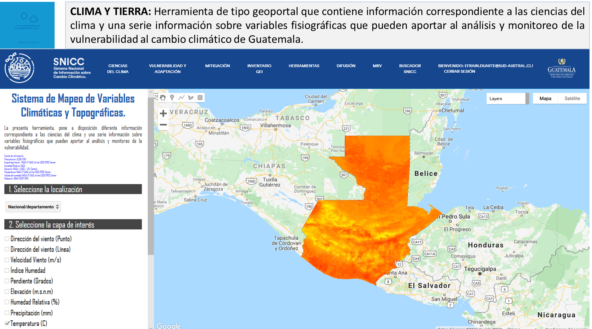

Figura 22. Sistema de clima y tierra del sistema MRV de Guatemala

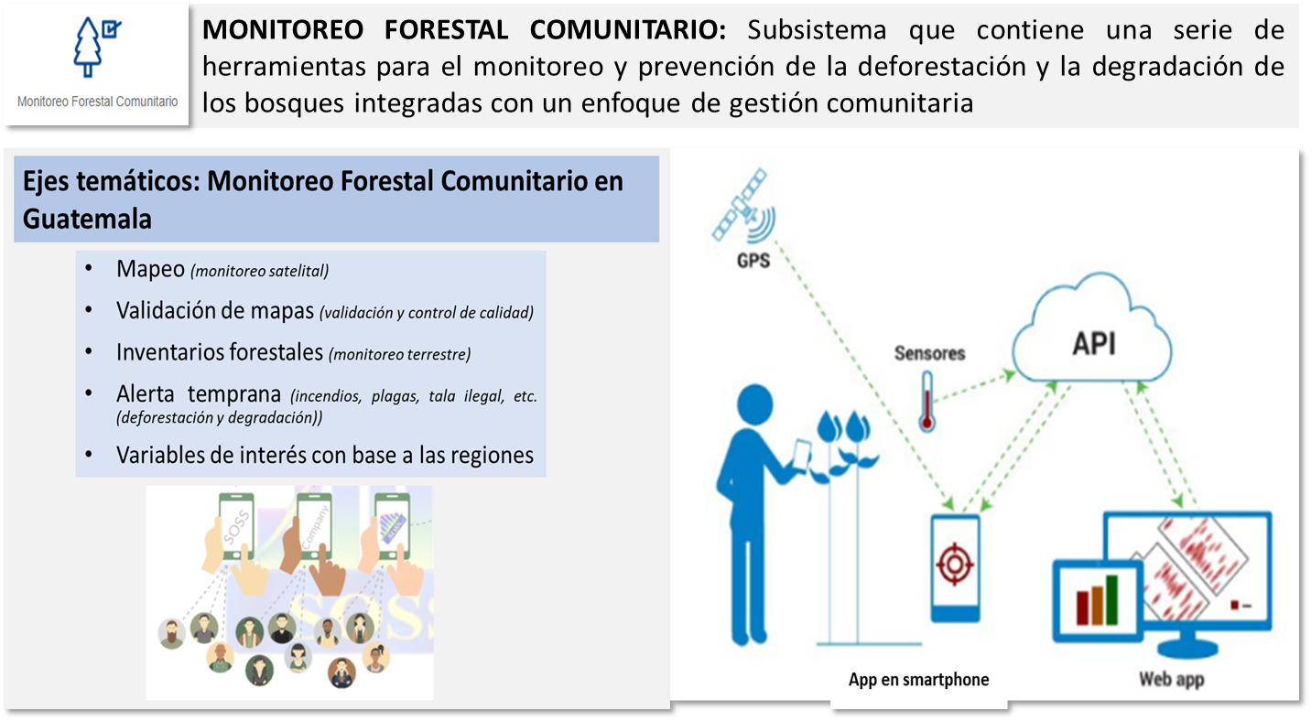

Figura 23. Subsitema: Monitoreo Focrestal Comunitario

Adicionalmente, el sistema MRV cuenta con una serie de herramientas que permiten medir, monitorear y reportar información clara y oportuna sobre lo que está pasando en términos de emisiones y absorciones de GEI para los distintos sectores como Energía, Residuos, AFOLU, Transporte y Procesos industriales que en su conjunto componen el Inventario de Gases de Efecto Invernadero de Guatemala.

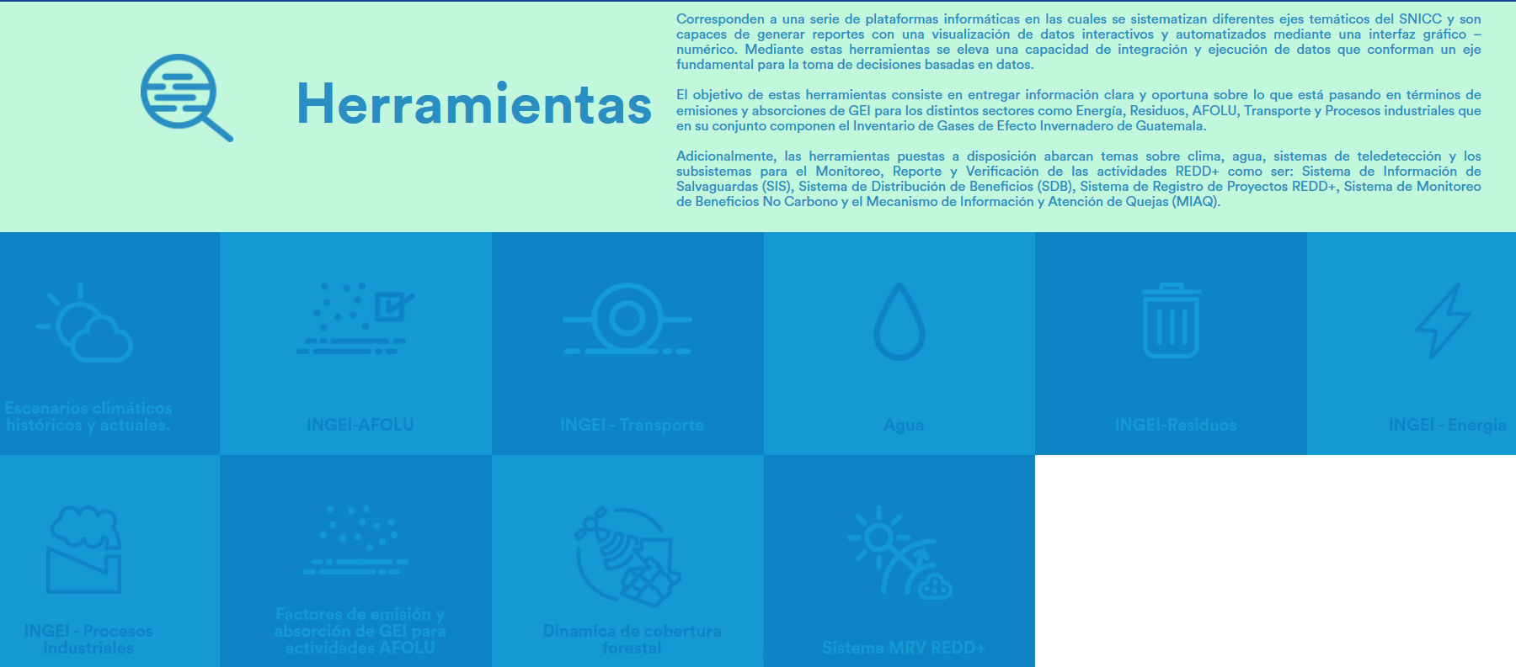

Figura 24. Herramientas para la medición, monitoreo y reporte de los GEI en el marco del sistema MRV de Guatemala

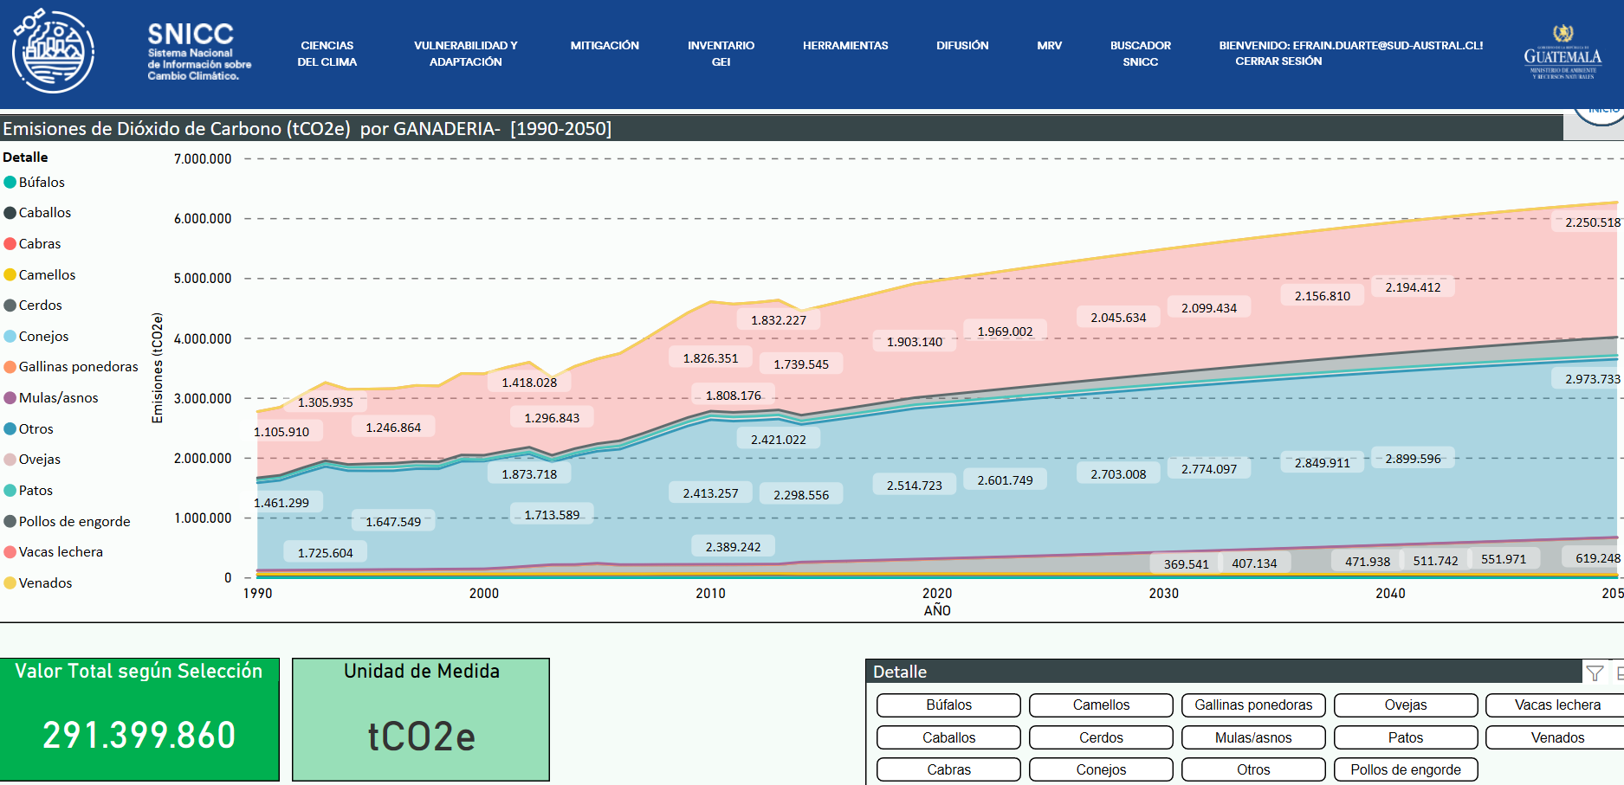

Figura 25. Ejemplo de visualización de las Herramientas sobre emisiones GEI en el marco del sistema MRV de Guatemala

# Subsistema: Nivel de Referencia de Emisiones Forestales (NREF/NRF)

El Nivel de Referencia de Emisiones Forestales (NREF/NRF) es el medio que se utiliza como base para evaluar si los programas REDD+ nacionales o subnacionales de verdad reducen emisiones y/o aumentan remociones de GEI debidas a las actividades de REDD+. Es uno de los requisitos para que países puedan recibir pagos por sus actividades de REDD+.

Durante el año 2019 y 2020, Guatemala diseña y entrega su Propuesta Subnacional del NREF/NRF al Fondo Cooperativo para el Carbono de los Bosques (FCPF) en el marco del Programa de Reducción de Emisiones REDD+ del Banco Mundial.

El NREF/NRF subnacional de Guatemala se basa en las emisiones de GEI a nivel subnacional en el área del programa de reducción de emisiones en el periodo histórico de 2006 a 2016 contabilizando el CO2e, por emisiones en deforestación y degradación, y remociones de CO2 por el incremento de acervos de carbono. Este periodo tiene como año final el 2016 en cumplimiento al criterio 11 del marco metodológico, y abarca un periodo histórico de 10 años.

Para conocer mayor detalle sobre la metodología, enfoques, procesos y resultados correspondiente al Nivel de Referencia de Emisiones Forestales (NREF/NRF) de Guatemala, visite el subsistema denominado **“Nivel de Referencia de Emisiones Forestales (NREF)”** que forma parte del Sistema de Monitoreo, Reporte y Verificación (MRV) de Guatemala el cual se encuentra alojado en el Sistema Nacional de Información sobre Cambio Climático (SNICC).[**https://www.figma.com/proto/oz4yoMNB5QbOZuaQ5T6wav/SNICC?node-id=312%3A0&viewport=-478%2C-24443%2C1.9979685544967651&scaling=scale-down-width**](https://www.figma.com/proto/oz4yoMNB5QbOZuaQ5T6wav/SNICC?node-id=312%3A0&viewport=-478%2C-24443%2C1.9979685544967651&scaling=scale-down-width)

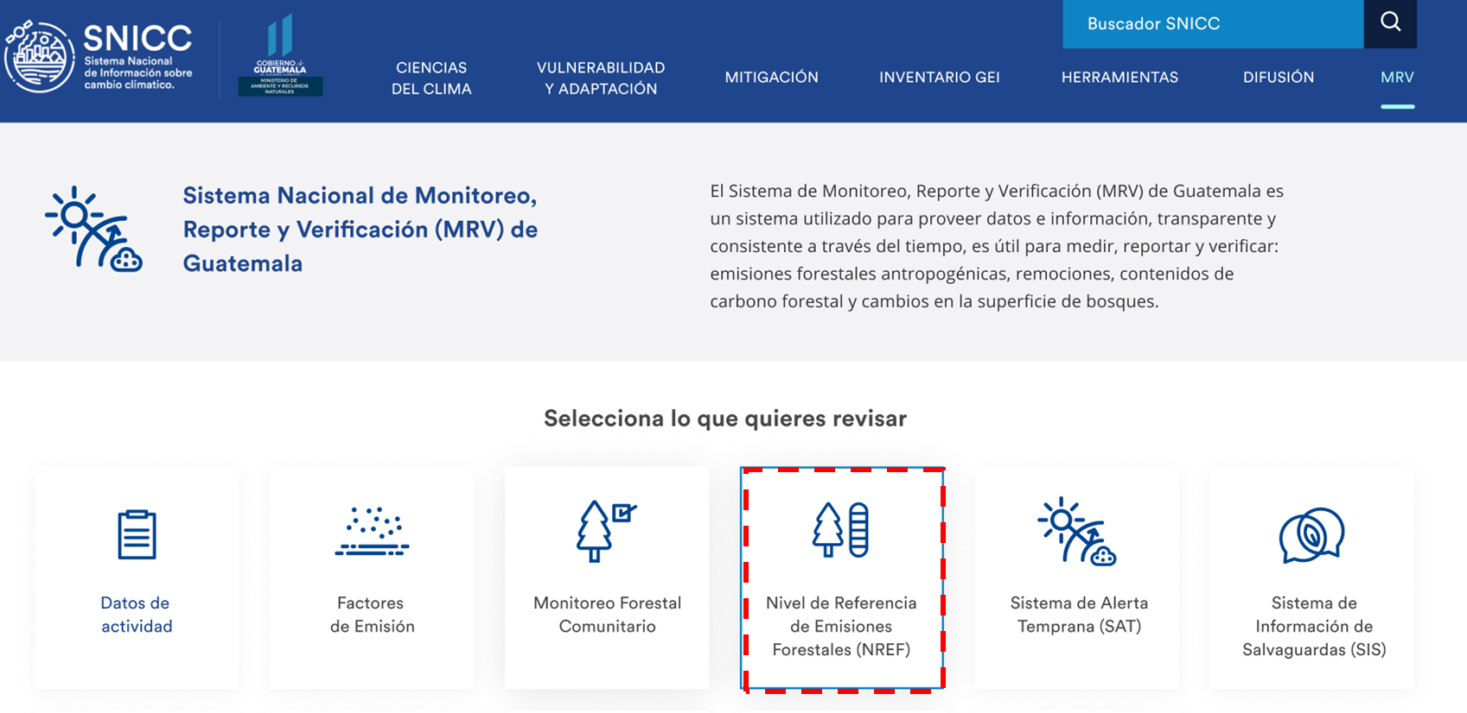

Figura 26. Subsistema “Nivel de Referenica de Emisiones Forestales (NREF)” del MRV

# Reporte del Nivel de Referencia de Emisiones Forestales (NREF/NRF)

# Nivel de Referencia de Emisiones Forestales Subnacional periodo 2006 – 2016

El Nivel de Referencia de Emisiones de emisiones construido por Guatemala en el marco del Programa de Reducción de Emisiones es de tipo subnacional (91.7% del país) y reporta las emisiones de CO2e por deforestación, degradación y las absorciones de CO2e por aumento de las reservas de existencias de carbono. El programa no incluye emisiones por manejo sostenible de bosques y conservación de reservas de carbono.

|  |  |  |  |  |
| --- | --- | --- | --- | --- |
| Promedio histórico anual de emisiones causadas por deforestación en el periodo de referencia (tCO2-e/yr) (Deforestación) | Promedio histórico anual de emisiones causadas por degradación en el periodo de referencia (tCO2-e/yr) (Degradación) | Promedio histórico anual de absorciones (tCO2-e/yr) (Plantaciones Forestales) | Promedio histórico anual de absorciones (tCO2-e/yr) (Restauración de áreas forestales degradadas) | Nivel de Referenica (tCO2-e/yr) |
| 12,290,764 | 3,010,475 | -271,431 | -1,944,362 | 13,085,445 |

Tabla 1 Resumen de las estimaciones de COe2 del NREF/NRF Subnacional de Guatemala

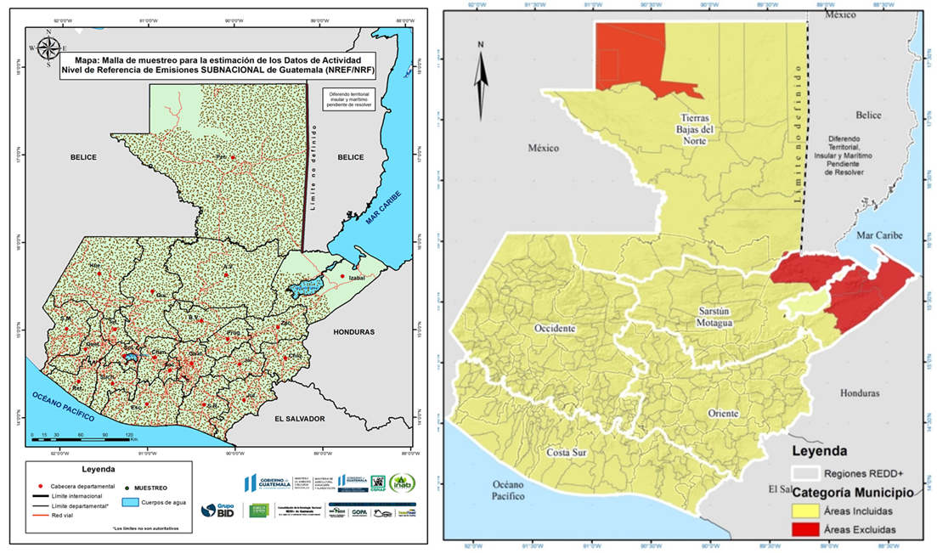

Figura 27. Mapa NREF Subnacional periodo 2006 – 2016 de Guatemala

Para el reporte del NREF/NRF subnacional de Guatemala en el periodo 2006 – 2016 se generó una herramienta en la cual se sistematizan los datos y permite al usuario generar una serie de reportes en formato gráfico y numérico mediante un tablero que contiene un conjunto de instrumentos en una interfaz gráfica de usuario que proporciona vistas sobre los indicadores clave sobre las emisiones y absorciones de CO2e asociadas alas NREF Subnacional antes mencionado. La herramienta está disponible en el subsistema denominado **“Nivel de Referencia de Emisiones Forestales (NREF)”** del MRV, un acceso directo se encuentra disponible aquí: <https://snicc.azurewebsites.net/Busqueda/Resultado?powerbi=https://app.powerbi.com/view?r=eyJrIjoiMDU4NDg1NWQtMTAwNS00YWQyLThjMjAtZGUzYWZhYjlkYzAzIiwidCI6IjhmYmFhNWJmLTJlY2MtNGRjOC1iNTZiLThmOTJlMzA3ZjA3NiIsImMiOjR9>

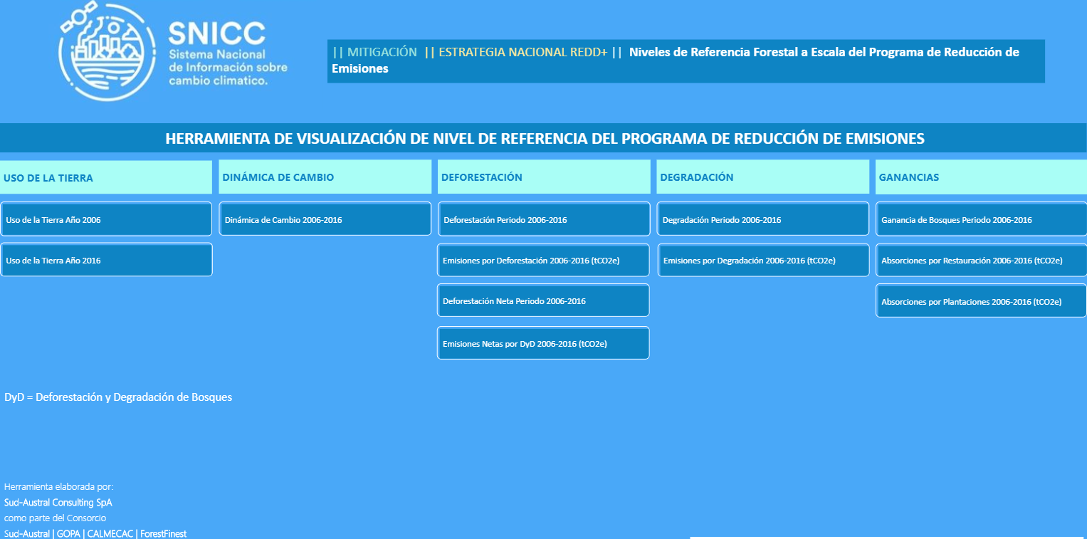

Figura 28. Herramienta para el reporte de las emisiones y absorciones de CO2e correspondiente al NREF/NRF SubNacional periodo 2006 – 2016 de Guatemala

A través de esta herramienta el usuario podrá generar informes o reportes para diferentes temas y escalas de análisis, por ejemplo:

* Uso de la tierra 2006
* Uso de la tierra 2016
* Dinámica de cambio 2006 – 2016
* Emisiones de CO2e por deforestación
* Emisiones de CO2e por degradación forestal
* Absorciones de CO2e por restauración y plantaciones forestales

Todos los análisis es posible realizarlos para diferentes escalas como ser: Departamentos, municipios, regiones REDD+ y áreas protegidas del país.

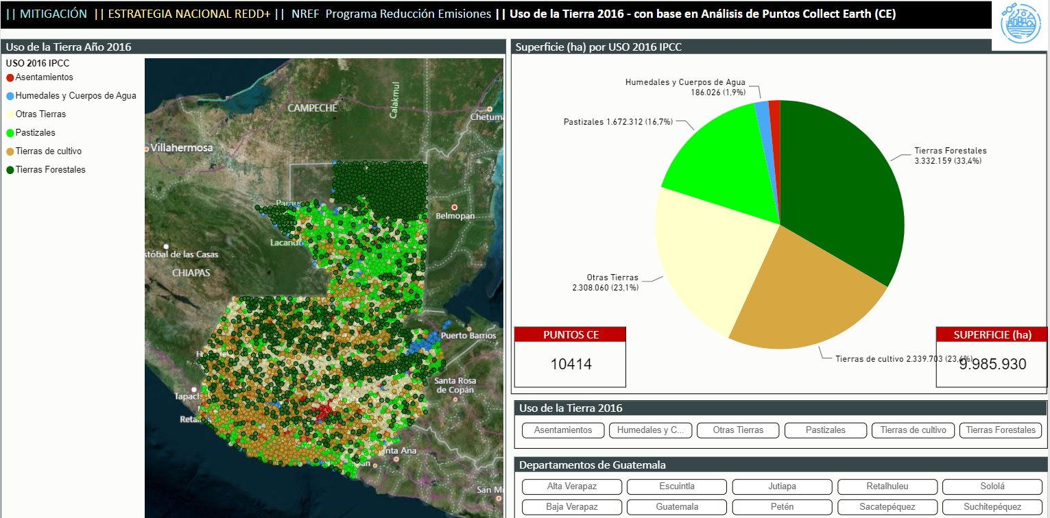

Figura 29. Ejemplo de reportes gráfico-numérico y geográfico utilizando la Herramienta del NREF/NREF SubNacional periodo 2006 – 2016 de Guatemala

Adicionalmente, se encuentra disponible una nota técnica en la cual se reportan detalles metodológicos, antecedentes y resultados correspondientes al NREF/NRF subnacional del periodo 2006 – 2016 de Guatemala, el reporte está disponible en el siguiente enlace: <https://www.dropbox.com/s/dfc5eapxt1u61t0/NREF_Subnacional_web.docx?dl=0>

# Nivel de Referencia de Emisiones Forestales Nacional periodo 2006 – 2016

Adicionalmente, en el marco del Proyecto de Consolidación REDD+ de Guatemala, se construyó un Nivel de Referencia de Emisiones da nivel NACIONAL (100% del país) con base al mismo enfoque metodológico usado para el Programa de Reducción de Emisiones, este NREF/NRF Nacional también reporta las emisiones de CO2e por deforestación, degradación y las absorciones de CO2e por aumento de las reservas de existencias de carbono. El NREF/NRF no incluye emisiones por manejo sostenible de bosques y conservación de reservas de carbono.

|  |  |  |  |  |
| --- | --- | --- | --- | --- |
| Promedio histórico anual de emisiones causadas por deforestación en el periodo de referencia (tCO2-e/yr) (Deforestación) | Promedio histórico anual de emisiones causadas por degradación en el periodo de referencia (tCO2-e/yr) (Degradación) | Promedio histórico anual de absorciones (tCO2-e/yr) (Plantaciones Forestales) | Promedio histórico anual de absorciones (tCO2-e/yr) (Restauración de áreas forestales degradadas) | Nivel de Referenica (tCO2-e/yr) |
| 14,885,688.03 | 3,282,619 | -75,753 | -2,054,676 | 16,037,878 |

Tabla 2 Resumen de las estimaciones de COe2 del NREF/NRF Nacional de Guatemala

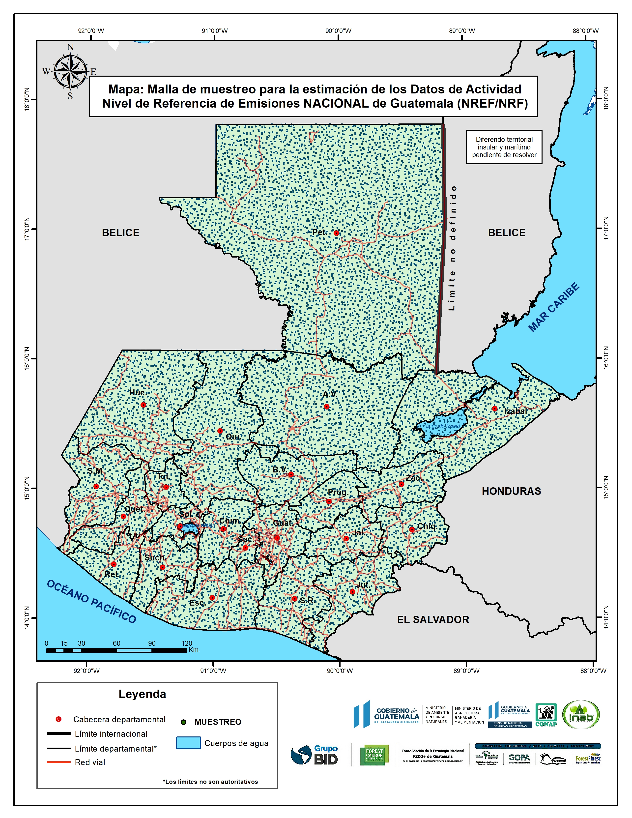

Figura 30. Mapa NREF Nacional periodo 2006 – 2016 de Guatemala

Para el reporte del NREF/NRF nacional de Guatemala en el periodo 2006 – 2016 se generó una herramienta en la cual se sistematizan los datos y permite al usuario generar una serie de reportes en formato gráfico y numérico mediante un tablero que contiene un conjunto de instrumentos en una interfaz gráfica de usuario que proporciona vistas sobre los indicadores clave sobre las emisiones y absorciones de CO2e asociadas al NREF Nacional antes mencionado. La herramienta está disponible en el subsistema denominado **“Nivel de Referencia de Emisiones Forestales (NREF)”** del MRV, un acceso directo se encuentra disponible aquí: <http://snicc.marn.gob.gt/Busqueda/Resultado?powerbi=https://app.powerbi.com/view?r=eyJrIjoiNmE2MTE0ZTQtNDliMC00YzNkLWI3MjEtMWFiYWJmN2Y3OWNlIiwidCI6IjhmYmFhNWJmLTJlY2MtNGRjOC1iNTZiLThmOTJlMzA3ZjA3NiIsImMiOjR9>

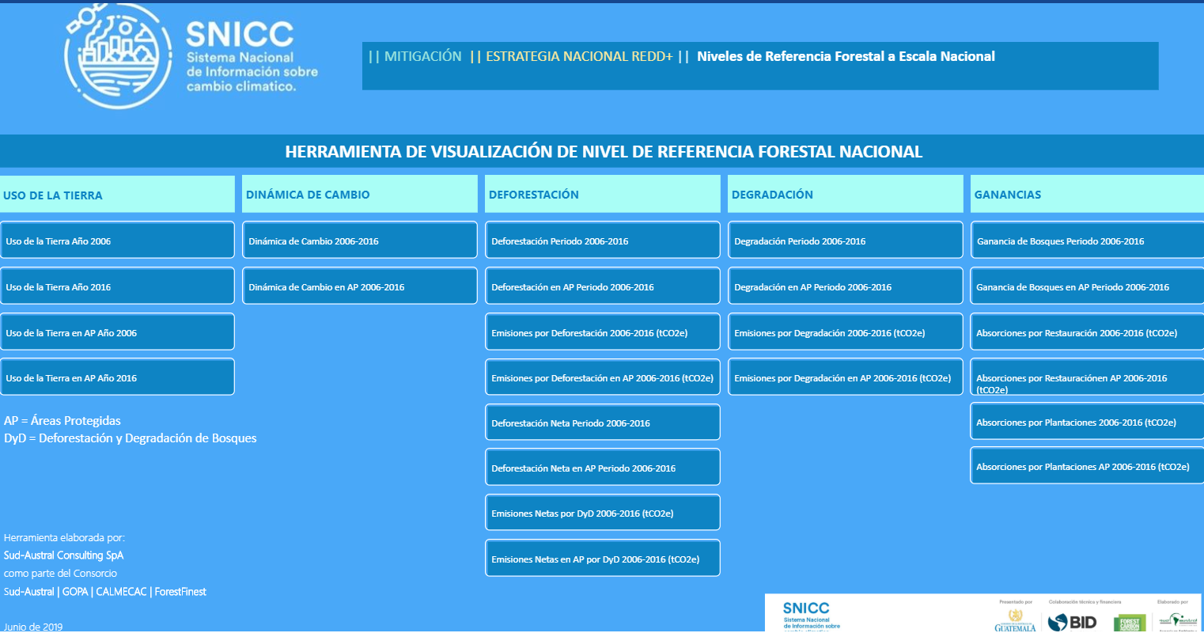

Figura 31. Herramienta para el reporte de las emisiones y absorciones de CO2e correspondiente al NREF/NRF Nacional periodo 2006 – 2016 de Guatemala

A través de esta herramienta el usuario podrá generar informes o reportes para diferentes temas y escalas de análisis, por ejemplo:

* Uso de la tierra 2006
* Uso de la tierra 2016
* Dinámica de cambio 2006 – 2016
* Emisiones de CO2e por deforestación
* Emisiones de CO2e por degradación forestal
* Absorciones de CO2e por restauración y plantaciones forestales

Todos los análisis es posible realizarlos para diferentes escalas como ser: Departamentos, municipios, regiones REDD+ y áreas protegidas del país.

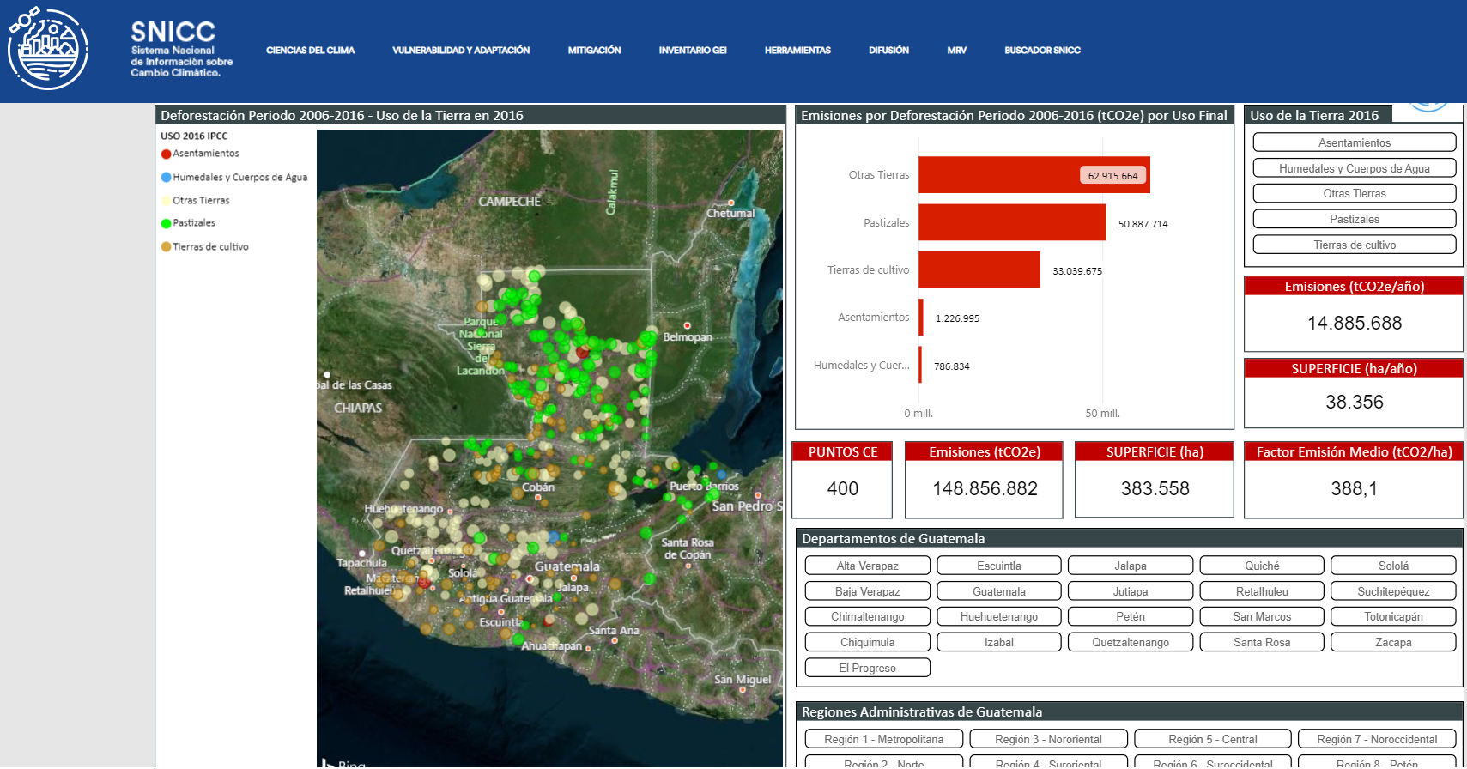

Figura 32. Ejemplo de reporte gráfico-numérico y geográfico utilizando la Herramienta del NREF/NREF Nacional periodo 2006 – 2016 de Guatemala

# Ejemplo de reporte sobre Nivel de Referencia Nacional de Emisiones Forestales (NREF/NRF) periodo 2006 - 2016

Un ejemplo de reporte se puede asociar en conocer las emisiones de CO2e para el periodo de referencia 2006 – 2016 causadas por la deforestación de los bosques a nivel nacional, adicionalmente, podemos conocer las emisiones anuales de COe2 por deforestación a nivel nacional. Para conocer esa cifra, ingresamos a la herramienta de análisis, hacemos clic en la ventana ***“emisiones por deforestación 2006 – 2016 (CO2e)”*** y obtenemos el reporte en el cual se indica una emisión total por deforestación en el periodo 2006 – 2016 de 148,856,882 toneladas de CO2e, una emisión anual por deforestación 14,885,682 toneladas de CO2e/año. EN el reporte se identifican las emisiones por cada uso de la tierra con categoría IPCC y el factor de emisión medio por hectárea (tCO2 ha-1).

Igual resultados se puede obtener si deseamos hacer un análisis se puede realizar para cada uno de los departamentos o región administrativa de Guatemala. A continuación, se presentan los pasos requeridos para generar el reporte antes descrito.

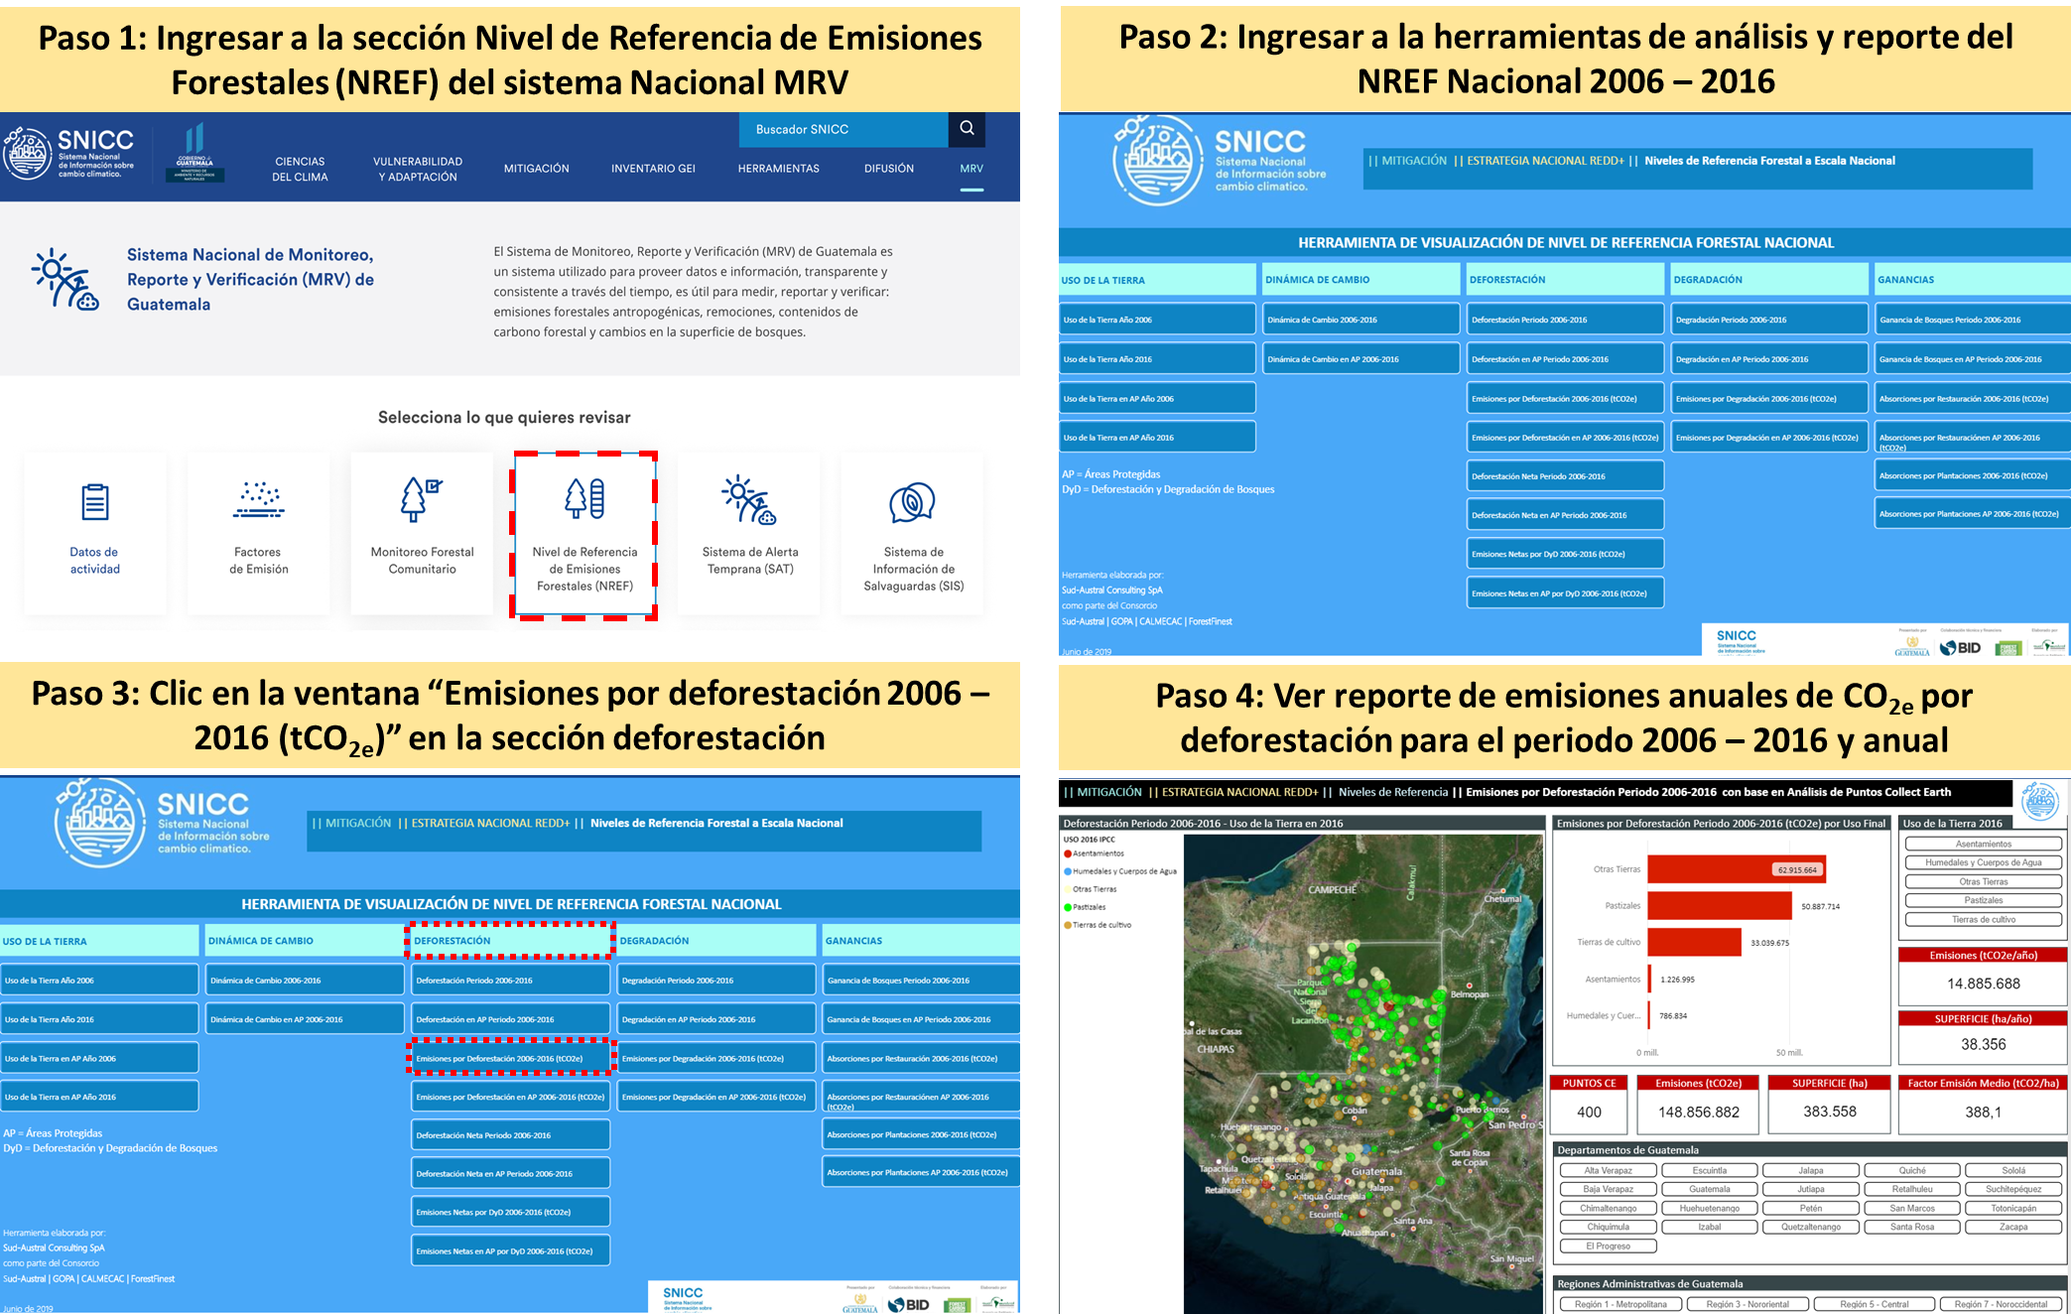

Figura 33. Ejemplo de un reporte asociado a las emisiones por deforestación del NREF Nacional periodo 2006 – 2016 de Guatemala

# Subsistema: Datos de Actividad (DA)

Los Datos de actividad (DA) según la Orientación de buenas prácticas del IPCC para el uso de la tierra, cambio del uso de la tierra y silvicultura (GPG LULUCF) (IPCC, 2003), se definen como: *“datos sobre la magnitud de la actividad humana generadora de emisiones o eliminaciones que se producen en un determinado periodo de tiempo”*.

Guatemala cuenta con dos insumos claves para el reporte de los datos de actividad, estos corresponden a:

* Mapa de dinámica forestal para el periodo 2006 – 2016
* Malla de puntos de muestreo generada mediante interpretación de imágenes de alta resolución 2006 - 2016

Para conocer mayor detalle sobre la metodología, enfoques y procesos para la generación de los Datos de Actividad de Guatemala, visite el subsistema denominado “Datos de Actividad” que forma parte del Sistema de Monitoreo, Reporte y Verificación (MRV) de Guatemala el cual se encuentra alojado en el Sistema Nacional de Información sobre Cambio Climático (SNICC).[**https://www.figma.com/proto/oz4yoMNB5QbOZuaQ5T6wav/SNICC?node-id=312%3A0&viewport=-478%2C-24443%2C1.9979685544967651&scaling=scale-down-width**](https://www.figma.com/proto/oz4yoMNB5QbOZuaQ5T6wav/SNICC?node-id=312%3A0&viewport=-478%2C-24443%2C1.9979685544967651&scaling=scale-down-width)

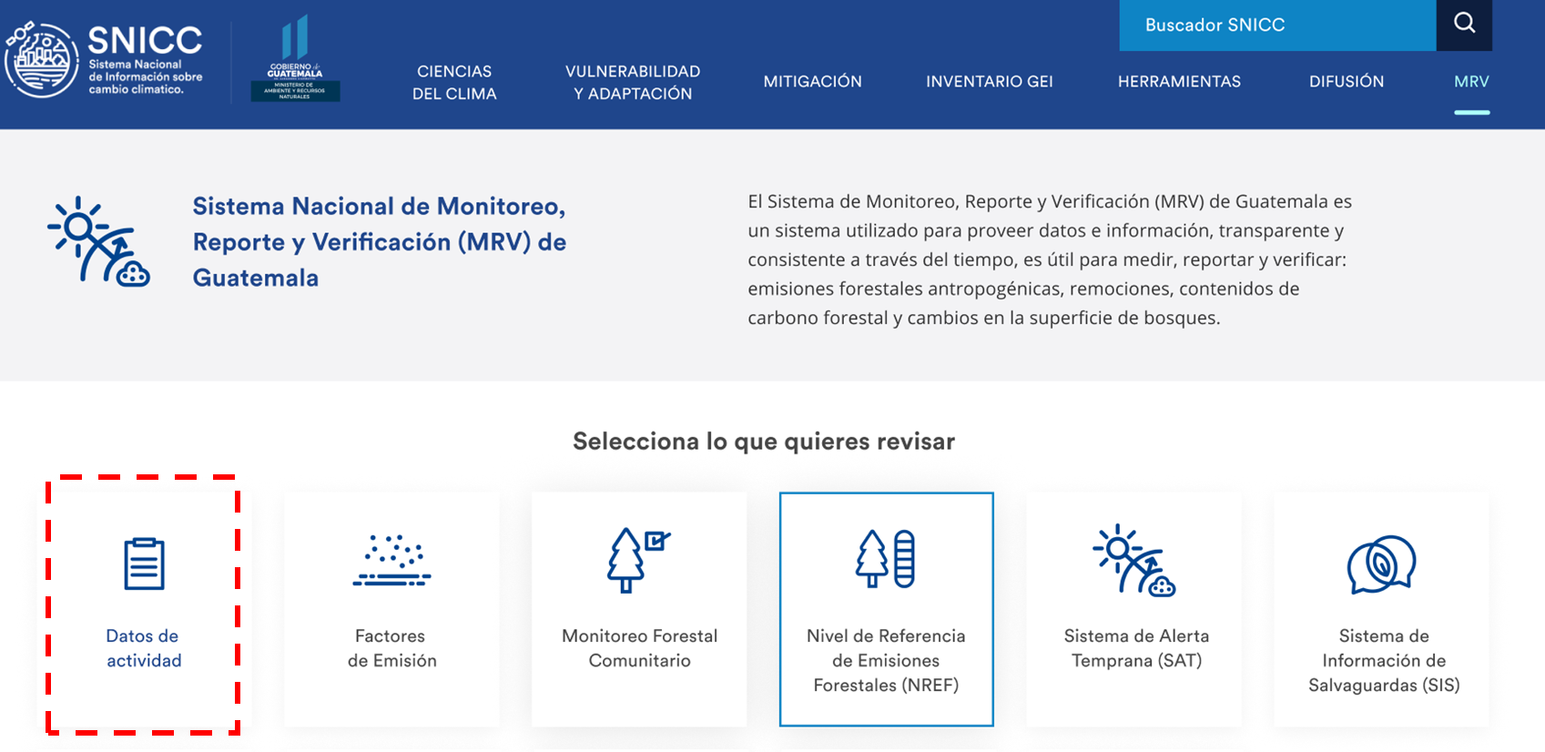

Figura 34. Subsistema “Datos de Actividad” del MRV

# Reporte de los Datos de Actividad (DA)

# Mapa de la dinámica de cambio en la cobertura forestal (2006 – 2016)

El Mapa de la dinámica de cambios en la cobertura forestal 2006-2016 para Guatemala fue un proceso realizado en el marco del Proyecto de Consolidación de la Estrategia Nacional REDD+ de Guatemala cuya implementación estuvo a cargo del consorcio integrado por Sud Austral Consulting S.p.A. CALMECAC, Forest Finest y GOPA. El proyecto contó con la supervisión técnica del Grupo BID – Guatemala y el financiamiento del Fondo Cooperativo para el Carbono de los Bosques (FCPF) del Banco Mundial.

Entre los resultados principales obtenidos para el periodo 2006 – 2016 (10 años) corresponden a: Para el año 2016 la cobertura de bosque corresponde a 3,960,841 ha equivalente a un 36.3% del país. Adicionalmente, se estimó una pérdida bruta de bosque de 441,417 ha (44,417 ha/año) y una ganancia bruta de 144,657 ha (14,657 ha/año). El cambio neto en la cobertura forestal del país es negativo, en ese sentido, se registró una pérdida neta de bosque (deforestación) de -296,760 ha equivalentes a -29,676 ha/año. La tasa anual de deforestación entre el periodo 2006 – 2016 de Guatemala resultó de 0.70%.

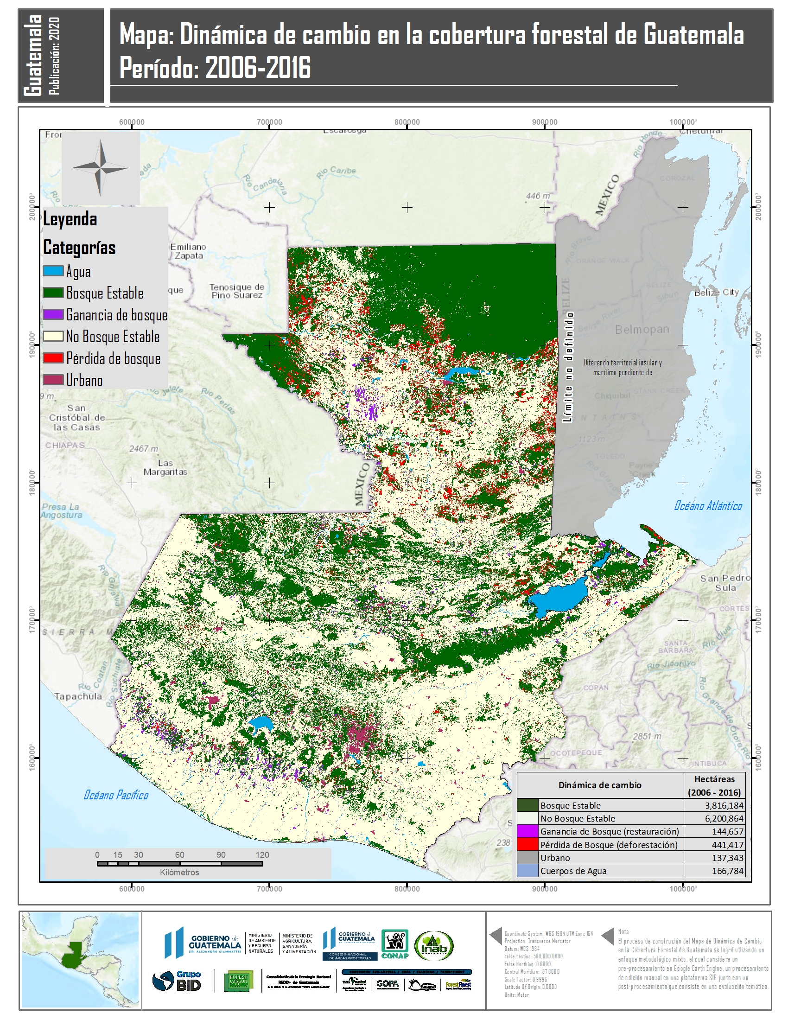

Figura 35. Mapa de la dinámica de cambio en la cobertura forestal periodo 2006 – 2016 de Guatemala

Para el reporte de los datos de actividad correspondientes al mapa de dinámica de cambio en la cobertura forestal de Guatemala en el periodo 2006 – 2016 se generó una herramienta en la cual se sistematizan los datos y permite al usuario generar una serie de reportes en formato gráfico y numérico mediante un tablero que contiene un conjunto de instrumentos en una interfaz gráfica de usuario que proporciona vistas sobre los indicadores clave sobre la dinámica forestal asociada al mapa antes mencionado. La herramienta está disponible en el **subsistema denominado “Datos de Actividad” del MRV, un acceso directo se encuentra disponible aquí:** [**https://app.powerbi.com/view?r=eyJrIjoiZDRhYWM5ZWMtNTVmYi00N2I3LWFjMDEtMTk3ZmNhMDc3Nzk1IiwidCI6IjhmYmFhNWJmLTJlY2MtNGRjOC1iNTZiLThmOTJlMzA3ZjA3NiIsImMiOjR9**](https://app.powerbi.com/view?r=eyJrIjoiZDRhYWM5ZWMtNTVmYi00N2I3LWFjMDEtMTk3ZmNhMDc3Nzk1IiwidCI6IjhmYmFhNWJmLTJlY2MtNGRjOC1iNTZiLThmOTJlMzA3ZjA3NiIsImMiOjR9)

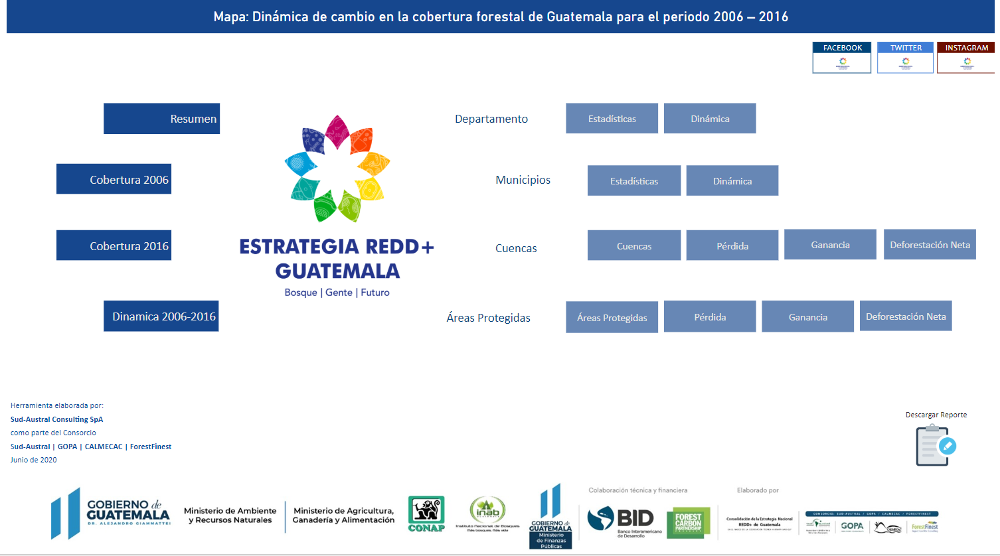

Figura 36. Herramienta para el reporte de los datos de actividad correspondientes al Mapa de la dinámica de cambio en la cobertura forestal periodo 2006 – 2016 de Guatemala

A través de esta herramienta el usuario podrá generar informes o reportes para diferentes temas y escalas de análisis, por ejemplo:

* Cobertura de bosque 2006
* Cobertura de bosque 2016
* Pérdidas y ganancias de bosque entre el periodo 2006 -2016

Todos los análisis es posible realizarlos para diferentes escalas como ser: Departamentos, municipios, cuencas hidrográficas, áreas protegidas del país.

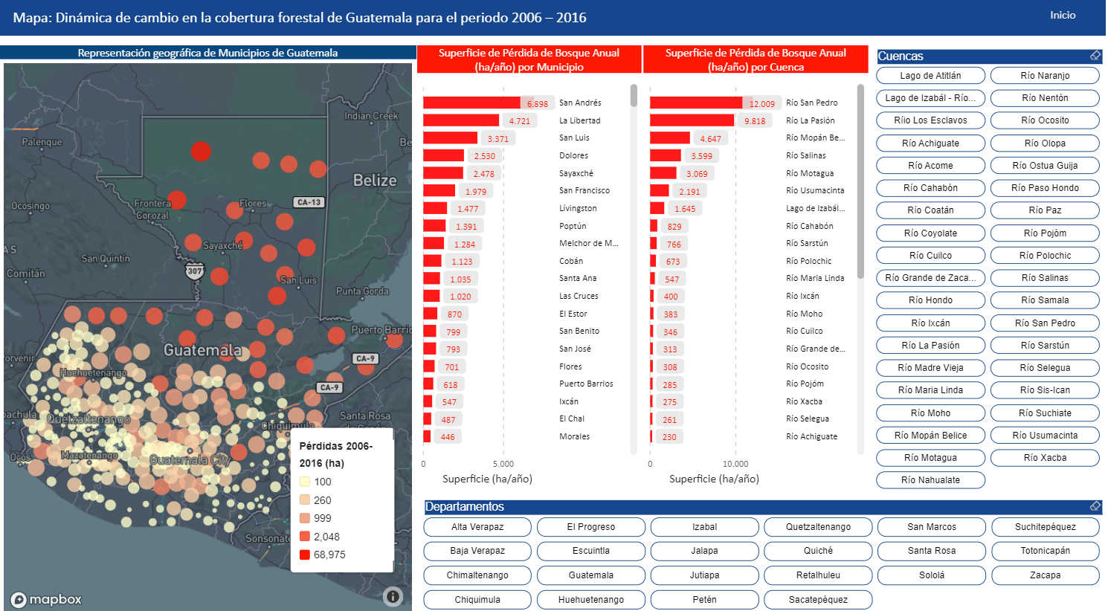

Figura 37. Ejemplo de reportes gráfico-numérico y geográfico utilizando la Herramienta del Mapa de la dinámica de cambio en la cobertura forestal periodo 2006 – 2016 de Guatemala

Adicionalmente, se encuentra disponible una nota técnica en la cual se reportan detalles metodológicos, antecedentes y resultados correspondientes al mapa de la dinámica de cambio en la cobertura forestal periodo 2006 – 2016 de Guatemala, el reporte está disponible en el siguiente enlace: <https://www.dropbox.com/s/y9z6rdhffin5zkx/Reporte_Datos_de_Actividad_web.docx?dl=0>

# Malla de puntos de muestreo para el monitoreo forestal (2006 – 2016)

En marzo del 2018, Guatemala presentó ante Fondo Cooperativo para el Carbono de los Bosques (FCPF) por sus siglas en inglés el documento denominado Paquete de Preparación de REDD+ (R-Package) el cual incluyó los Niveles de Referencia de Emisiones Forestales/Nivel de Referencia Forestal (NREF/NRF).

Los datos de actividad del NREF/NRF Subnacional fueron construidos con base a metodologías de muestreo sistemático y análisis visual multi-temporal con sensores de alta y media resolución espacial, mediante una malla de muestreo sistemático aplicando herramientas de código abierto (Open Source) como ser Collect y Collect Earth.



Figura 38. Mapa de puntos de muestro para generar los Datos de actividad del Nivel de Referencia Subnacional de Guatemala

Para el reporte de los datos de actividad correspondientes a la malla de puntos de muestreo Malla de puntos de muestreo generada mediante interpretación de imágenes de alta resolución 2006 – 2016 se generó una herramienta en la cual se sistematizan los datos y permite al usuario generar una serie de reportes en formato gráfico y numérico mediante un tablero que contiene un conjunto de instrumentos en una interfaz gráfica de usuario que proporciona vistas sobre los indicadores clave sobre la dinámica forestal asociada al mapa antes mencionado. La herramienta está disponible en el **subsistema denominado “Datos de Actividad” del MRV, un acceso directo se encuentra disponible aquí:** <http://snicc.marn.gob.gt/Busqueda/Resultado?powerbi=https://app.powerbi.com/view?r=eyJrIjoiNmE2MTE0ZTQtNDliMC00YzNkLWI3MjEtMWFiYWJmN2Y3OWNlIiwidCI6IjhmYmFhNWJmLTJlY2MtNGRjOC1iNTZiLThmOTJlMzA3ZjA3NiIsImMiOjR9>

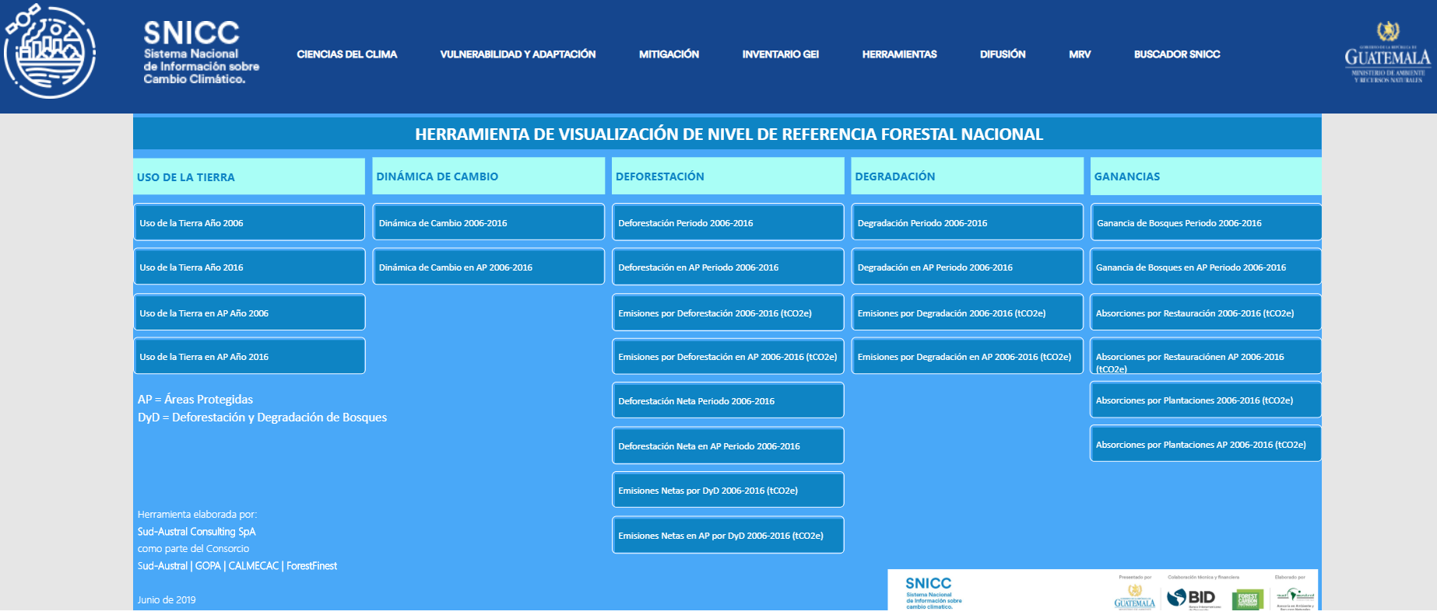

Figura 39. Herramienta para el reporte de los datos de actividad correspondientes a la malla de puntos del Nivel de Referencia de emisiones Forestales de Guatemala 2006 - 2016

A través de esta herramienta el usuario podrá generar informes o reportes para diferentes temas y escalas de análisis, por ejemplo:

* Cobertura de bosque 2006
* Cobertura de bosque 2016
* Pérdidas y ganancias de bosque entre el periodo 2006 -2016
* Degradación de bosque 2006 – 2016

El análisis y reporte de los datos es posible realizarlos para diferentes escalas como ser: Departamentos, municipios, dinámica de cambio, emisiones, absorciones de CO2e, entre otros.

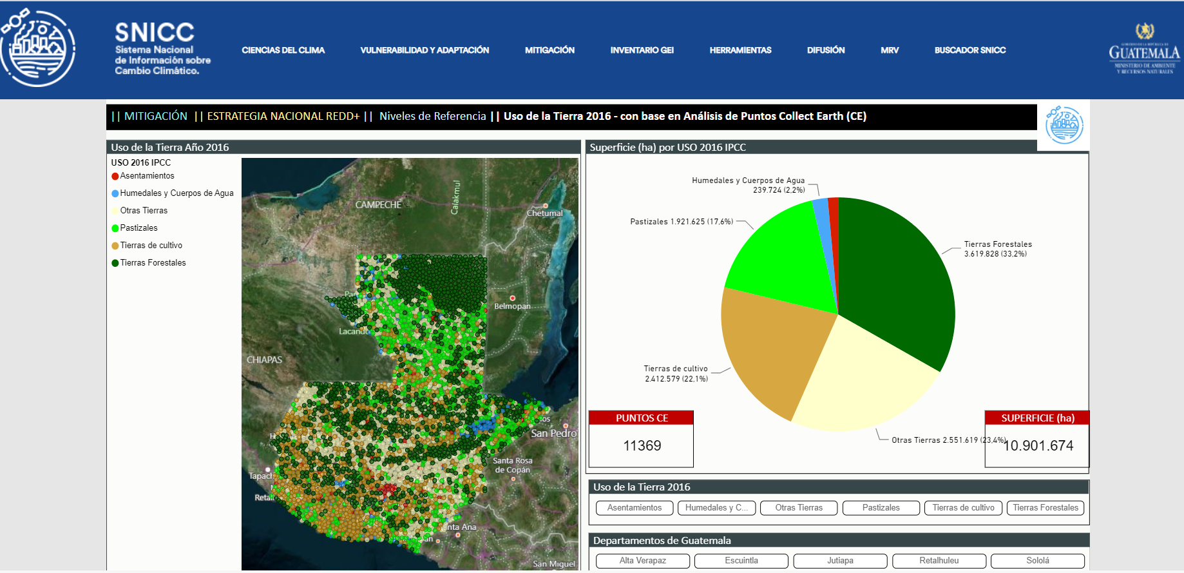

Figura 40. Ejemplo de reportes gráfico-numérico y geográfico utilizando la Herramienta del Mapa de la dinámica de cambio en la cobertura forestal periodo 2006 – 2016 de Guatemala

Adicionalmente, se encuentra disponible una nota técnica en la cual se reportan detalles metodológicos, antecedentes y resultados correspondientes al mapa de la dinámica de cambio en la cobertura forestal periodo 2006 – 2016 de Guatemala, el reporte está disponible en el siguiente enlace: <https://www.dropbox.com/s/y9z6rdhffin5zkx/Reporte_Datos_de_Actividad_web.docx?dl=0>

# Ejemplo de reporte sobre datos de actividad periodo 2006 - 2016

Un ejemplo de reporte se puede asociar en conocer la pérdida anual de bosque por los diferentes departamentos del país. Para conocer esa cifra, ingresamos a la herramienta de análisis, seleccionamos estadísticas por departamento y obtenemos el reporte en el cual se indica que el departamento con mayor pérdida anual de bosque es Petén con 29,480 ha/año, seguido de Izabal con 3,547 ha/año, Alta Verapaz con 3,246 ha/año y sucesivamente se encuentran las estadísticas para cada uno de los departamentos. Igual análisis se puede realizar para los municipios, las cuencas hidrográficas, las áreas protegidas, entre otros. A continuación, se presentan los pasos requeridos para generar el reporte antes descrito.

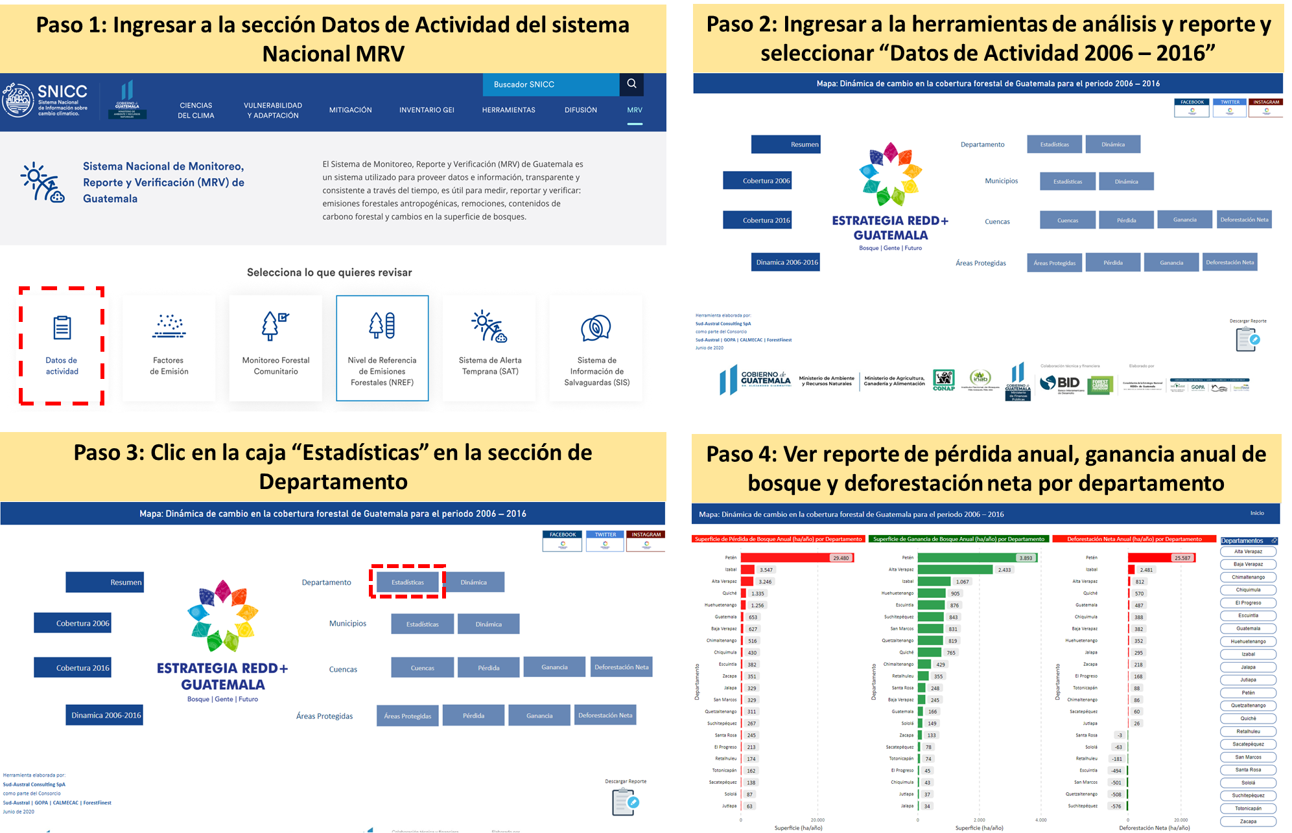

Figura 41. Ejemplo de un reporte asociado a los datos de actividad periodo 2006 – 2016 de Guatemala

# Subsistema: Factores de Emisión (FE)

Los Factores de emisión corresponden a aquella Emisiones o absorciones de GEI por unidad de datos de actividades. Para la estimación de un Nivel de Referencia de Emisiones y Absorciones del sector Forestal (NREF/NRF) se utilizan diferentes factores de emisión (deforestación y degradación) y absorción (incrementos) dependiendo de la actividad REDD+ que se está considerando. Para estimar las emisiones por deforestación, el factor de emisión corresponde al contenido de carbono de los bosques previo a la deforestación, asignando un valor del contenido de carbono posterior a la deforestación, correspondiente al uso posterior de las áreas a las que son transformados los bosques.

En Guatemala, para estimar las emisiones por deforestación, se utilizan los contenidos de carbono de cuatro estratos forestales a nivel nacional, los cuales son asignados de acuerdo con la ubicación espacial de los datos de actividad; los valores de carbono y la distribución de estos cuatro estratos por área tipo de área deforestada se obtienen a partir del mapa potencial de estratos de Carbono (Gómez, 2017).

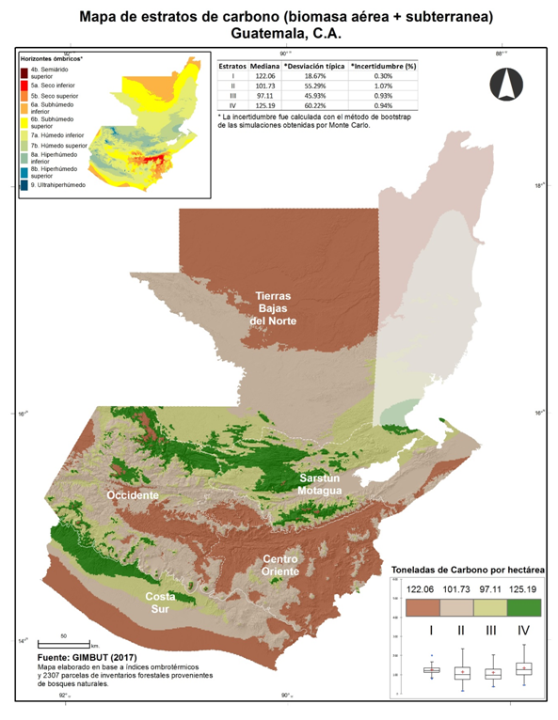

Figura 42. Mapa de estratos de carbono (Tc/ha).

*Fuente: Gómez, 2017*

Para conocer mayor detalle sobre los Factores de Emisión, visite el subsistema denominado “Factores de Emisión” que forma parte del Sistema de Monitoreo, Reporte y Verificación (MRV) de Guatemala el cual se encuentra alojado en el Sistema Nacional de Información sobre Cambio Climático (SNICC).[**https://www.figma.com/proto/oz4yoMNB5QbOZuaQ5T6wav/SNICC?node-id=312%3A0&viewport=-478%2C-24443%2C1.9979685544967651&scaling=scale-down-width**](https://www.figma.com/proto/oz4yoMNB5QbOZuaQ5T6wav/SNICC?node-id=312%3A0&viewport=-478%2C-24443%2C1.9979685544967651&scaling=scale-down-width)

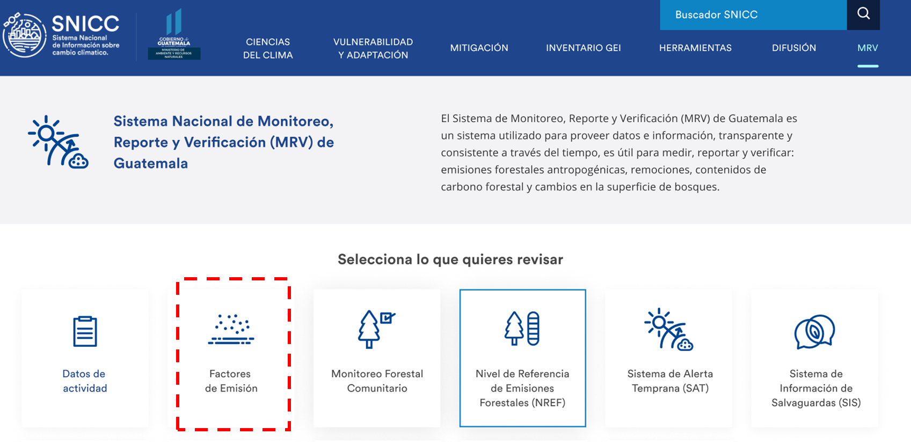

Figura 43. Subsistema “Factores de Emisión” del MRV

# Reporte de las emisiones y absorciones de CO2e

# Carbono en tierras forestales año 2016

La estimación del contenido de carbono en las tierras forestales para Guatemala fue un proceso realizado en el marco del Proyecto de Consolidación de la Estrategia Nacional REDD+ de Guatemala cuya implementación estuvo a cargo del consorcio integrado por Sud Austral Consulting S.p.A. CALMECAC, Forest Finest y GOPA. El proyecto contó con la supervisión técnica del Grupo BID – Guatemala y el financiamiento del Fondo Cooperativo para el Carbono de los Bosques (FCPF) del Banco Mundial.

El reporte se construyó combinando insumos como el mapa de la cobertura forestal para el año 2016 en combinación con el mapa de estratos de carbono. Entre los resultados principales obtenidos, se estima que para el año 2016, Guatemala cuenta con un stock de carbono de 430,472,274 tC, de los cuales el departamento de Petén almacena 205,531,110 tC, seguido del departamento de Alta Verapaz con 43,768,837 tC.

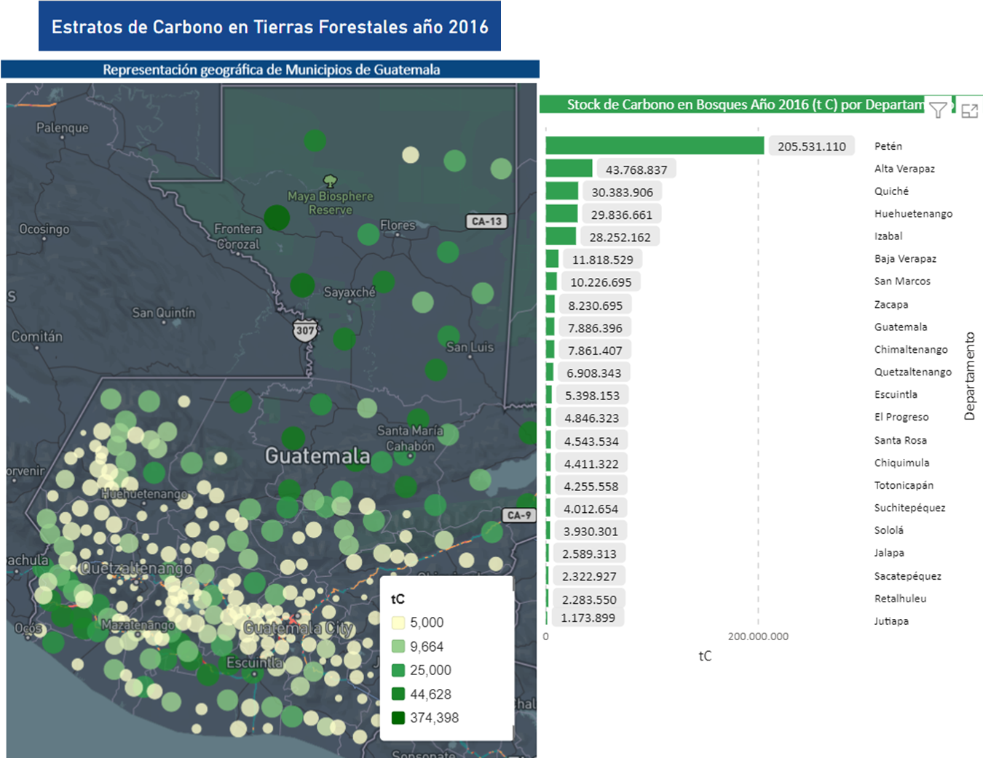

Figura 44. Estratos de carbono en tierras forestales del año 2016

Para el reporte del stock de carbono, se generó una herramienta en la cual se sistematizan los datos y permite al usuario generar una serie de reportes en formato gráfico y numérico mediante un tablero que contiene un conjunto de instrumentos en una interfaz gráfica capaz de proporcionar vistas sobre los indicadores clave el stock de carbono asociado al mapa antes mencionado. La herramienta está disponible en el subsistema denominado **“Factores de Emisión”** del MRV, un acceso directo se encuentra disponible aquí: <https://app.powerbi.com/view?r=eyJrIjoiZjNhNmIyNjctZDdhZi00ZTdlLTg4MmMtODBiMGQ1MzJkYThjIiwidCI6IjhmYmFhNWJmLTJlY2MtNGRjOC1iNTZiLThmOTJlMzA3ZjA3NiIsImMiOjR9>

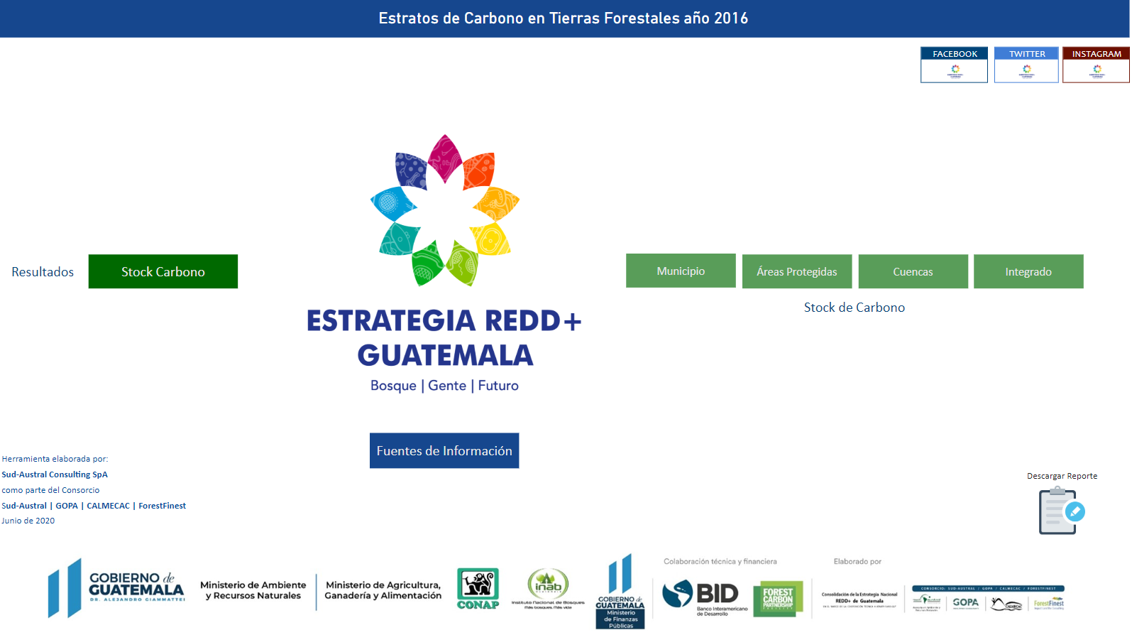

Figura 45. Herramienta para el análisis y reporte del stock de carbono forestal en el año 2016 de Guatemala

A través de esta herramienta el usuario podrá generar informes o reportes para diferentes temas y escalas de análisis, por ejemplo:

* Stock de carbono en tierras forestales del año 2016 a nivel nacional
* Stock de carbono en tierras forestales del año 2016 a nivel departamental
* Stock de carbono en tierras forestales del año 2016 a nivel municipal
* Stock de carbono en tierras forestales del año 2016 por cuenca hidrográfica
* Stock de carbono en tierras forestales del año 2016 por área protegida

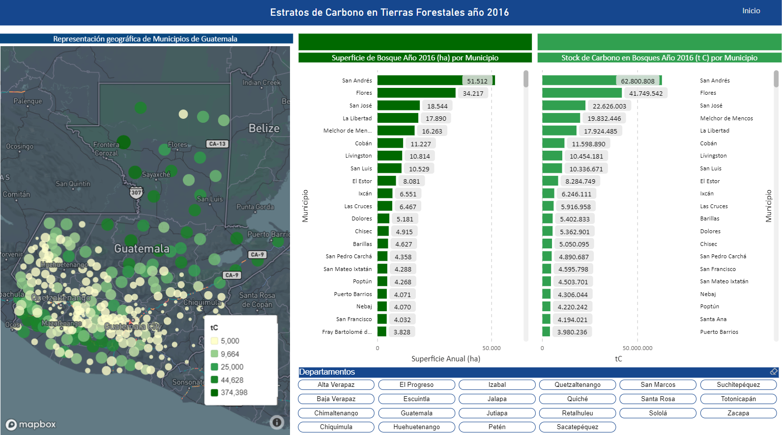

Figura 46. Ejemplo de reportes gráfico-numérico y geográfico utilizando la Herramienta del Mapa de stock de carbono en tierras forestales del año 2016 de Guatemala

Adicionalmente, se encuentra disponible una nota técnica en la cual se reportan detalles metodológicos, antecedentes y resultados correspondientes a los estratos de carbono considerados como la base principal para los factores de Emisión de Guatemala, el reporte está disponible en el siguiente enlace: <https://www.dropbox.com/s/4naqhz2bopg616r/Factores_de_Emisi%C3%B3n_web.docx?dl=0>

# Emisiones y Absorciones de CO2e para el periodo 2006 – 2016

Otro de los insumos relevantes construidos en el marco del Proyecto de Consolidación de la Estrategia Nacional REDD+ de Guatemala cuya implementación estuvo a cargo del consorcio integrado por Sud Austral Consulting S.p.A. CALMECAC, Forest Finest y GOPA consiste en un mapa de emisiones y absorciones de CO2e para el periodo 2006 – 2016.

El reporte se construyó combinando insumos como el mapa de la dinámica de cobertura forestal del periodo 2006 - 2016 en combinación con el mapa de estratos de carbono. Entre los resultados principales obtenidos, se estima que las emisiones anuales de CO2e año-1 de Guatemala corresponden a 17,902,852 tCO2e año-1 y las absorciones anuales corresponden a 1,405,786 tCO2e año-1. Solamente en el departamento de Petén se concentran el 68% de las emisiones de Guatemala correspondientes a 12,196,418 tCOe2 año-1

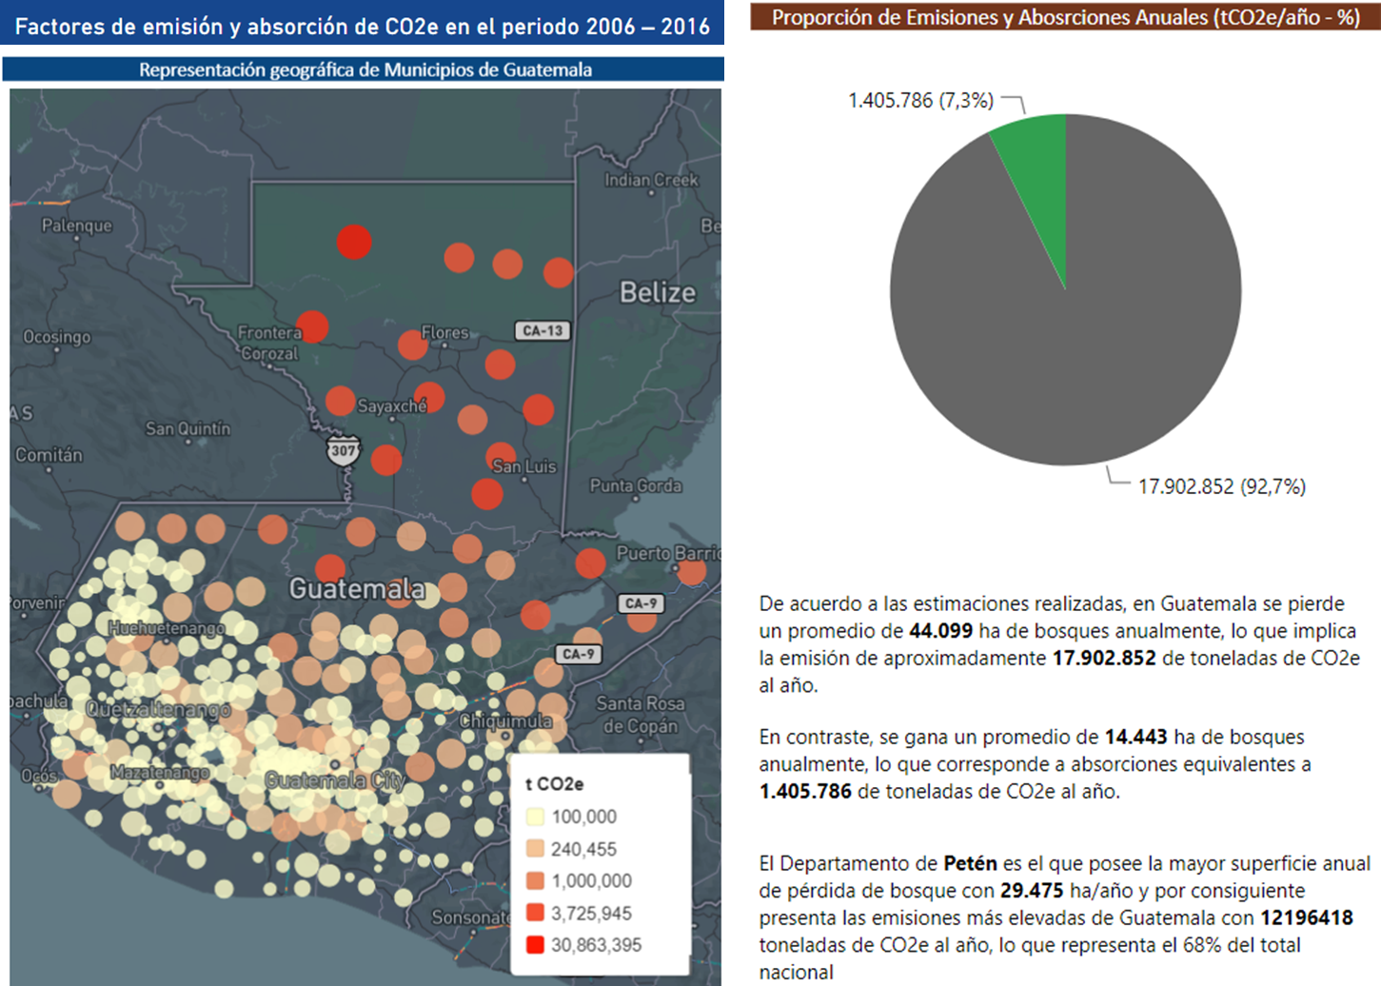

Figura 47. emisiones y absorciones de CO2e para el periodo 2006 – 2016 de Guatemala

Para el reporte de las emisiones y absorciones de CO2e en el periodo 2006 – 2016 de Guatemala se generó una herramienta en la cual se sistematizan los datos y permite al usuario generar una serie de reportes en formato gráfico y numérico mediante un tablero que contiene un conjunto de instrumentos en una interfaz gráfica de usuario que proporciona vistas sobre resultados clave de las emisiones y absorciones de CO2e asociados al mapa antes mencionado. La herramienta está disponible en el subsistema denominado **“Factores de Emisión”** del MRV, un acceso directo se encuentra disponible aquí: <https://app.powerbi.com/view?r=eyJrIjoiYTk5NjBhMDQtM2RkNC00ZDU4LWIzMTAtZDYxMWYzYTAwZmQyIiwidCI6IjhmYmFhNWJmLTJlY2MtNGRjOC1iNTZiLThmOTJlMzA3ZjA3NiIsImMiOjR9>

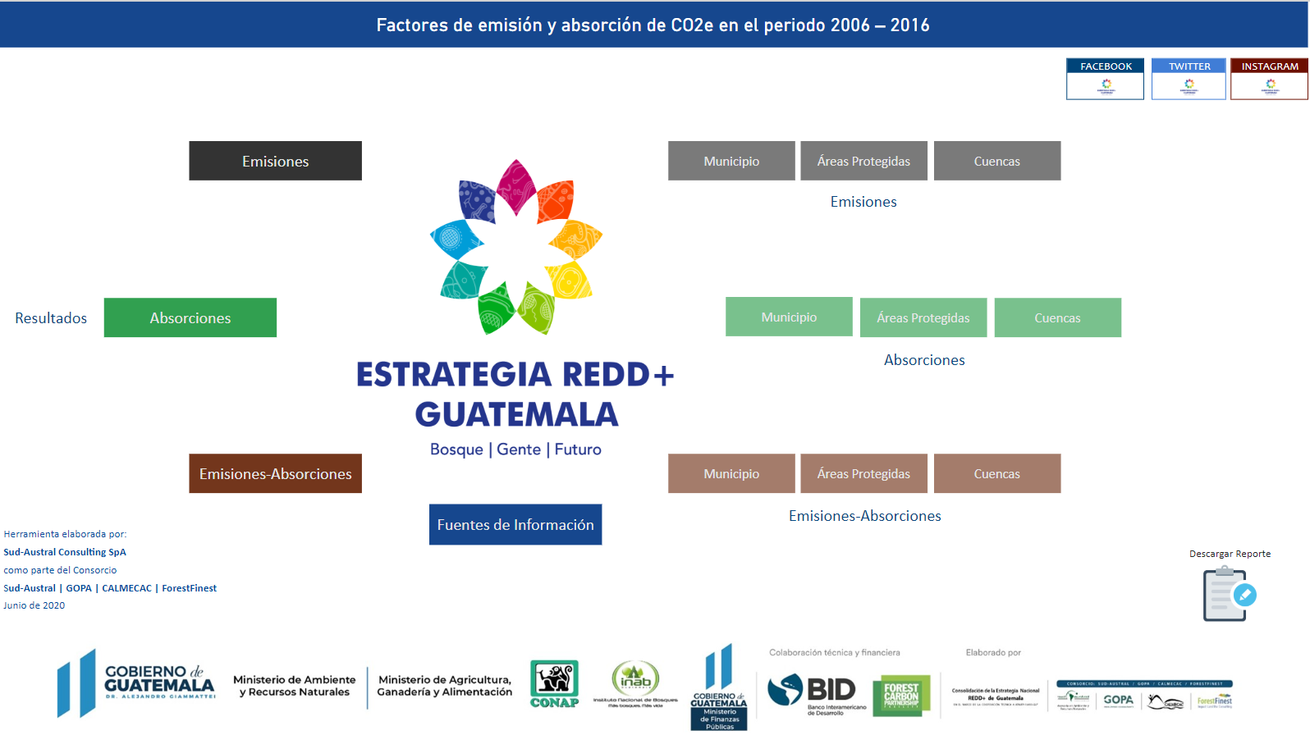

Figura 48. Herramienta para el análisis y reporte de los factores de emisión y absorción de Guatemala 2006 - 2016

A través de esta herramienta el usuario podrá generar informes o reportes para diferentes temas y escalas de análisis, por ejemplo:

* Emisiones de CO2e para el periodo 2006 - 2016
* Absorciones de CO2e para el periodo 2006 - 2016

El análisis y reporte de los datos es posible realizarlos para diferentes escalas como ser: Departamentos, municipios, áreas protegidas, cuencas hidrográficas, entre otros.

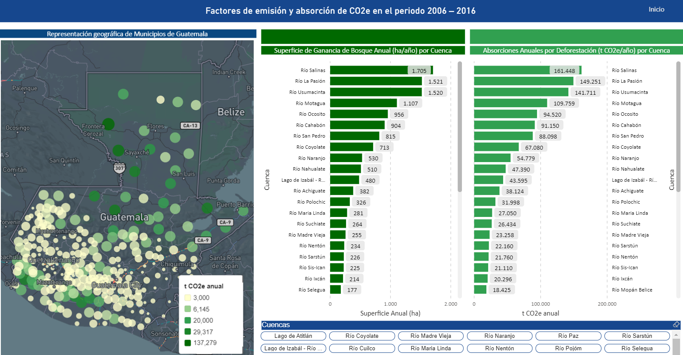

Figura 49. Ejemplo de reportes gráfico-numérico y geográfico utilizando la Herramienta de las emisiones y absorciones de CO2e para el periodo 2006 – 2016 de Guatemala

Adicionalmente, se encuentra disponible una nota técnica en la cual se reportan detalles metodológicos, antecedentes y resultados correspondientes a los factores de emisión y absorción para periodo 2006 – 2016 de Guatemala, el reporte está disponible en el siguiente enlace: <https://www.dropbox.com/s/4naqhz2bopg616r/Factores_de_Emisi%C3%B3n_web.docx?dl=0>

# Ejemplo de reporte sobre Emisiones y Absorciones de CO2e periodo 2006 - 2016

Un ejemplo de reporte se puede asociar en conocer las emisiones y absorciones de CO2e por tipo de municipio del país. Para conocer esa cifra, ingresamos a la herramienta de análisis, seleccionamos la ventana “Municipios” en la sección de emisiones – absorciones y obtenemos el reporte en el cual se indica que el municipio con mayores emisiones de CO2e causados por la deforestación es el Municipio de San Andrés con 3,086,339 tCO2e año-1, seguido por el municipio de La Libertad con 1,1992,617 tCO2e año-1. Con respecto a los municipios con mayores absorciones de CO2e causadas por la restauración de los bosques corresponde al municipio de La Libertad con 137,875 tCO2e año-1 seguido de el municipio de Las Cruces con 91,781 tCO2e año-1.

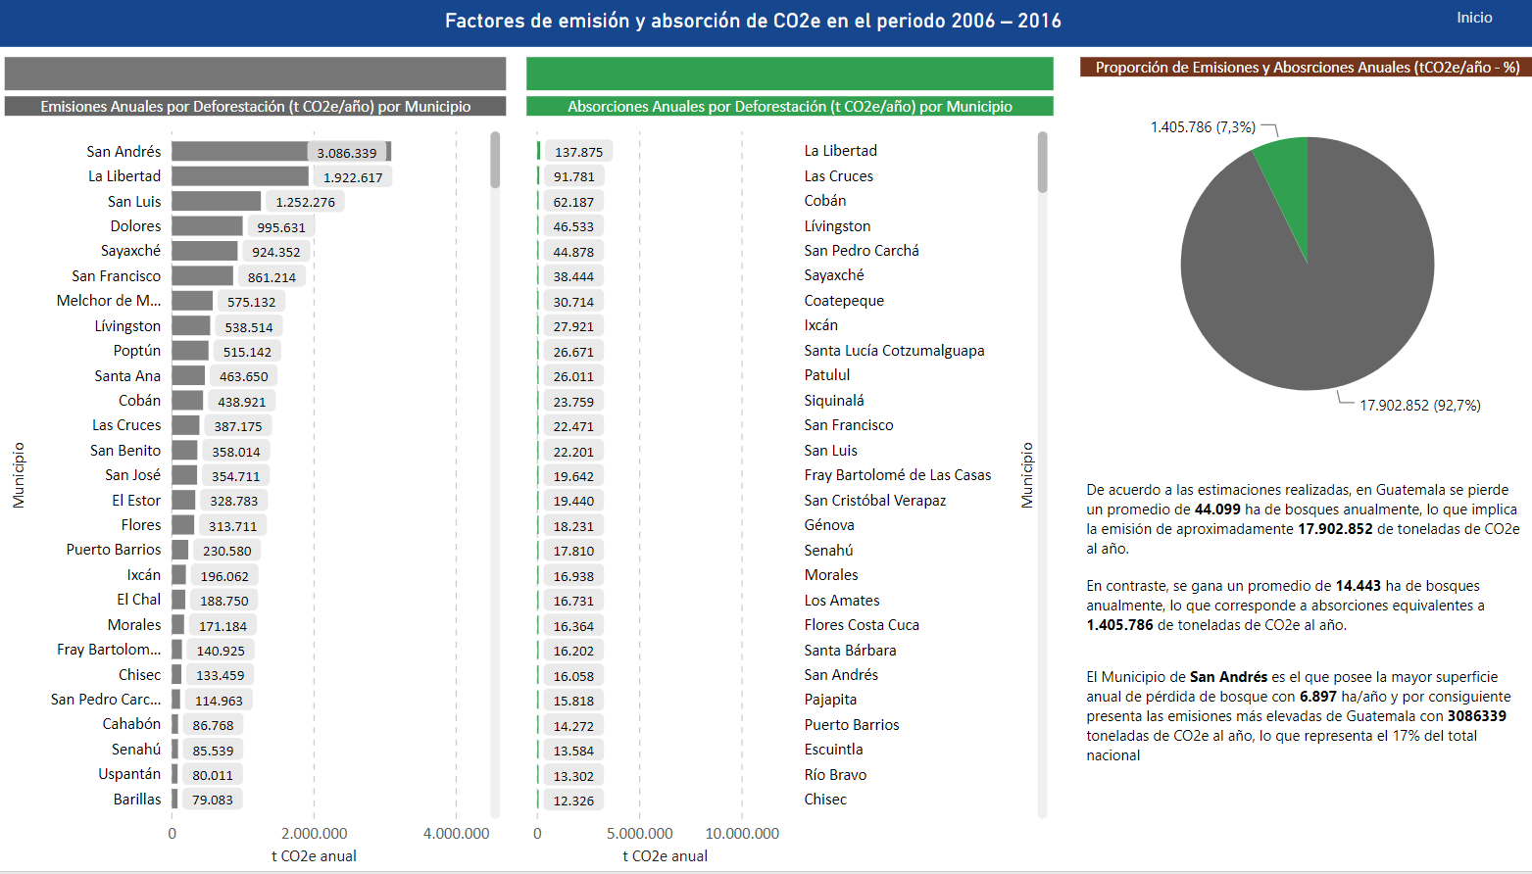

Figura 50. Ejemplo de reporte: Emisiones y absorciones de CO2e por municipio

A continuación, se presentan los pasos requeridos para generar el reporte antes descrito.

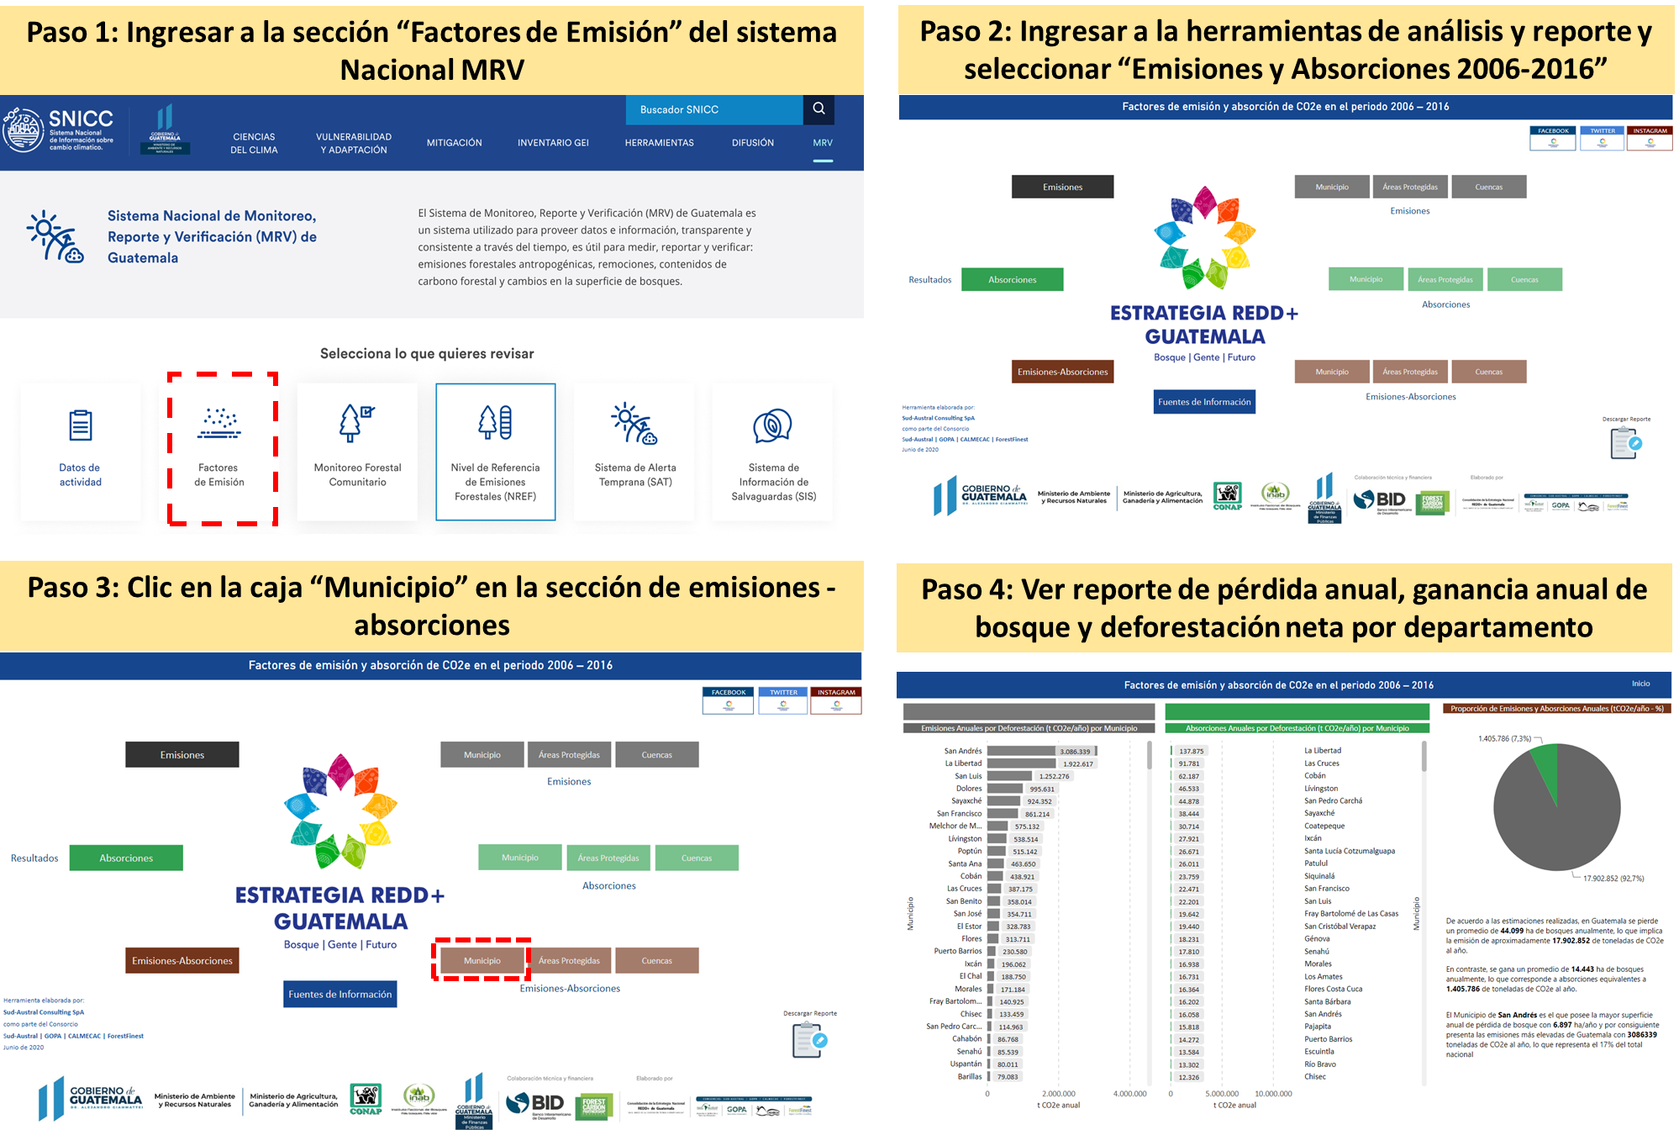

Figura 51. Ejemplo de un reporte asociado a las emisiones y abosrciones de CO2e para el periodo 2006 – 2016 de Guatemala

# Sistema de Información de Salvaguardas (SIS)

El Sistema de Información de Salvaguardas (SIS) de Guatemala es una herramienta informática que contempla la información para el abordaje, respeto y cumplimiento de las salvaguardas sociales y ambientales aplicables a la Estrategia Nacional REDD+ Guatemala (ENREDD+).

El objetivo de este sistema es proporcionar información sobre la forma en que se están abordando, respetando y cumpliendo las salvaguardas sociales y ambientales aplicables a esta Estrategia.

Las salvaguardas sociales y ambientales para la presente Estrategia Nacional REDD+ Guatemala, son aquellas condiciones internacionales y nacionales como, políticas, programas, leyes, reglamentos, medidas y acciones que buscan evitar, reducir, mitigar o compensar aquellos riesgos que se podrían generar de la implementación de una actividad, así como la maximización de los beneficios con resguardo de los principios y derechos de las partes interesadas, en especial de los pueblos indígenas y las consideraciones de género (Elaboración propia).

Los principios básicos del SIS Guatemala se basan en los lineamientos de la decisión 12/CP.17 de la CMNUCC, siendo los siguientes:

1. Ser coherentes con las salvaguardas de Cancún;
2. Proporcionar información transparente y coherente a la que puedan acceder todos los interesados y actualizarla con regularidad;
3. Ser transparentes y flexibles para permitir mejoras con el paso del tiempo;
4. Proporcionar información sobre la forma en que se están abordando y respetando todas las salvaguardas de Cancún;
5. Estar a cargo de los países y aplicarse a nivel nacional;
6. Basarse en los sistemas existentes, si los hubiera.

El SIS se enmarca en el mecanismo MRV de la Estrategia y por ende su gestión y funcionamiento se ampara dentro de este mecanismo. Para acceder al sistema, se puede encontrar en el siguiente link: <https://snicc.azurewebsites.net/Busqueda/Resultado?powerbi=https://app.powerbi.com/view?r=eyJrIjoiOTRkMzI1YTUtYzFlZi00ZjViLTkxOWQtYWJjMTdhNTdiNmRlIiwidCI6IjhmYmFhNWJmLTJlY2MtNGRjOC1iNTZiLThmOTJlMzA3ZjA3NiIsImMiOjR9>

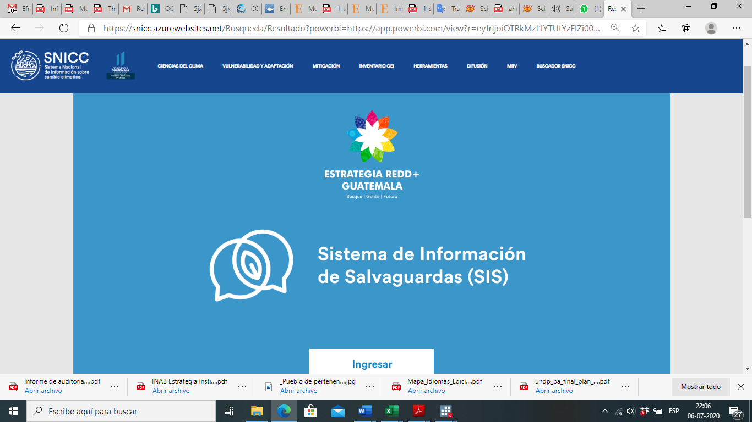Figura 52. SISTEMA DE INFORMACIÓN DE SALVAGUARDAS

# Marco de Indicadores del SIS

El marco de indicadores que conforman el SIS está integrado por los siguientes instrumentos:

* **Enfoque nacional de Salvaguardas**: Otorga los lineamientos institucionales y legales para el diseño del sistema, además de la interpretación nacional de las salvaguardas sociales y ambientales.
* **Ruta de Trabajo para la incorporación de consideraciones de género en el proceso nacional REDD+ de Guatemala:** Es el documento base para el resguardo de las salvaguardas en materia de género, y brinda los indicadores de seguimiento en todas las fases de la Estrategia Nacional REDD+.
* **Ruta de trabajo con pertinencia cultural para fortalecer la Estrategia Nacional REDD+ Guatemala Bosque| Gente| Futuro, a través de la aplicación y respeto de los derechos y conocimientos de los Pueblos Indígenas:** Brinda los lineamientos y directrices para el respeto de los derechos y conocimientos de los pueblos indígenas para la Estrategia Nacional. Tiene una vigencia de 10 con una planificación detallada para el abordaje y respeto de las salvaguardas en pueblos indígenas.
* **Evaluación Estratégica Ambiental y Social:** Es un instrumento en donde se identifican los potenciales riesgos e impactos que se podrían generar de la Estrategia Nacional REDD+ Guatemala.
* **Marco de Gestión Ambiental y Social:** Se basa en la evaluación estratégica ambiental y social y establece los protocolos para evitar, disminuir y mitigar los potenciales riesgos e impactos negativos que se podrían generar de la Estrategia Nacional REDD+ Guatemala.

Cada uno de estos instrumentos contempla un set de indicadores, que fueron compilados, integrados y ordenados en el SIS de acuerdo a las salvaguardas a las que hay que reportar principalmente a las de la convención Marco de las Naciones Unidas sobre el Cambio Climático.

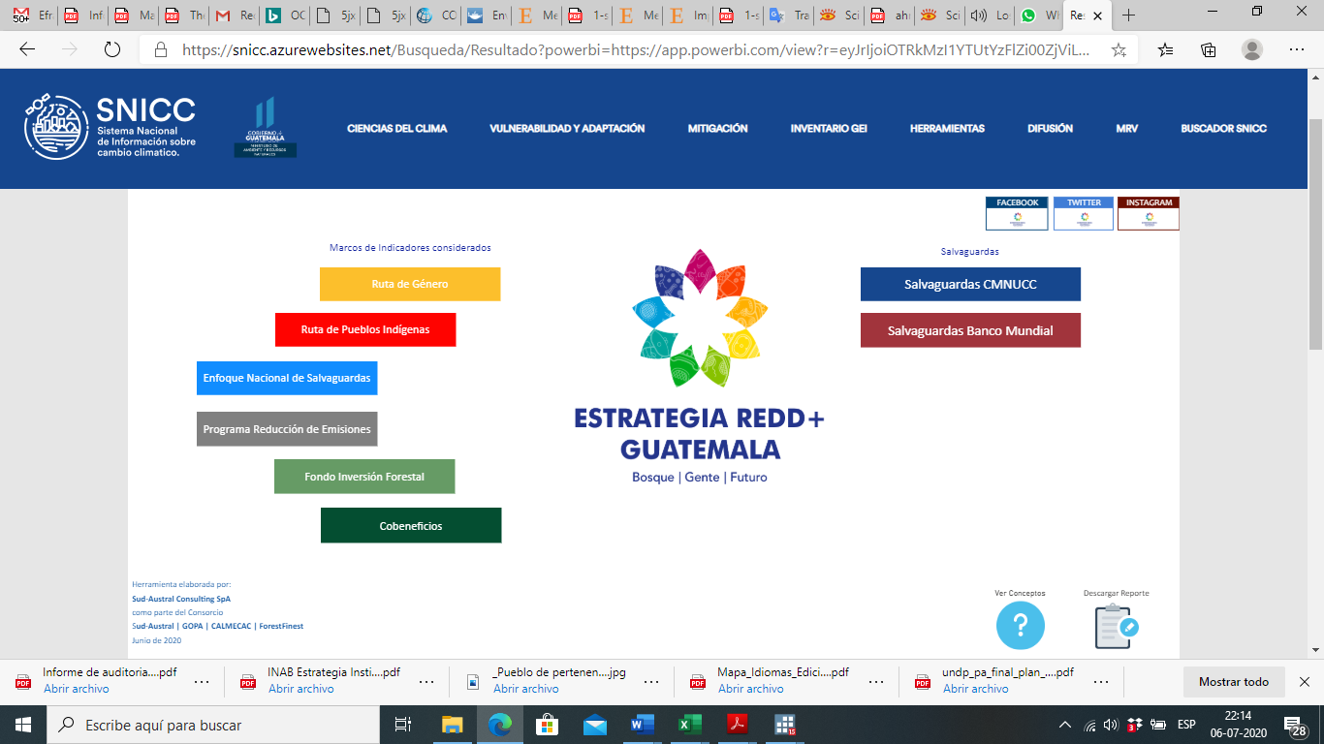

Figura 53. Marco de indicadores del sis

Cada uno de estos instrumentos, se podrá dar seguimiento a su implementación y cumplimiento autónomamente, así como por salvaguarda.

Las salvaguardas de la Convención Marco de las Naciones Unidas sobre el Cambio Climático son:

1. La complementariedad o compatibilidad de las medidas con los objetivos de los programas forestales nacionales y de las convenciones y los acuerdos internacionales sobre la materia.
2. La transparencia y eficacia de las estructuras de gobernanza forestal nacional, teniendo en cuenta la legislación y la soberanía nacionales.
3. El respeto de los conocimientos y los derechos de los pueblos indígenas y los miembros de las comunidades locales, tomando en consideración las obligaciones internacionales pertinentes y las circunstancias y la legislación nacionales, y teniendo presente que la Asamblea General de las Naciones Unidas ha aprobado la Declaración de las Naciones Unidas sobre los derechos de los pueblos indígenas.
4. La participación plena y efectiva de los interesados, en particular los pueblos indígenas y las comunidades locales.
5. La compatibilidad de las medidas con la conservación de los bosques naturales y la diversidad biológica, velando por que las medidas REDD+ no se utilicen para la conversión de bosques naturales, sino que sirvan, en cambio, para incentivar la protección y la conservación de esos bosques y los servicios derivados de sus ecosistemas y para potenciar otros beneficios sociales y ambientales.
6. La adopción de medidas para hacer frente a los riesgos de reversión.
7. La adopción de medidas para reducir el desplazamiento de las emisiones.

# Reporte del SIS

El reporte de salvaguardas es un lineamiento de la Convención Marco de las Naciones Unidas sobre el Cambio Climático, el cual instan a las Partes a reportar la forma en que están abordando y respetando las salvaguardas sociales y ambientales.

Para este reporte también se tiene la directriz de la Decisión 17/CP.21 de su estructura, el cual deberá contemplar los siguientes elementos:

1. Información sobre las circunstancias nacionales que haya que tener en cuenta al abordar y respetar las salvaguardias;
2. Una descripción de cada una de las salvaguardias con arreglo a las circunstancias nacionales;
3. Una descripción de los sistemas y procesos que sean pertinentes para abordar y respetar las salvaguardias, incluidos los sistemas de información a que se hace referencia en la decisión 12/CP.17, con arreglo las circunstancias nacionales;
4. Información sobre la forma en que se haya abordado y respetado cada una de las salvaguardias, con arreglo las circunstancias nacionales;

El SIS del SNICC contribuye a generar los insumos cuantitativos como cualitativos para el reporte de las salvaguardas sociales y ambientales. Igualmente, se contempla un formato para que los coordinadores a nivel institucional puedan elaborar este reporte.

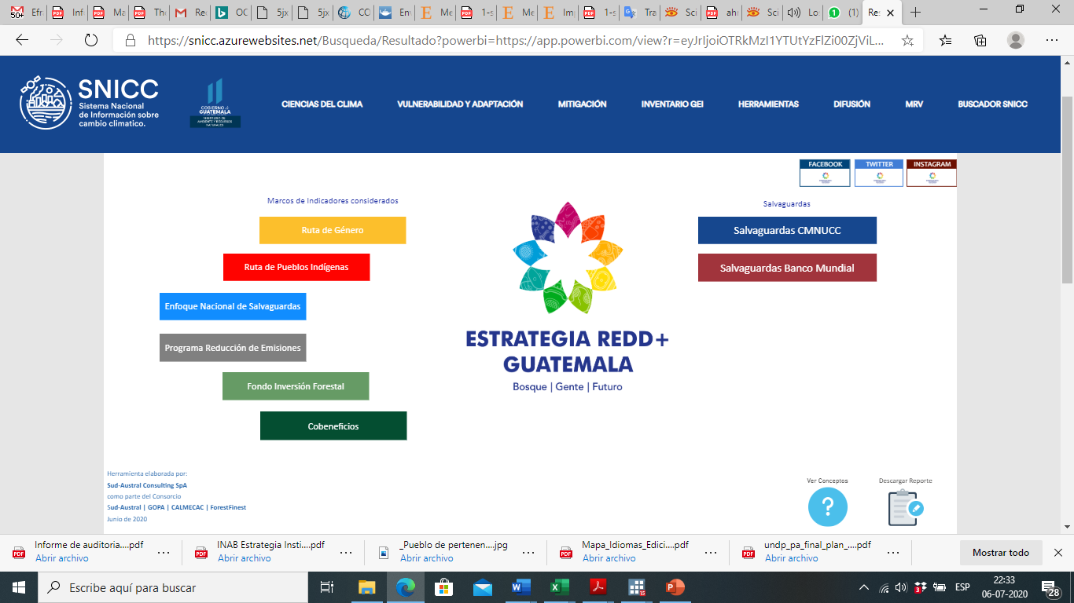

Figura 54. LUGAR PARA DESCARGAR EL FORMATO DE REPORTE DE SALVAGUARDAS

Para reportar por agencia internacional, se debe seleccionar alguna de la categoría que se requiera reportar, ya sea la Convención o el Banco Mundial. Se encuentra en construcción el ítem del Banco Interamericano de Desarrollo (BID).



Figura 55. SELECCIÓN DE LA FUENTE INTERNACIONAL PARA SU REPORTE

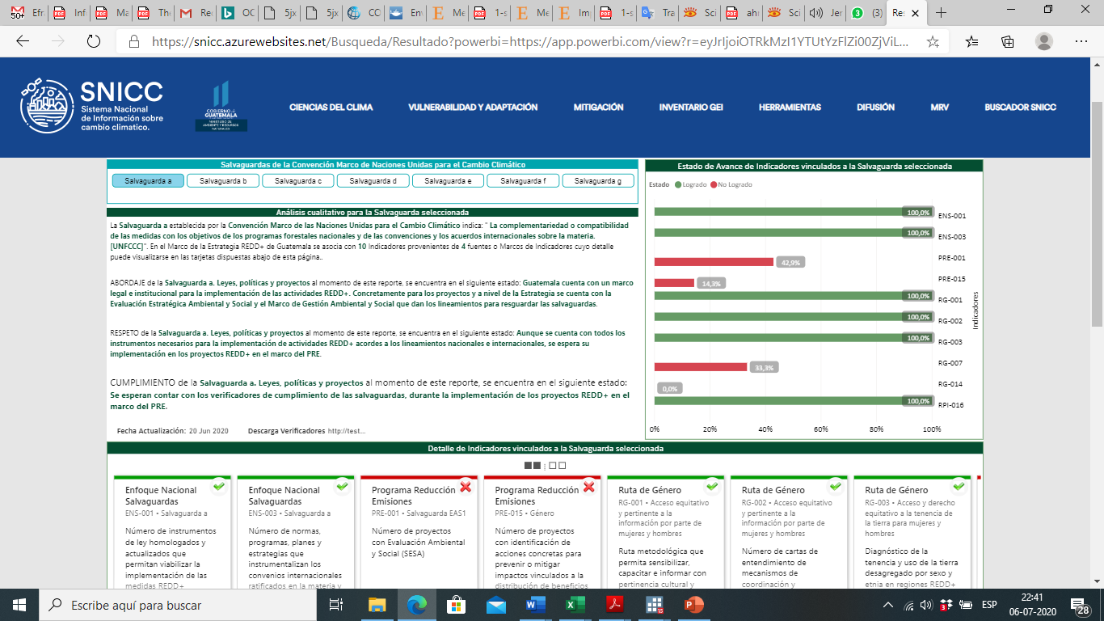Una vez seleccionada la fuente a al que se quiere reportar, se tendrá el compilado de indicadores que son aplicables a la salvaguarda seleccionada.

4

3

2

1

Figura 56. Reporte por salvaguarda

1.- Se selecciona la salvaguarda que se quiere obtener la información.

2.- Se obtiene el reporte cualitativo del abordaje respeto y cumplimiento de las salvaguardas sociales y ambientales.

3.- Se tiene un reporte de cada indicador que aplica a la salvaguarda, el cual cuenta con una descripción, reportaje y el verificador de cumplimiento.

4.- Visualización del estatus de cada uno de los indicadores aplicable a la salvaguarda.

Para el ingreso de la información, se contarán con formatos preestablecidos en la siguiente plataforma virtual:

<https://drive.google.com/drive/u/0/folders/1VZY_kNTGpSRYdfYoFRtufVOnNCR_xiNq>

Igualmente, esta misma Plataforma, cuenta con una carpeta en donde se van compilando los verificadores de cumplimiento de los indicadores.

# Subsistema: Monitoreo de Beneficios No Carbono

Guatemala cuenta con un sistema de indicadores SMART para el monitoreo y reporte de beneficios no carbono o co-beneficios. Este sistema de indicadores se aloja dentro del MRV bajo el nombre de Monitoreo de Beneficios No Carbono (Figura 57).

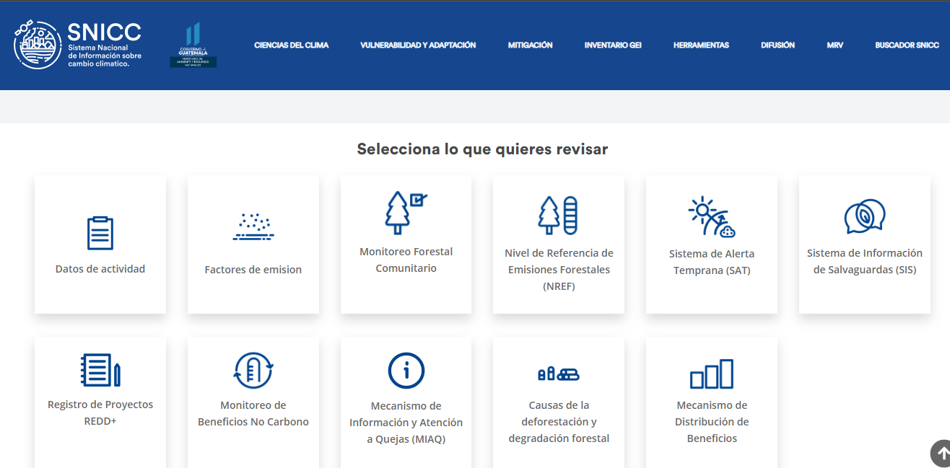

Figura 57. Ubicación del sistema de monitoreo de beneficios no carbono dentro del MRV.

Dentro de este sitio se encuentran 2 herramientas principales para el reporte de Co-beneficios:

1. Formatos para la captura e integración de datos semi automática.
2. Herramienta de reporte de cumplimiento de Co-beneficios.

# Formatos para la captura de datos

Los formatos para captura de datos están disponibles en la web, sin embargo, el formato para la integración de estos datos será manejada solamente por la Unidad Integradora del MARN. En este contexto, existen dos vías para la agregación de la información:

1. La primera consiste en usar los formatos para la captura de datos generados por las instituciones del GCI individualmente y consolidar esta información en las hojas de integración manejas por la Unidad Integradora del MARN.
2. La segunda es utilizar la plataforma One Drive que vincula todas las hojas de cálculo y se trabaja en línea permitiendo así una actualización automática de los indicadores.

Para la primera opción, cada institución del GCI puede descargar su formato de captura de datos que se encuentran disponible en la página de Beneficios No Carbono.

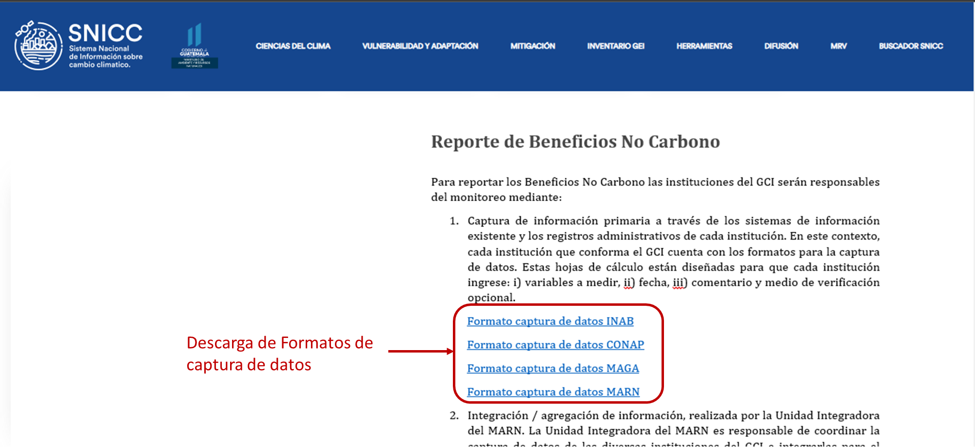

Figura 58. Formatos de captura de datos disponible para descarga

Con base en estos formatos de captura de datos, la Unidad Integradora del MARN deberá introducir estos datos en la hoja de integración de información de beneficios no Carbono, que cuenta con una pestaña para cada institución y se consolida automáticamente en el MASTER donde se presenta el detalle y resultado de cada indicador.

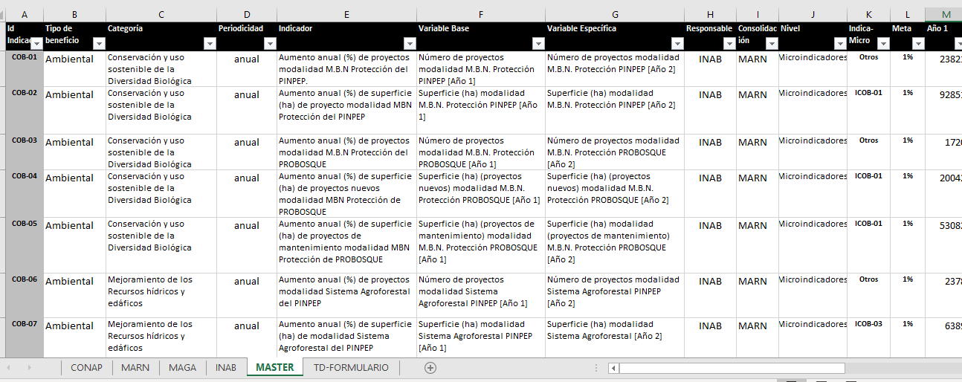

Figura 59. Hoja de cálculo de integración de la Unidad Integradora del MARN

Para la segunda opción, la Unidad Integradora del MARN administra el enlace de una carpeta en One Drive, en la cual las hojas de cálculo están vinculadas entre sí y permiten una actualización automática:

<https://onedrive.live.com/edit.aspx?resid=9F999E057AD8C646%2163386&id=documents&authkey=!AAKKwaRTCBHEAa0&>

En esta carpeta se visualizan las 5 hojas de cálculo: i) las 4 hojas de cálculo de cada institución que conforma el GCI que corresponden al “formato de captura de datos” y ii) la hoja de cálculo que integra todos los datos generados por las instituciones del GCI, denominado “Co-beneficios Guatemala”.

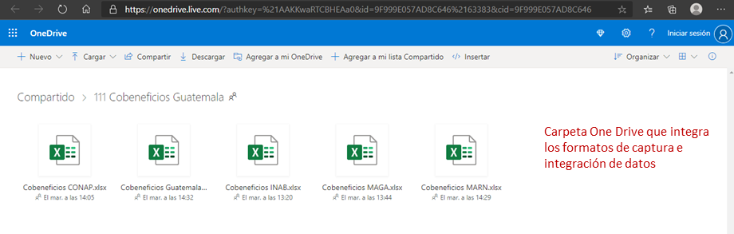

Figura 60. Carpeta de formatos necesarios para captura e integración de datos

Los formatos de captura de datos cuentan con las indicaciones necesarias para su llenado y se realizan en línea.

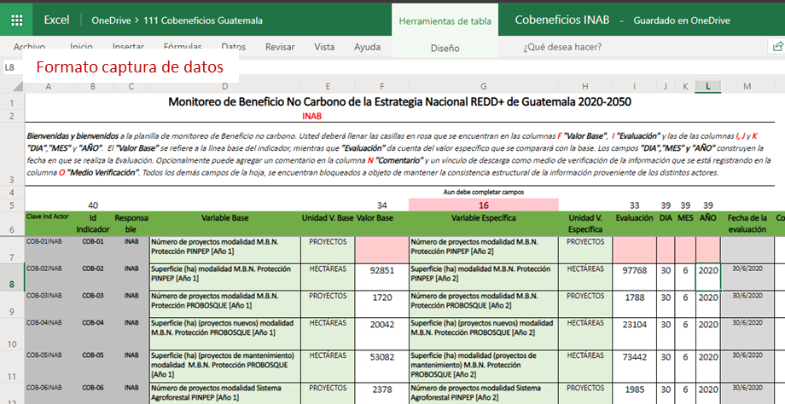

Figura 61. Formato de captura de datos

Por su parte la hoja de cálculo de integración contiene las fórmulas de cada indicador y está vinculada con los formatos de captura de datos, por lo que solo es necesario actualizar los datos y conexiones.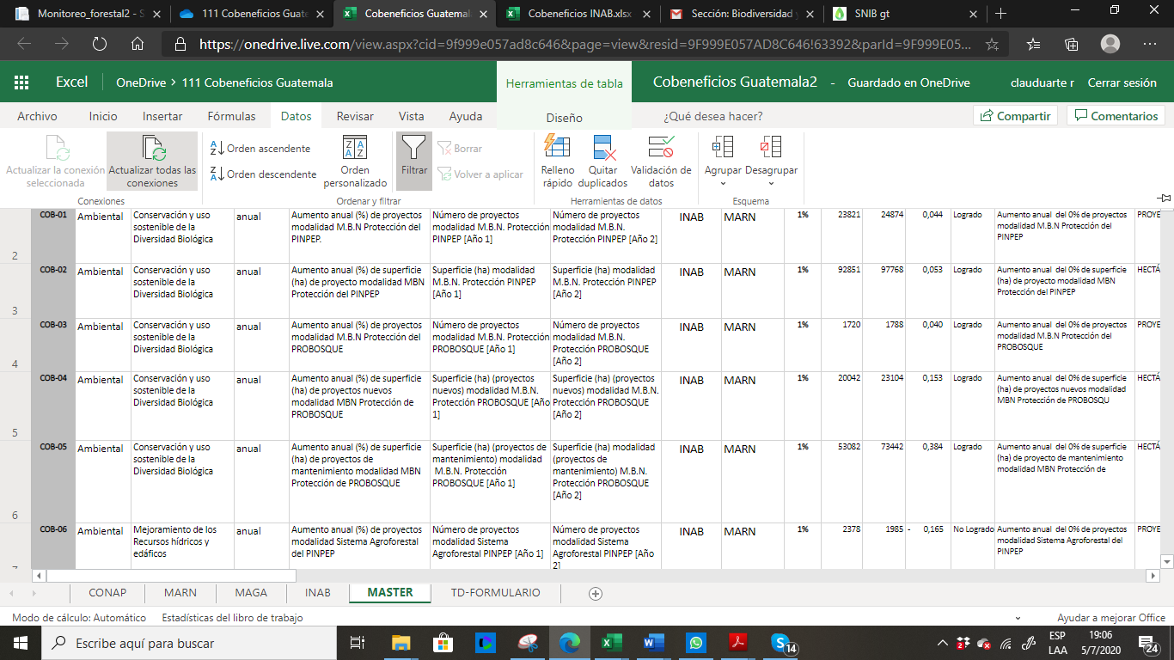

Figura 62. Actualizacion de datos y conexiones de la hoja de integración de datos.

Esta hoja de integración contiene el detalle de cada indicador, así como los resultados de cada indicador y está conectada a un archivo Power Bi, que corresponde a la “Herramienta de visualización de cumplimiento de Co-beneficios”.

# Herramienta de Reporte de cumplimiento de Co-beneficios.

La herramienta de visualización del sistema de indicadores de co-beneficios permite un análisis visual de los 13 indicadores, así como un mayor detalle de cada indicador que está compuesto por micro-indicadores.

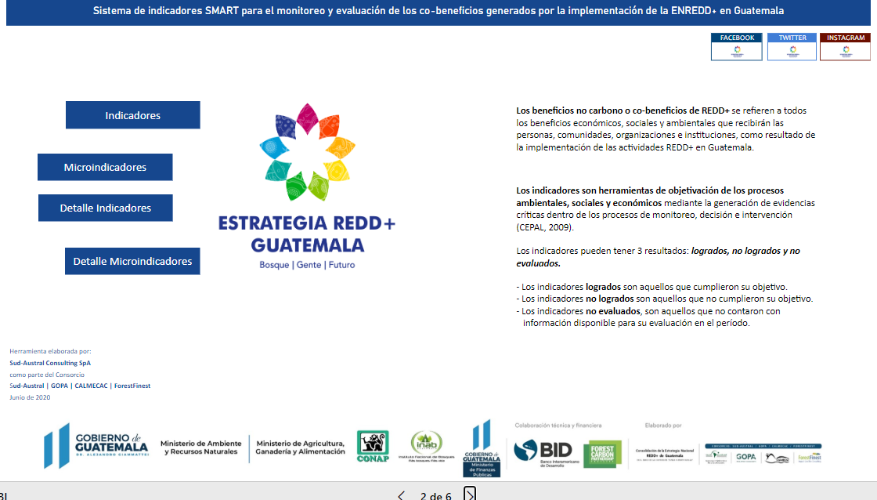

Figura 63. Herramienta de visualización del cumplimiento de Co-beneficio

En esta herramienta se encuentran el reporte de cumplimiento de indicadores (Figura 64) y el detalle de cada indicador. A continuación, se presentan los resultados con base en datos del 2018-2019 para los 13 indicadores.

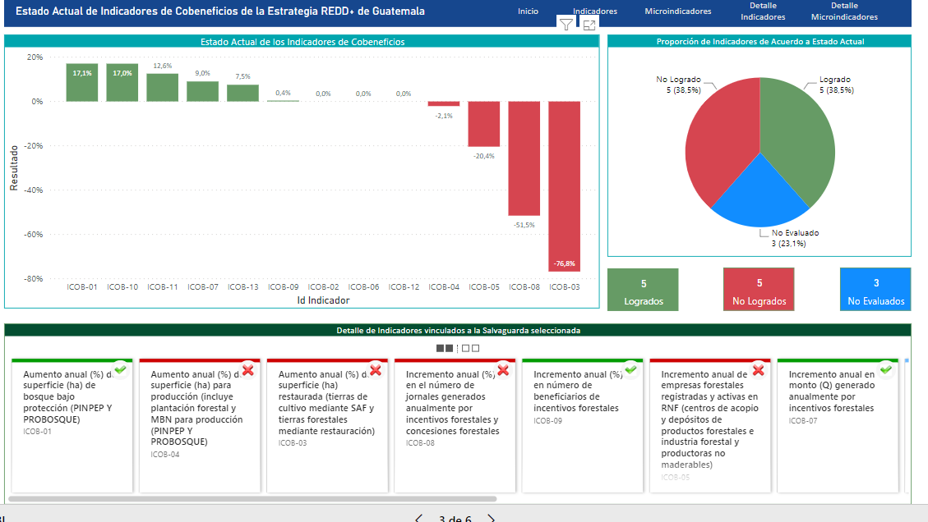

Figura 64. Herramienta de visualización de resultados de indicadores de co-beneficios

Cada indicador tiene un código asociado, que es utilizado para la visualización gráfica de los resultados. Para el período evaluado (2018-2019), se observa que 5 indicadores fueron logrados, 5 no fueron logrados y 3 no fueron evaluados. Paralelamente, este reporte permite, seleccionar un indicador específico, en el cual se muestra el porcentaje de incremento (o reducción para los no logrados) y se puede observar el detalle del indicador como ser: categoría, resultado, responsable, variables medidas, valores y resultado.

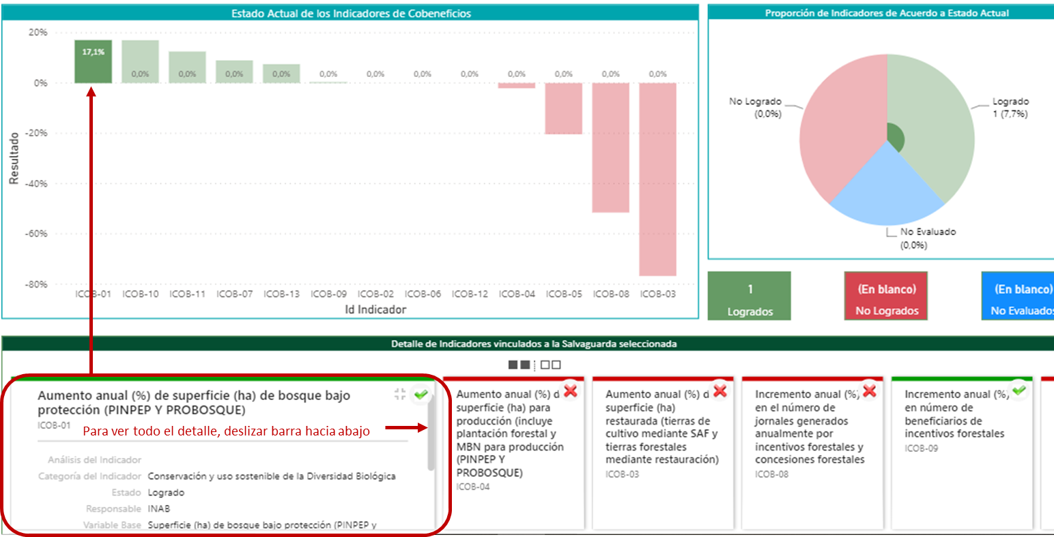

Figura 65. Herramienta de visualización de resultados de indicadores de co-beneficios (por indicador)

Adicionalmente, esta herramienta permite un análisis más a detalle. Por ejemplo, el indicador “Aumento anual (%) de superficie para producción” incluye superficie en modalidad MBN para producción de PINPEP y PROBOSQUE y modalidad de Plantaciones de PINPEP y PROBOSQUE. Mediante esta herramienta es posible identificar que la modalidad de MBN para producción de PROBOSQUE es la única que cumple la meta, mientras que las otras 3 han sufrido leves reducciones.

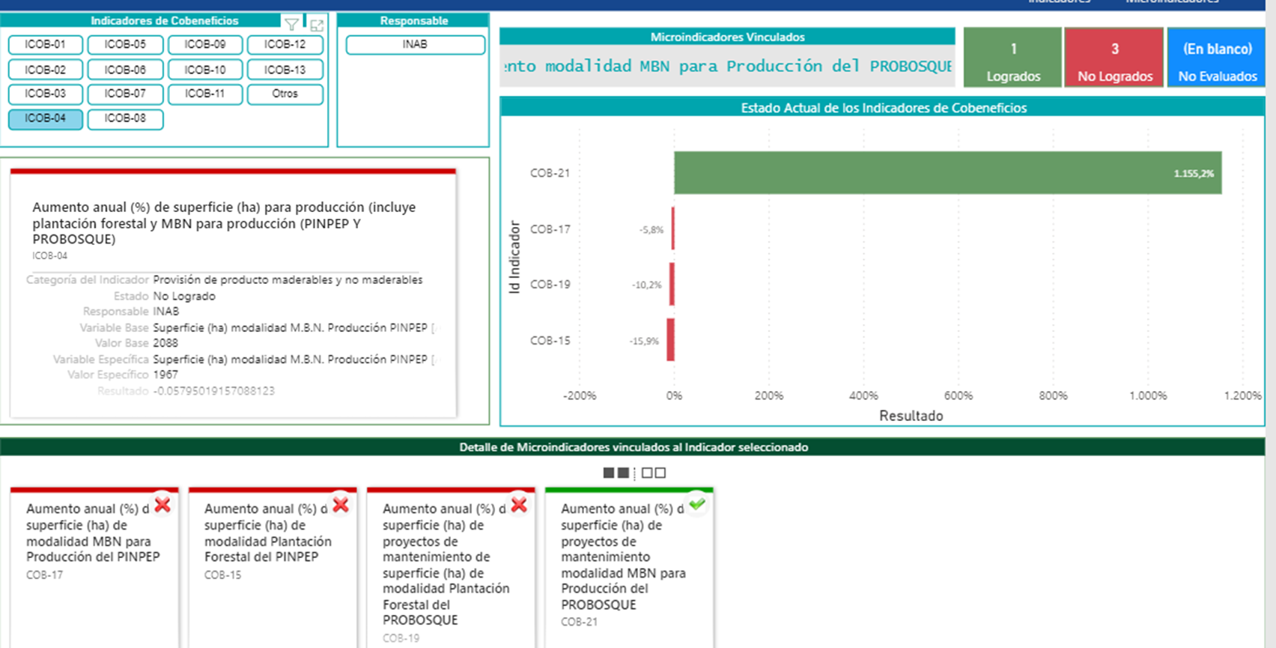

Figura 66. Herramienta de visualización de resultados de indicadores de co-beneficios (incluye micro-indicadores)

Finalmente, esta herramienta también permite visualizar el detalle de cada indicador, así como los datos de medición de cada uno y su resultado. Estos resultados se pueden filtrar según los indicadores logrados, no logrados y no evaluados y según categorías. Abajo se presenta el detalle de los indicadores logrados en el período 2018-2019.

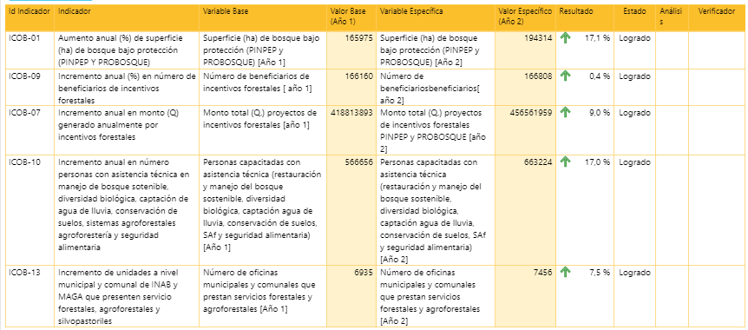

Figura 67. Herramienta de visualización de detalle y resultados indicadores de co-beneficios logrados

Al filtrar según categoría, encontramos que para algunas categorías ningún indicador fue logrado. Por ejemplo, para la categoría de provisión de productos maderables y no maderables, dos indicadores no se lograron, mientras que el tercero no fue evaluado.

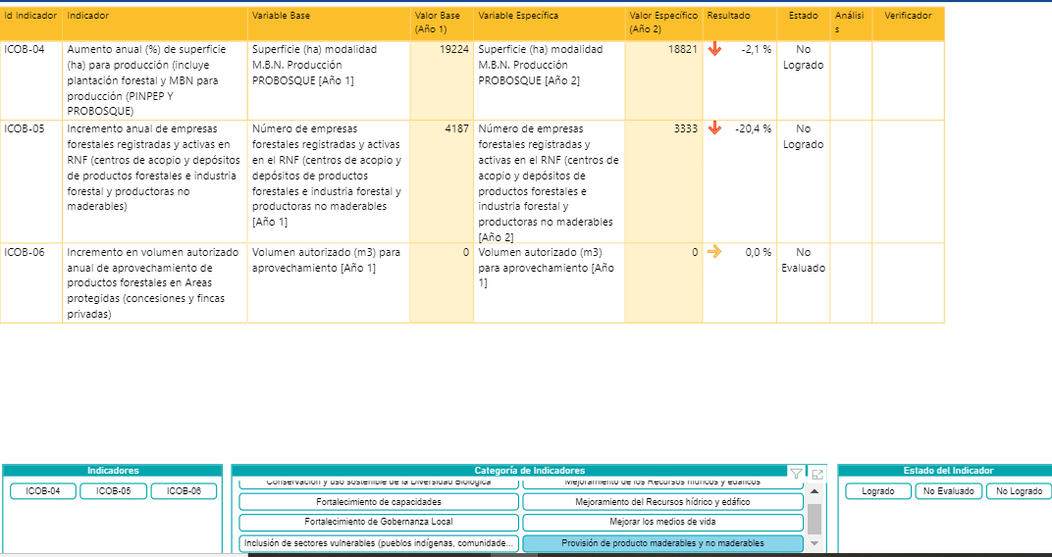

Figura 68. Herramienta de visualización de detalle y resultados indicadores de co-beneficios no logrados según categoría

En resumen, este reporte nos permite identificar:

1. **Los indicadores logrados, es decir los co-beneficios generados por la implementación de la ENREDD+:**
   1. Aumento anual (%) de superficie de bosque bajo protección (PINPEP Y PROBOSQUE),
   2. Incremento anual en monto (Q) generado anualmente por incentivos forestales.
   3. Incremento anual (%) en número de beneficiarios de incentivos forestales.
   4. Incremento anual en número personas con asistencia técnica en manejo de bosque sostenible, diversidad biológica, captación de agua de lluvia, conservación de suelos, sistemas agroforestales agroforestería y seguridad alimentaria.
   5. Incremento de unidades a nivel municipal y comunal de INAB y MAGA que presenten servicio forestales, agroforestales y silvopastoriles.
2. **Los indicadores no logrados, es decir, los co-beneficios no generados por la implementación de la ENREDD+.**
   1. Aumento anual (%) de superficie restaurada (tierras de cultivo mediante SAF y tierras forestales mediante restauración).
   2. Aumento anual (%) de superficie para producción [incluye plantación forestal y MBN para producción (PINPEP Y PROBOSQUE)].
   3. Incremento anual de empresas forestales registradas y activas en RNF (centros de acopio y depósitos de productos forestales; e industria forestal y productoras no maderables).
   4. Incremento anual (%) en el número de jornales generados anualmente por incentivos forestales y concesiones forestales.
   5. Participación de sectores vulnerables (mujeres, jóvenes y pueblos indígenas) como beneficiarios directos de incentivos forestales mayor a un 25%.
3. **Las categorías de co-beneficios en las cuales no se están logrando las metas.**
   1. Provisión de productos maderables y no maderables.
   2. Mejoramiento de recursos hídricos y edáficos.
   3. inclusión de sectores vulnerables.
4. **El detalle de los indicadores no logrados, a fin de evaluar los instrumentos o programas específicos que no están logrando la meta.**

# Subsistema: Registro de Proyectos REDD+

# Mecanismo de Información y Atención a Quejas (MIAQ)

# Subsistema: Mecanismo de Distribución de Beneficios

# Subsistema: Causas de la deforestación y degradación forestal

# Sistema de Alerta Temprana (SAT)

En Guatemala, en el marco del Proyecto de Consolidación de la Estrategia Nacional REDD+ se desarrollaron una serie de Sistemas de Alerta Temprana (SAT) enfocados en el monitoreo del fuego, la deforestación, la degradación y factores climáticos mediante el uso de tecnologías de información satelital actualizadas en tiempo real y otros sistemas mediante los cuales interactúan los usuarios bajo un enfoque de Monitoreo Forestal Comunitario (MFC).

Los SAT diseñados para Guatemala contienen una serie herramientas dinámicas e interactivas, que permiten visualizar, consultar, analizar datos geográficos históricos y en tiempo casi real para todo el país y diferentes zonas geográficas.

Para conocer mayor detalle sobre los Sistemas de Alerta Temprana (SAT) para prevenir la deforestación y la degradación forestal, visite el subsistema denominado **“Sistema de Alerta Temprana (SAT)”** que forma parte del Sistema de Monitoreo, Reporte y Verificación (MRV) de Guatemala el cual se encuentra alojado en el Sistema Nacional de Información sobre Cambio Climático (SNICC).[**https://www.figma.com/proto/oz4yoMNB5QbOZuaQ5T6wav/SNICC?node-id=312%3A0&viewport=-478%2C-24443%2C1.9979685544967651&scaling=scale-down-width**](https://www.figma.com/proto/oz4yoMNB5QbOZuaQ5T6wav/SNICC?node-id=312%3A0&viewport=-478%2C-24443%2C1.9979685544967651&scaling=scale-down-width)

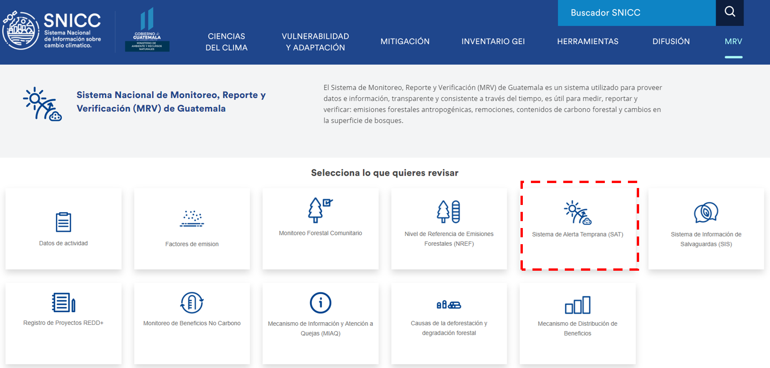

Figura 52. Sistema de Alerta Temprana del MRV

# Herramientas: SAT para el monitoreo del fuego

El SAT para el monitoreo del fuego se basa en una aplicación para smartphone en la cual se combinan una serie de capas espaciales de características biofísicas y climáticas a nivel nacional que permite actualizar la susceptibilidad y propensión a incendios forestales además permite detectar diferentes puntos de fuego detectado por tecnologías satelitales.

“**Sistema de Alerta para el Monitoreo del Fuego”**

***“Prevención y control de la deforestación y degradación”***

Con esta herramienta se pone a disposición un sistema de alerta temprana para la prevención y control de la deforestación y degradación mediante el monitoreo del fuego a escala Nacional, Departamental y por las Áreas Protegidas (SIGAP) de la República de Guatemala.

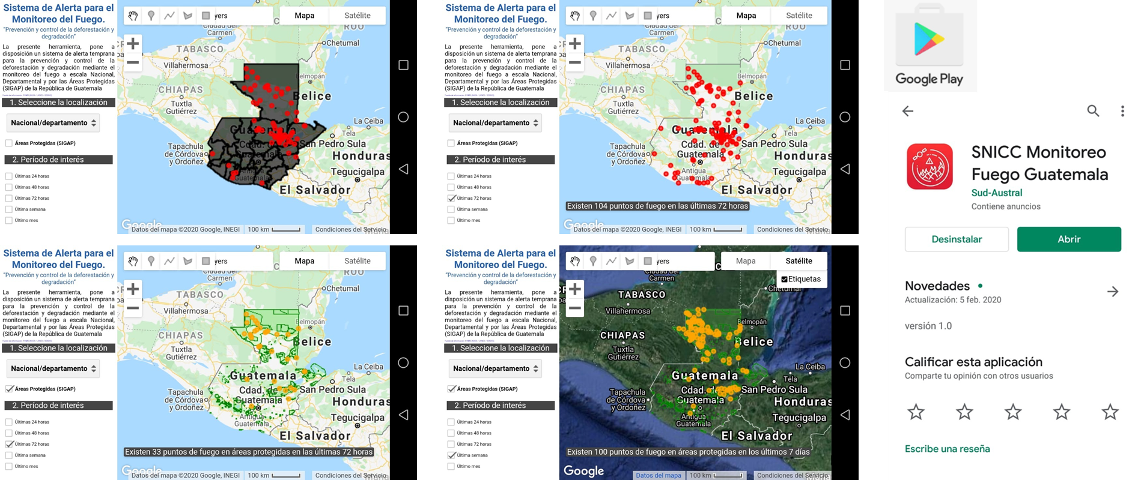

Figura 53. App: Sistema de Alerta para el Monitoreo del Fuego” herramienta para la Prevención y control de la deforestación y degradación. – vista nacional y SIGAP

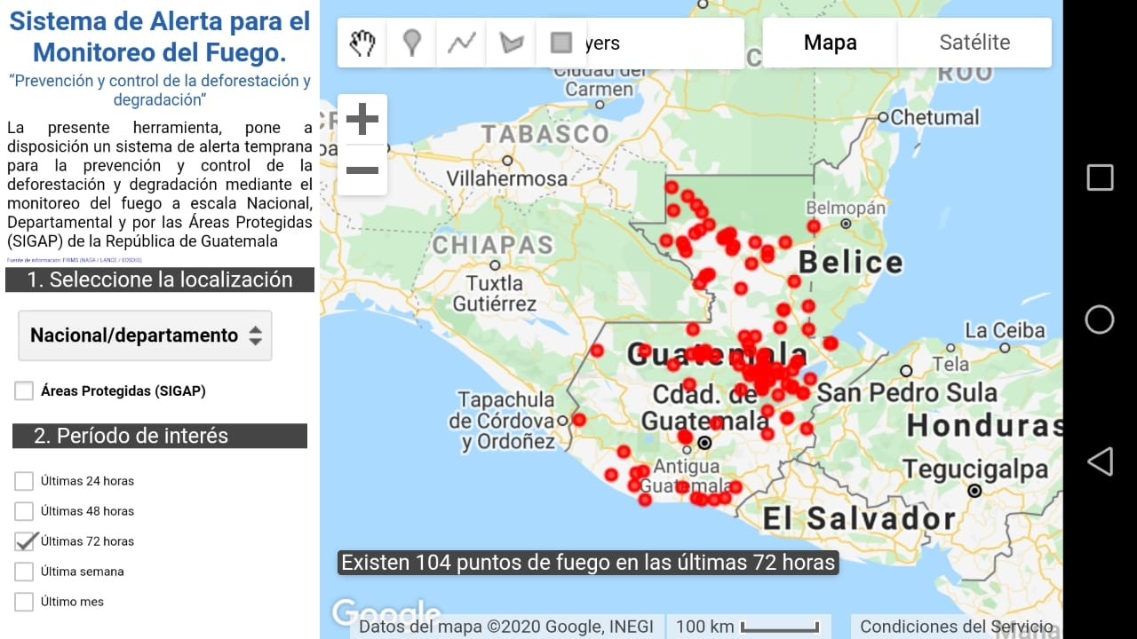

Figura 54. App: “Sistema de Alerta para el Monitoreo del Fuego” herramienta para la Prevención y control de la deforestación y degradación

La aplicación puede descargarse en un Playstore con el nombre de SNICC Monitoreo de Fuego Guatemala

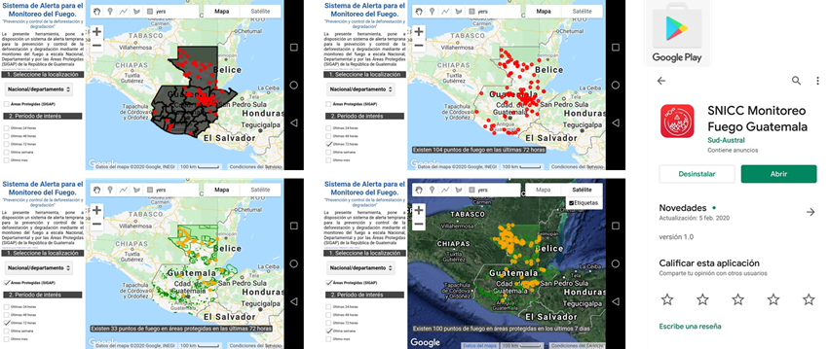

Figura 54. App: “SNICC Monitoreo Fuego Guatemala” Herramienta disponible en Playstore

# Herramientas: SAT para el monitoreo de los bosques

En la plataforma del SNICC – MRV se han puesto a disposición otra serie de herramientas que forman parte de un sistema de alerta temprana (SAT) completo e integral para la prevención y control de la deforestación y degradación forestal del país. Estas aplicaciones se exponen a continuación.

|  |  |
| --- | --- |
| Herramienta tipo geoportal que contiene elementos de análisis para el monitoreo de puntos de calor, cicatrices de fuego, índices de combustión e índice de áreas quemada basada en el procesamiento digital aplicados en la nube de Google Earth Engine (GEE). Herramienta disponible aquí: <http://snicc.marn.gob.gt/Busqueda/Resultado?engine=ince> |  |
| Herramienta de tipo geoportal que contiene los resultados de la dinámica espacio temporal de la pérdida y ganancias de la cobertura forestal basados en algoritmos de procesamiento digital aplicados en la nube de Google Earth Engine (GEE). Herramienta disponible aquí: <http://snicc.marn.gob.gt/Busqueda/Resultado?engine=defo> |  |
| Herramienta de tipo geoportal en la cual se ponen a disposición los diferentes mapas de cobertura forestal (Bosque y No Bosque) y la dinámica de la cobertura forestal para los períodos 2006-2010 y 2010-2016. Herramienta disponible aquí: <http://snicc.marn.gob.gt/Busqueda/Resultado?engine=cobertura> |  |
| Herramienta de tipo geoportal que contiene información correspondiente a las ciencias del clima y una serie información sobre variables fisiográficas que pueden aportar al análisis y monitoreo de la vulnerabilidad al cambio climático de Guatemala. Herramienta disponible aquí: <http://snicc.marn.gob.gt/Busqueda/Resultado?engine=clima> |  |

Tabla 3. Herramientas para monitoreo de la deforestación y degradación forestal consturidas en el marco del SNICC

# Subsistema: Monitoreo Forestal Comunitario

Los desafíos para la implementación de un sistema MRV incluyen vincular la percepción remota y los inventarios forestales con la implementación local que permita medir la pérdida de carbono por la deforestación o degradación forestal. El monitoreo forestal comunitario puede ayudar a superar algunos de estos desafíos. El papel de las comunidades locales en recopilar datos de tipo forestal de calidad comparable con datos obtenidos mediante otras instancias puede disminuir los costos significativamente.

En el marco del Sistema de Monitoreo, Reporte y Verificación (MRV) de Guatemala, se busca empoderar a las comunidades para medir, monitorear y reportar las reservas de carbono y al mismo tiempo que estas actividades puedan contribuir a los medios de vida locales y la conservación de la biodiversidad forestal.

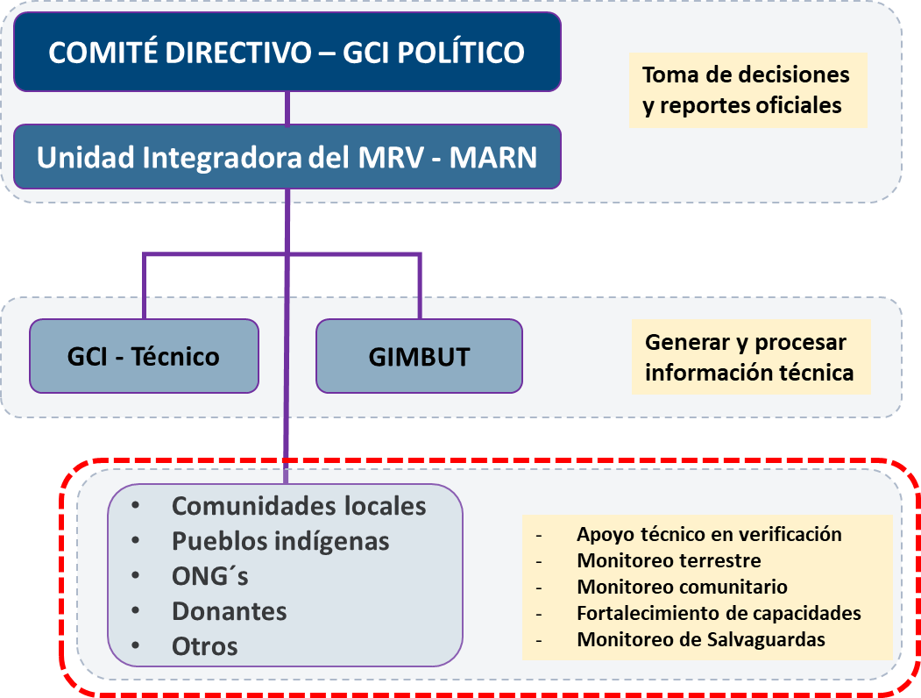

Figura 56. Involucramiento del Monitoreo Forestal COmunitario (MFC) en el Sistema Nacional MRV de la Estrategia REDD+ de Guatemala.

Los principales ejes temáticos en los cuales las comunidades locales apoyan el MRV del país atiende a elementos como la validación de mapas de cobertura forestal, la implementación de los inventarios nacionales y locales multipropósito (carbono, biomasa, biodiversidad entre otros).

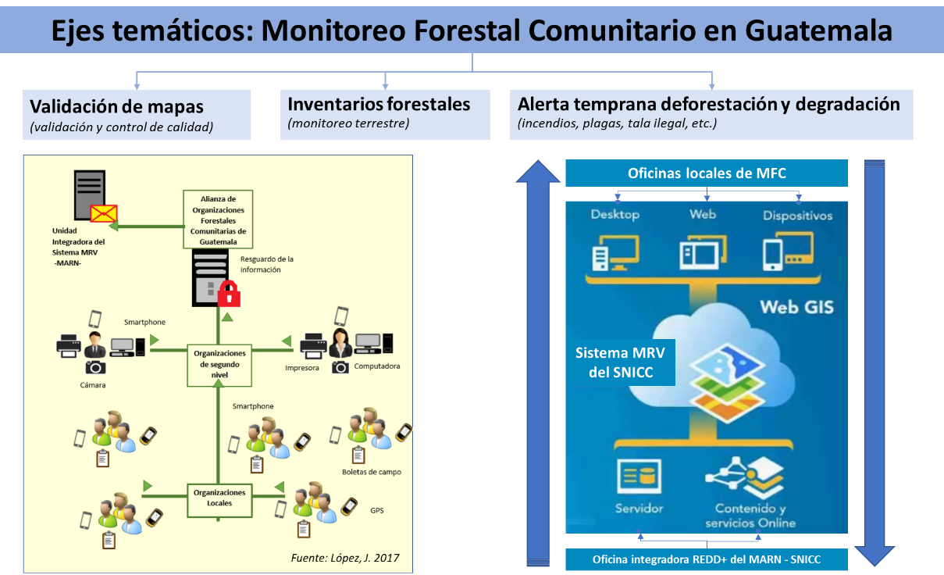

Figura 57. Modelo de gestión del Monitoreo Forestal Comunitario en el Sistema Nacional de la ENREDD+ de Guatemala.

Para conocer mayor detalle sobre el Monitoreo Forestal Comunitario para prevenir la deforestación y la degradación forestal, visite el subsistema denominado **“Monitoreo Forestal Comunitario”** que forma parte del Sistema de Monitoreo, Reporte y Verificación (MRV) de Guatemala el cual se encuentra alojado en el Sistema Nacional de Información sobre Cambio Climático (SNICC).[**https://www.figma.com/proto/oz4yoMNB5QbOZuaQ5T6wav/SNICC?node-id=312%3A0&viewport=-478%2C-24443%2C1.9979685544967651&scaling=scale-down-width**](https://www.figma.com/proto/oz4yoMNB5QbOZuaQ5T6wav/SNICC?node-id=312%3A0&viewport=-478%2C-24443%2C1.9979685544967651&scaling=scale-down-width)

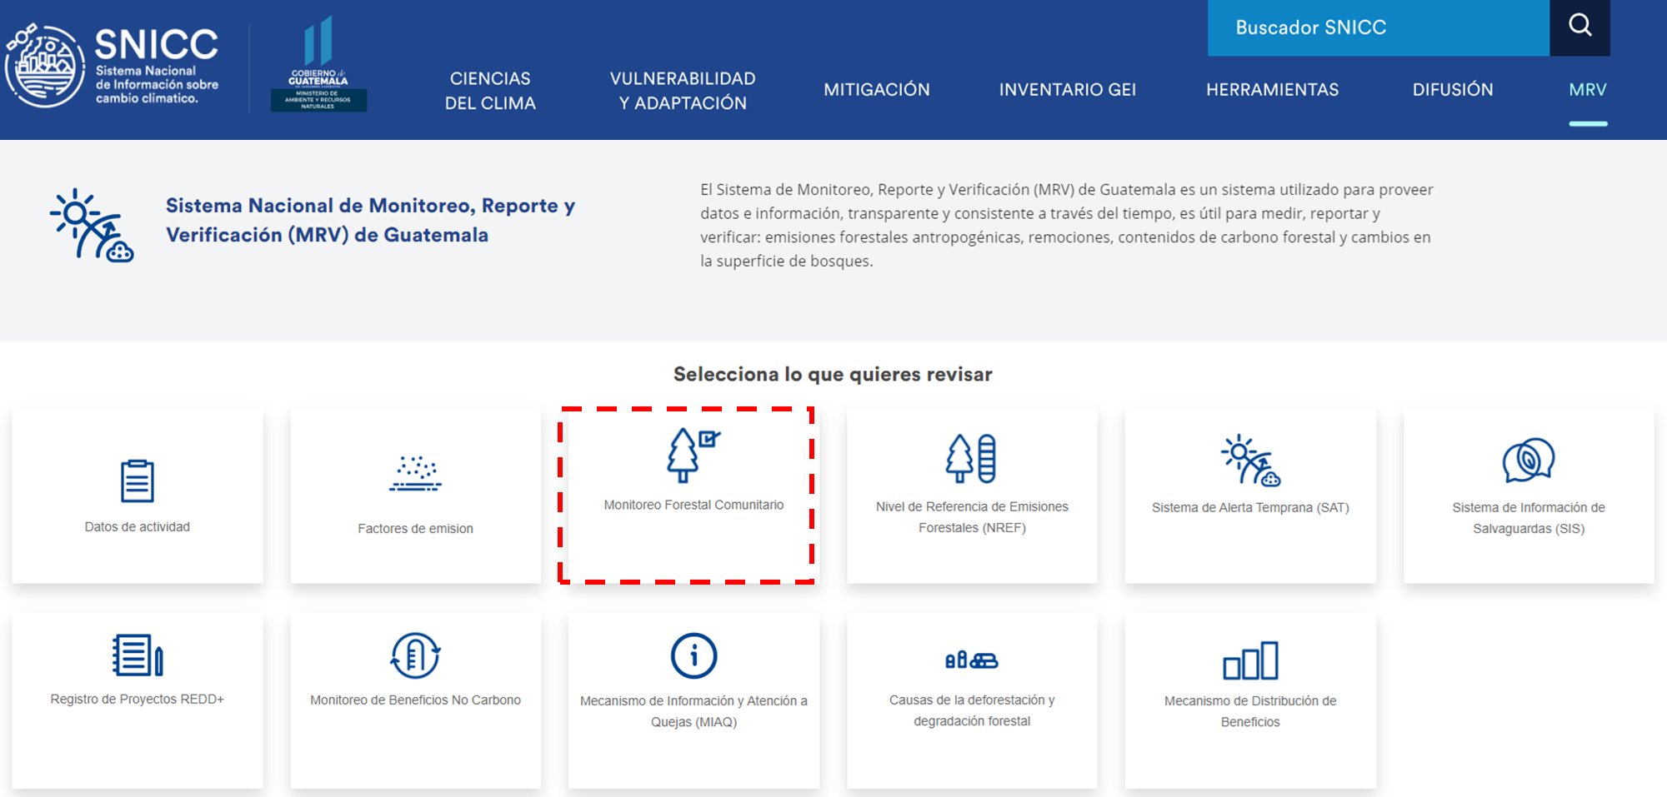

Figura 58. Monitoreo Forestal COmunitario (MFC) en el Sistema Nacional MRV de la Estrategia REDD+ de Guatemala.

Para implementar el enfoque del MFC, se ha desarrollado una aplicación enfocada en apoyar la operativización de un monitoreo comunitario mediante el cual se busca la participación de los gobiernos locales bajo el esquema operativo del monitoreo comunitario de la Estrategia Nacional REDD+ del país. La aplicación móvil está diseñada para funcionar en smartphones y está dirigida a facilitar información en campo a diferentes usuarios con y sin acceso a internet.

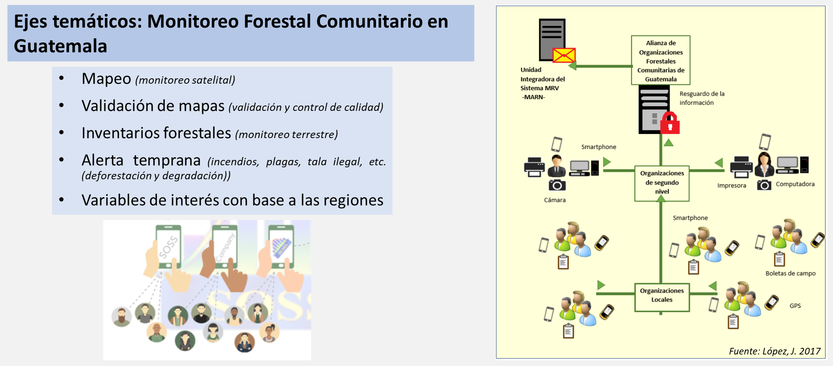

Figura 58. Ejes temáticos del Monitoreo Forestal Comunitario y su vínculo con las aplicaciones construidas en el proyecto

Con la aplicación, el usuario puede ingresar información desde un lugar específico hasta un nodo nacional o regional, esta herramienta es gratuita y necesita tener permisos de usuario para conectarse a los servidores locales para la recepción de la información. Los permisos de acceso a la App lo proporcionan la Unidad de Información Ambiental y Cambió Climático del Viceministerio de Recursos Naturales y Cambio Climático. A continuación, se presentan una serie de figuras en las cuales se muestra la interfaz gráfica de la App.

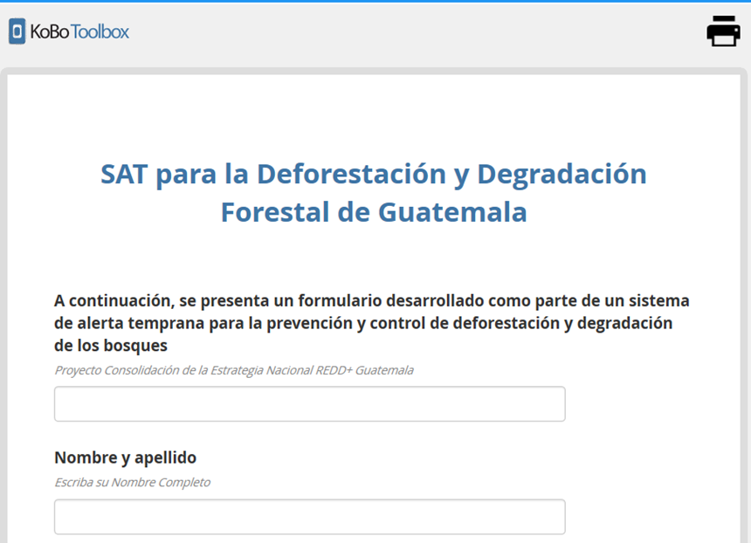

Figura 59. Mensaje de introducción de la App.

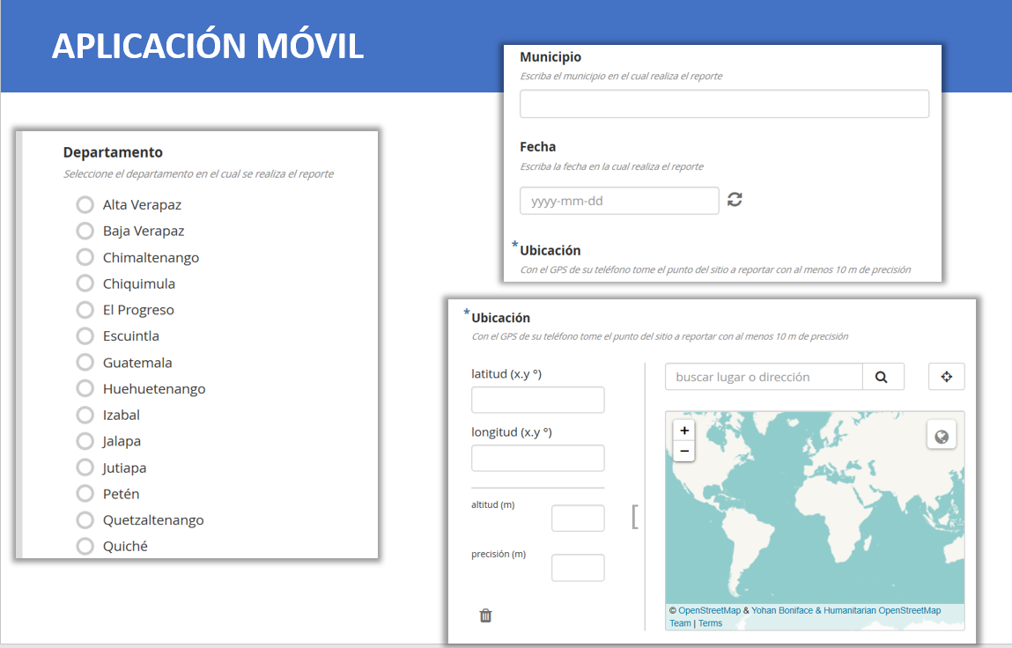

Figura 60. Interfaz en la cual el usuario define la ubicación del evento de deforestación o degradación que desea alertar

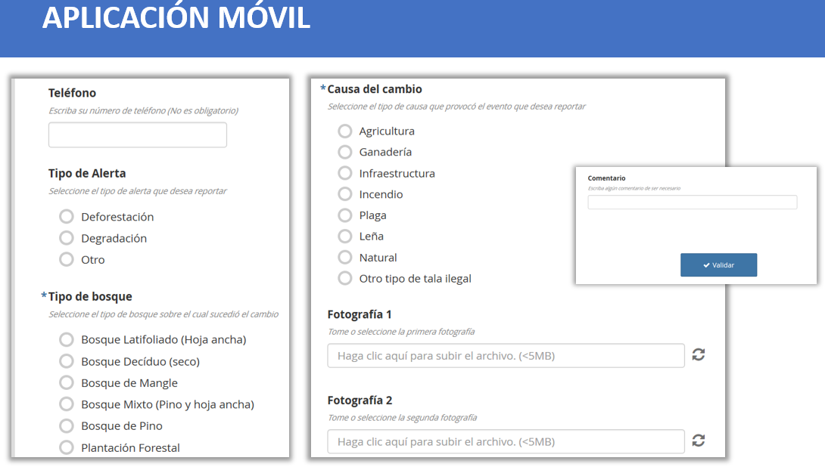

Figura 61. Interfaz en la cual el usuario define el tipo de alerta, la causa de la alerta y el bosque que está afectando la deforestación o degradación reportada, adicionalmente se muestra la opción de ingresar un medio de verificación como lo es una fotografía.

Para tener acceso a la App, por primera y única vez se debe descargar la App y configurar los servicios de servidor disponibles mediante una cuenta de usuario y contraseña. A continuación, se presenta un manual descriptivo sobre la implementación de la App.

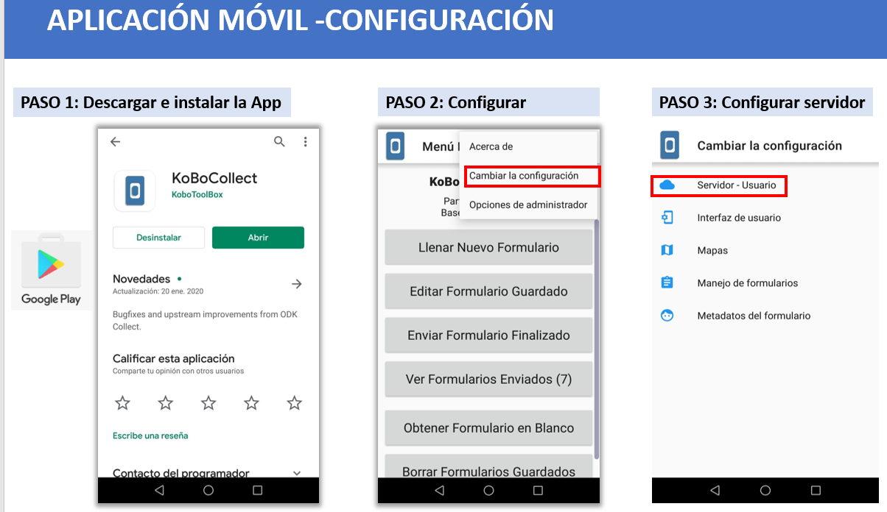

Figura 62. Paso 1, 2 y 3 – descarga y configuración de la APp

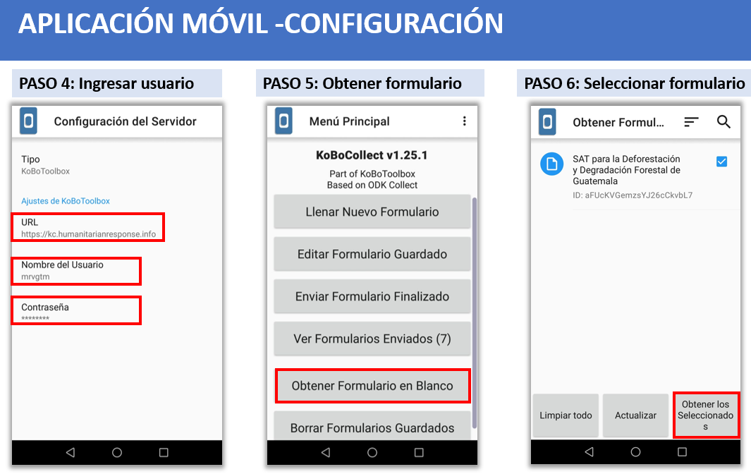

Figura 63. Paso 4, 5 y 6 – Contraseña y obtención de formulario para implementar la App

Es importante mencionar que los pasos del 1 al 6 solamente se ejecutan la primera vez que se utilizará la App, ya que con estos pasos se configura la aplicación hasta obtener el formulario del Sistema de Alerta Temprana (SAT) para la deforestación y degradación de Guatemala.

Con los pasos 7 al 10, se procede a llenar el formulario, guardarlo y enviarlo al servidor configurado en el paso 4.